


51350000B20881845C 第16期 (总第455期) 2026年9月1日
目录
重要资讯 1
南海海域和东海部分海域开渔 1
农业农村部渔政保障中心公开征集2027年渔船国家和行业标准及国家标准化指导性技术文件项目建议 1
“十四五” 中国稻渔综合种养产业发展报告 2
2026年9月全国水产养殖病害预测预报 13
1—7月水产品产量3737.79万吨 17
《水产新品系评价技术规范》行业标准发布 17
行业资讯 18
媒体聚焦｜新渔光曲 闽东大黄鱼游出大产业 18
2026年中山公园 “鱼跃中山” 金鱼文化节盛装启幕 19
江苏太湖：构建非法捕捞生态环境损害赔偿追责跨省协作机制 20
福建省海洋与渔业局“海纳百川”大讲堂开讲海洋生物多样性的养护和可持续利用 21
福建鲜活贻贝首次直销台湾 22
福建尖刀蛏人工繁育获重大突破，约300万粒苗种为资源恢复注入动能 23
研究进展 24
高脂饲料添加柚皮苷对大口黑鲈肝脏脂质代谢和内质网应激的影响 24
科学研究 35
小球藻替代豆粕对框鳞镜鲤生长性能、肌肉品质及肠道菌群的影响 35
饲料研发 58
饲料异亮氨酸水平对豹纹鳃棘鲈生长、摄食及脂代谢的影响 58
饲料蛋白水平对大规格草鱼生长性能、消化酶活性和抗氧化能力的影响 71

51350000B20881845C 第16期 (总第455期) 2026年9月1日

重要资讯

南海海域和东海部分海域开渔
8月16日12时，为期三个半月的南海伏季休渔期正式结束，我国南海海域和东海部分海域开渔。
在广东阳江、汕尾等地的渔港，千帆竞发。广东全省3.2万艘渔船分批有序出海，开启新一轮耕海牧渔作业。相关部门出动执法船艇80余艘，在65个重点水域航路巡航护航。
海南2.9万余艘渔船也陆续从各港口起航，三沙市今年将增加多艘渔业辅助船，协同渔船共同奔赴南海深远海域，进行深海捕捞。
在广西北部湾，福建连江、东山附近海域，出海渔船最快在开渔当天就会带回首批新鲜渔获，海鲜将通过冷链快速销往全国各地。
转摘自央视网

农业农村部渔政保障中心公开征集2027年渔船国家和行业标准及国家标准化指导性技术文件项目建议
为进一步强化标准引领，扎实推进渔船领域国家、行业标准制修订和国家标准化指导性技术文件制定工作，农业农村部渔政保障中心（全国渔船标准化技术委员会秘书处）印发通知（http://www.yzbzzx.agri.cn/tzgg/tzgglist/202608/t20260827_474107.htm），自即日起至2026年10月20日，面向社会公开征集2027年渔船国家和行业标准及国家标准化指导性技术文件项目建议（国家标准和国家标准化指导性技术文件不受上述时间限制，可随时申报）。
通知强调，要加强标准和技术文件对产业发展的技术支撑和对行业管理的服务支撑作用，坚持需求导向、急用先立，安全优先、多元融合，量质并举、提质增效，推动渔船标准和技术文件由数量规模型向质量效益型转变。鼓励制定新材料、新技术、新装备、新工艺等前瞻性标准和安全生产、升级改造、数智渔船等行业亟需标准，以及为技术尚在发展中的标准化对象提供规则指南的国家标准化指导性技术文件。重点征集保障安全生产、促进升级改造、服务行业管理、发展数智渔船、提升国际履约水平和实施五年以上需要修订的渔船国家和行业标准。支持具有一定应用前景但技术尚处于发展过程中或变化较快的渔船相关领域新技术、新业态或新模式的规范类国家标准化指导性技术文件和具有推广或示范价值的渔船相关领域标准化工作经验或做法的报告类国家标准化指导性技术文件。通知明确，鼓励社会各界积极参与渔船标准制修订和国家标准化指导性技术文件制定工作，牵头编制单位应具备与项目相关的专业背景或科研技术基础，申报项目要注重原创性、可行性和应用性，立项依据充分，方案科学合理，草案成熟规范，确保按时、保质完成编制工作。
下一步，渔政保障中心将适时组织项目建议技术论证，根据论证情况开展项目遴选、农业农村标准项目推荐入库、立项申报和登记等工作。
转摘自农业农村部渔政保障中心

“十四五” 中国稻渔综合种养产业发展报告
“十四五”以来，我国稻渔综合种养产业持续稳定发展，产业规模持续扩大，产业发展质量和效益同步提升，产业融合发展明显加快，新业态新模式不断涌现，规模化和组织化程度不断提高，规范化和标准化生产水平得到提升，多功能拓展和新要素价值日益凸显，品牌化、产业化和区域化稳步发展。2025年，全国稻渔综合种养面积达到4665.46万亩、水产品产量达到460.68万吨（未包括港澳台地区，下同）。我国稻渔综合种养产业正由“规模扩张”向“质效并重”转变，综合效益不断提升，在稳定粮食生产、拓展发展空间、保障水产品供给、促进农业增效农民增收中发挥了重要作用，成为推动乡村产业振兴的新动能。
为促进稻渔综合种养产业高质量发展，在农业农村部渔业渔政管理局指导下，全国水产技术推广总站、中国水产学会组织编写了《“十四五”中国稻渔综合种养产业发展报告》。报告旨在反映“十四五”期间我国稻渔综合种养产业发展情况，总结发展成效和经验。有关情况如下。
一、产业发展现状
（一）产业规模
1.种养面积稳步提高
“十四五”期间，稻渔综合种养产业规模稳步增长，生产规模和产量呈逐年递增趋势，但总体增幅较“十三五”趋缓。2025年，全国稻渔综合种养面积达到4665.46万亩，比“十三五”末增加821.43万亩，增幅21.37%；生产各类水产品460.68万吨，比“十三五”末增加135.77万吨，增幅达41.79%。
2.成为淡水养殖重要组成部分
“十三五”末，稻渔综合种养水产品产量占全国淡水养殖产量的10.52%。“十四五”末，稻渔综合种养水产品产量占全国淡水养殖产量的12.54%，相比于“十三五”末，提高了2个百分点。我国渔业统计将淡水养殖按水域类型分为池塘、湖泊、水库、河沟、其他和稻田，2019年以来，稻渔综合种养水产品产量在各水域淡水养殖水产品产量中持续位居第2，仅次于池塘养殖产量。
3.种养模式以稻虾和稻鱼为主
按品种和模式分，“十三五”末，生产规模排前3的依次为稻虾模式、稻鱼模式和稻蟹模式。至“十四五”末，稻虾模式继续位居第1，其中稻小龙虾模式面积约2720万亩，水产品产量达到320万吨，占全国稻渔综合种养面积和水产品产量的58.30%和69.46%，占比较“十三五”末分别增加9.08%和6.08%。稻鱼模式保持第2，面积约1308万亩，产量达到80万吨，占全国稻渔综合种养面积和水产品产量的28.04%和17.37%，占比较“十三五”末分别降低10.98%和7.22%。稻蟹模式仍位居第3，面积302万亩，产量达到11万吨，占全国稻渔综合种养面积和水产品产量的6.47%和2.39%，占比较“十三五”末分别增加1.53%和0.45%。稻鳖、稻蛙、稻螺、稻鳅等其他种养模式总面积和水产品总产量分别为335.46万亩和49.68万吨，分别占全国稻渔综合种养面积和水产品产量的7.19%和10.78%，占比与“十三五”末相比基本持平。总体来看，“十四五”期间，稻小龙虾模式牢牢占据主导地位，同时稻渔综合种养模式和品种趋于多元化。
（二）区域布局
1.产区继续保持集中
至“十四五”末，已有28个省（区、市）进行稻渔综合种养统计，仅北京、青海、西藏3地未见统计。5年来，稻渔综合种养的产区继续保持集中。湖北、安徽、湖南、江苏、江西等长江中下游5省稻渔综合种养面积和水产品产量占全国稻渔综合种养总面积和水产品总产量的比重由“十三五”末的59.43%、71.16%，提升至“十四五”末的60.88%、73.69%。其中安徽、湖北两省稻渔综合种养面积迅速扩大，相对于“十三五”末，面积增幅分别达64.05%和24.11%。
2.部分非主产区域发展较快
“十四五”期间，除长江中下游5省外，四川、贵州、云南、河南、浙江等省份继续保持较大规模且相对稳定；辽宁、吉林、重庆、陕西等省份稻渔综合种养面积迅速扩大。四川、贵州、云南、河南、浙江等省份面积变化不大的主要原因是当地稻渔综合种养产业已较为成熟，具有相对稳定的产业基础和市场需求；辽宁、重庆、陕西等省份发展较快的主要原因是政策扶持和财政投入力度加大，有效激发经营主体积极性。吉林省主要是由于寒地稻渔种养关键技术取得突破，有力支撑了相关产业的快速发展。也有部分省份稻渔面积有所减少。受水资源刚性约束，宁夏水稻种植面积在“十四五”期间整体呈现大幅减少态势，导致稻渔综合种养面积锐减，从6万余亩下降到1.5万亩左右。
（三）主要模式发展现状
由于各地稻田资源、水资源、稻作模式不同，水产养殖产业基础和水产养殖品种生态适应性不同，随着稻渔综合种养产业的发展壮大，我国逐渐形成了稻虾、稻鱼、稻蟹等3大种养主产区，以及稻鳅、稻鳖、稻蛙、稻螺等小品种种养点状式分布的发展现状。
1.稻虾种养主产区
主要分布于长江中下游平原地区，即湖北、安徽、湖南、江苏、江西5省。该地区作为我国水稻主产区和淡水水产养殖核心区，依托优越的水热资源、密集的河网水系及成熟的农业产业链，形成了规模庞大的稻小龙虾产业集群。2025年，湖北、安徽、湖南、江苏、江西5省稻小龙虾模式生产面积约2391万亩，产量达到290.65万吨，约占全国稻小龙虾模式种养面积和产量的87.90%和90.82%。
2.稻鱼种养主产区
主要分布在我国南方丘陵山区和四川盆地，包括云南、贵州、四川、广西、湖南、江西、福建、浙江等省（区），地形以低山、丘陵和梯田为主。该地区依托“山-水-林-田”复合生态系统，发展出多样化的稻渔综合种养模式，如“稻鱼鸭”“稻鱼螺”“稻鱼菜”等，总体呈现多元化发展趋势，内涵进一步丰富。其中，四川、贵州、湖南、云南、广西5省（区）稻鱼种养面积约1041.76万亩，产量约73.28万吨，分别占全国稻鱼综合种养面积和产量的79.64%和91.60%。
3.稻蟹种养主产区
我国河蟹主要包括辽河水系和长江水系两个种群。受种群资源影响，稻蟹种养也主要分布于东北地区（辐射到华北、西北地区）和长江中下游地区。其中东北地区辽宁、吉林、黑龙江，华北地区天津、河北，西北地区陕西等6省份稻蟹种养面积约265.08万亩，占全国稻蟹种养面积的87.78%。
除上述3大品种种养主产区外，稻鳖、稻螺、稻蛙种养产区相对集中。其中，稻鳖种养主要分布于长江中下游地区和广西；稻螺种养分布于华南、华中和华东地区，但主要集中于广西，面积和产量占全国稻螺种养的六成左右。稻蛙主要分布于湖南、江西两省。稻鳅在全国大部分地区均有分布。由于产业规模不大，上述小品种种养产业未形成较高集中度，在各地区呈现点状分布。
二、科技支撑
（一）科技创新引领发展
聚焦稻渔综合种养模式构建、种业创新、精深加工等领域，各地加大关键核心技术攻关，强化科技成果转化应用，为产业持续健康发展提供有力支撑。一是种业建设成效明显。“十四五”期间，稻渔综合种养种业支撑作用进一步凸显，主养种类苗种生产逐步向规模化产业化转变，育繁推一体商业化水产育种体系加快建设，苗种种质和供给能力明显提升。一批适宜稻渔系统新品种的研发成功和推广应用，为稻渔综合种养稳产优产提供了重要保障。水稻品种选育成果丰硕，各地选育出多个适配稻渔共生系统的耐倒伏高产品种以及高产耐盐品种。盘锦光合蟹业的首个河蟹新品种“光合1号”，凭借抗逆性强、生长速度快、品质优良的特性，成为北方河蟹养殖的核心品种，为产业提供坚实“芯片”保障。江苏培育的“盱眙1号”通过审定，成为全国首个小龙虾新品种，养殖可实现亩均增产18.68%，目前年销量达3000万尾。二是关键技术取得突破。新型种养模式构建和产品精深加工技术取得重要突破，为产业空间拓展和综合效益提升提供了有力支撑。湖南突破小龙虾稻田早苗规模化繁育技术，实现3月早出苗、早上市，亩均效益提升至4000元以上，推动产业发展从“季节性养虾”向“周年供应、高值高效”转型。黑龙江构建起寒地小龙虾“育、繁、推”一体化技术体系，解决了寒地小龙虾养殖的关键瓶颈问题。湖北、湖南相继突破小龙虾精深加工关键技术，以甲壳素、壳聚糖为代表的高附加值衍生品从实验室走向产业化，实现了资源高效利用，显著提升产业附加值。三是平台建设进一步加强。中国水产学会组建稻渔综合种养专业委员会，举办了三届稻渔综合种养科技创新与产业发展大会，构建了稻渔领域产学研合作新平台。地方科技资源整合深入推进，科技创新团队建设更加趋向专业化和区域化。湖南农业大学组建稻渔综合种养研究团队，重点研究“水稻+”立体复合种养模式、绿色高效高值化生产技术以及稻作系统碳氮循环。部分产区所在地市或区县也组建了专门的科技创新团队。陕西省汉中市组建稻蛙综合种养研究院，并成立城固、佛坪2个“专家工作站”。四川省宜宾市兴文县、达州市开江县和大竹县等地均已成立稻虾研究院，为当地稻虾产业发展提供全方位智力支持。“十四五”期间，稻渔综合种养科技成果不断涌现。据初步统计，相关重要科技奖项有10余项（其中神农中华农业科技奖1项，全国农牧渔业丰收奖3项，范蠡科学技术奖3项，以及四川、云南、广东、广西等省（区）科技进步奖、农业技术推广奖等若干项）。
（二）技术模式创新发展
依托科研和成果推广应用，各地因地制宜，积极探索引进经济价值高且适宜本地区的养殖品种，结合原有稻作模式和水产养殖方式，创新发展形成了形式多样、内涵丰富的稻渔种养技术模式。按种养品种模式，可划分为稻虾、稻鱼、稻蟹、稻鳝、稻鳅、稻鳖、稻蛙、稻螺等模式。在单一品种种养模式的基础上，因资源利用率和综合效益更高等原因，多品种混养种养模式逐渐受到经营主体关注和青睐，占比也不断提高。例如稻虾鳝模式，湖北推广面积已超13万亩，经济效益达到2500-5000元/亩，较传统稻虾模式增收35%以上。按水产养殖与水稻种植的结合方式，通过对稻田资源的不同利用方式，可划分为空间结合型的共作和时间连接型的轮作两大类，以及“共作+连作”一体模式。通过稻渔种养和其他水产养殖方式结合，又形成了生产效率更高的各类复合型模式，如东北地区湖（塘）田接力模式、宁夏“设施渔业+稻渔共作”模式等。按田间工程，可划分为沟坑型、微沟、平田等模式。其中，基于保护稻田生产能力和促进水稻生产的考虑，各地发展了各具特色的不挖沟或少挖沟模式，如安徽省霍邱县的原生态稻虾种养模式、浙江省青田县丘陵山区稻鱼共作模式、江西省无环沟稻虾种养模式等。“十四五”期间，不挖沟少挖沟模式快速推广，占比有所提高。安徽将霍邱的种养模式作为主推模式，该模式以微沟平板式稻虾轮作为核心，全省推广面积达到260万亩。按照稻田土壤类型，可划分为盐碱地和非盐碱地。“十四五”期间，吉林、辽宁、内蒙古、山东、宁夏等省（区）积极探索发展盐碱地稻渔综合种养，以渔降盐治碱效果显著，既发展了稻渔综合种养，又促进了耕地后备资源开发。河北省唐山市丰南区推广盐碱地稻渔综合种养1700亩，每亩平均效益达到1870元。新增耕地450亩，耕层土壤盐分从7‰下降到2‰以下，新增粮食产量600吨。
（三）标准体系不断完善
“十四五”期间，稻渔综合种养规范化、标准化发展水平稳步提升，标准体系不断完善。一是国家标准实现零的突破。2023年，首个稻渔综合种养领域国家标准《稻渔综合种养通用技术要求（GB/T 43508-2023）》正式发布。该标准提出了沟坑设置及占比要求，明确了水稻产量下限和水产养殖目标单产。相关技术要求被《农业农村部关于稳步推进稻渔综合种养产业高质量发展的通知》（农渔发〔2025〕17号）引用。该项国标的发布实施，为规范稻渔综合种养生产，推进产业高质量发展提供了重要依据和支撑。二是行业标准体系持续完善。“十四五”期间，农业农村部共发布《稻渔综合种养技术规范 第8部分：稻鲤（平原型）》《稻渔综合种养技术规范 第7部分：稻鲤（山丘型）》《稻渔综合种养技术规范 第3部分：稻蟹》《稻渔综合种养技术规范 第2部分：稻鲤（梯田型）》等4项行业标准。上述行业标准为主导种养模式生产提供了技术遵循。三是地方标准进一步覆盖。各地围绕本地区主要种养模式，积极开展技术模式熟化和标准化，“十四五”期间累计发布60余项省级地方标准。这些标准涵盖田间工程、苗种繁育、养殖管理、流通加工等多个环节，为广大从业人员提供了较为成熟、适用性强的技术参考和指导。至“十四五”末，我国已建立多层次的稻渔综合种养技术标准体系，为产业高质量发展提供了科学指引和基本遵循。
三、政策扶持
（一）加强政策引导“十四五”期间，稻渔综合种养受到各级政府高度重视，相继出台了多项扶持政策，加快推进产业发展。2021年，国务院印发《“十四五”推进农业农村现代化规划》，提出“稳步发展稻渔综合种养”；农业农村部印发《“十四五”全国渔业发展规划》，提出“科学合理利用稻田资源，稳步发展稻渔综合种养”。2022年10月，农业农村部出台《关于推进稻渔综合种养产业高质量发展的指导意见》，明确了当前和今后一段时期稻渔产业发展的指导思想。2024年12月，农业农村部出台《关于加快农业发展全面绿色转型促进乡村生态振兴的指导意见》，提出到2030年稻渔综合种养发展目标。2025年7月，农业农村部印发《关于稳步推进稻渔综合种养产业高质量发展的通知》，主要从规范提升、转型升级、富民增收、保障措施四个方面提出十项工作要求，推动今后一段时期稻渔综合种养产业高质量发展。同年，全国水产技术推广总站制定了《关于进一步规范和提升稻渔综合种养模式推广工作的指导意见》，明确了模式集成创新和推广方向和重点，提出积极推广少挖沟不挖沟模式。
“十四五”期间，各地更加重视稻渔综合种养产业发展，将其作为重要的乡村特色产业和富民产业，加大政策创设，结合地方实际，制定出台大量的扶持政策。初步统计，5年来，吉林、黑龙江、湖南等23个省（区、市）共出台三十余项稻渔综合种养相关指导意见、发展规划等重要文件，出台政策省份和出台文件数量均较“十三五”大幅增加。安徽、湖北等省份及部分主产县（市、区）将发展稻渔综合种养作为党委和政府的头号工程，推动产业提质扩面，成为乡村产业振兴和巩固拓展脱贫攻坚成果的重要抓手。
（二）加大资金扶持
“十四五”期间，中央及地方各级财政统筹粮食生产、渔业补助、产业发展等各类渠道资金，持续加大对稻渔综合种养的资金投入，扶持资金规模不断扩大，扶持建设内容不断拓展，引导带动更多金融和社会资本投入，为产业快速发展提供了有力支撑。
一是资金规模加大，扶持对象覆盖多元主体。扶持对象包括示范县、示范区/基地、种养主体、繁育企业和加工流通企业，投入力度持续加大。2022年，江苏入围中央财政小龙虾产业集群建设项目，获中央资金支持超1.5亿元，覆盖盱眙、泗洪、兴化等核心县，推动全产业链升级。浙江累计下达省级财政资金7600万元用于稻渔示范（重点）县和示范（重点）基地建设，有关地市根据当地政策按200-3000元/亩对种养主体进行补助。2025年，安徽省级财政新增投入1.2亿元，重点支持无环沟模式推广、精深加工企业培育、数字稻渔建设等。六安、合肥、滁州等主产区累计投入专项奖补资金超3亿元，对连片种养基地、模式创新、加工企业给予精准补贴。2020—2025年湖南省级财政累计投入3亿元以上，启动10个“稻渔综合种养示范县”建设。同时“洞庭湖小龙虾”国家农业产业集群项目获得省级配套资金1亿元以上。
二是扶持方向拓展，覆盖从种养生产到全产业链。随着稻渔综合种养产业加快发展，扶持方向逐步从一产向全产业链覆盖。大部分地区由于产业发展的基础还不牢固，规模化和组织化程度还不高，因此仍将一产作为主要资金投入方向，以扩大产业发展规模和提高产出效益。2025年江西统筹中央成品油价格调整对渔业补助预算和农业产业发展资金，对全省新增稻渔综合种养面积按400元/亩给予基地建设补助。而产业基础较好的地区，如湖北、安徽、江苏等省，则将资金投入的重点更多放在产业提质增效和全产业链发展方面，如主体培育、品牌建设、流通加工、农渔旅融合发展等。湖北围绕小龙虾产业链，每年统筹5亿元以奖代补资金和5亿元贷款贴息资金，支持科技攻关、冷链物流、精深加工、品牌培育。
三是引导效应放大，带动社会资本投入效果明显。通过各级财政资金投入引导持续带动社会资金投入，杠杆作用效果明显，多元化投入格局已经形成，有力推动稻渔综合种养产业发展。“十四五”期间，安徽省级财政累计投入稻渔综合种养相关资金超5亿元，带动全省市县两级财政投入超20亿元，撬动社会资本投入超50亿元。湖南引导社会资本投入累计超20亿元，主要投向苗种繁育、产品加工、冷链物流、文旅融合等环节，有效弥补财政资金投入不足。湖北潜江5年累计投入1.16亿元加工补贴，直接带动小龙虾加工能力从35万吨跃升至80万吨，资金撬动效果显著。
四是金融保险创新，风险保障体系更加健全。各地积极推动信贷、保险等金融创新，推出专属金融产品与特色险种，增强了产业发展的稳定性和抗风险能力。湖北将小龙虾纳入特色险种，全年政策性保险保费3.44亿元，承保面积480万亩；9家银行上线26款金融产品，发放贷款8000多万元。浙江杭州富阳区和淳安县推出“稻蛙种养价格险”，有效降低主体市场风险，其中淳安县2024—2025年度理赔达500多万元。陕西汉中推出“稻渔贷”“稻渔险”，将稻渔综合种养纳入政策性保险范围，为产业发展提供了有力金融保障。
四、产业化发展
（一）产业集群继续扩大
“十四五”期间，在产区进一步集中的基础上，各地通过政策和规划引导带动，统筹布局产业链功能板块，深入推进产业集群发展，区域优势特色产业带规模不断扩大，有力带动区域经济发展。一是产业区域布局持续优化。北方地区聚焦寒地种养与盐碱地改良。黑龙江形成哈尔滨核心区辐射齐齐哈尔、佳木斯等地的布局；吉林构建西部盐碱地稻蟹种养核心区、中部黑土地综合种养示范区、东部特色种养探索区三大区域。东部地区突出精细化种养与高效产出。江苏形成苏北稻虾主产区（占比80%以上）、苏中虾蟹混养精品区、苏南农旅融合高端区；浙江构建浙北平原规模高效样板区、浙中盆地特色“一县一品”区、浙西南丘陵生态传承区。中部地区强化优势产区集聚效应。湖北以江汉平原为核心，统筹种业、养殖、加工、流通全产业链布局；安徽构建沿江（稻蟹、稻鳜）、沿淮（稻虾）、环巢湖（全产业链融合）三大产业带。湖南集中推动环洞庭湖稻虾产业集聚区和湘东、湘南、湘西高山禾花鱼综合种养优势带建设。西部地区则在传统种养基础上加快多元化发展。四川打造形成成都平原、川南、川东、川北4大稻渔产业集群带，川南早虾产业集群建设成效明显。二是国家平台支撑不断加强。以稻渔综合种养产业为主要内容的国家级现代农业产业园加快创建，截至“十四五”末，全国共认定或批准创建湖北潜江、江苏盱眙、四川隆昌等7个国家现代农业产业园，比“十三五”末增加3个。累计共有湖北小龙虾、江西鄱阳湖小龙虾、安徽江淮小龙虾、江苏小龙虾、洞庭小龙虾等5个产业集群入选农业农村部优势特色产业集群，比“十三五”末增加3个。江苏省盱眙龙虾产业发展股份有限公司、辽宁盘锦光合蟹业有限公司、江西九江凯瑞生态农业有限公司等3家企业入选国家现代农业全产业链标准化示范基地。三是产业集群产值不断提高。“十四五”期间，安徽重点实施江淮小龙虾优势特色产业集群建设项目，集群内养殖规模达到300万亩，全产业链综合产值超520亿元，带动就业30万人，成为全国规模最大的小龙虾产业集群之一。湖北小龙虾产业总产值超2000亿元，比“十三五”末提高了1倍，其中潜江形成“育种－养殖－加工－流通－文旅”全产业链；湖南环洞庭湖产业集群2025年综合产值达330亿元，其中南县稻虾产业综合产值超百亿元，“南县小龙虾”“南县稻虾米”品牌价值分别达150亿元、500亿元。河南潢川县汇聚600余户养殖户、40家合作社、80家加工企业，形成20亿元级稻虾鳖产业集群。
（二）产业链条全面延伸
“十四五”期间，通过政策引导和市场带动，稻渔综合种养产业链条不断延伸拓展，逐步由一产为主向三产融合发展迈进。在产前环节，各地加强适养品种的筛选与利用，积极推进本地化育苗、良种选育、育繁推一体化建设，苗种繁育能力显著增强，苗种自给率和良种覆盖率大幅提升。湖北、安徽、湖南、江苏、江西5个小龙虾主产省基本实现苗种本地化供应，湖北和江苏在满足本省需求的同时供给周边省份，良种覆盖率也全面提升；宁夏突破耐碱河蟹繁育技术，创新南北接力、延后繁育模式，摆脱外地苗种依赖；天津、吉林实现扣蟹本省（市）自给。在产后环节，稻渔产品加工、物流环节持续完善，加工能力和水平不断提升，产品附加值不断提高。湖北2025年小龙虾加工企业共174家，总加工能力超120万吨，实际加工量近100万吨。江西九江建成“江西虾谷”，配套2万吨冷链仓储、12条物流专线，18小时可送达全国600余个城市。稻渔产品电商渠道进一步拓展，线上销售比例明显增加，电商直播、社区团购、订单农业进一步普及。安徽2025年稻渔产品线上销售占比超30%，较2020年提升22%；湖南稻渔产品线上销售额达15亿元以上，覆盖全国200余个城市，其中岳阳小龙虾线上销量增长60%。
（三）品牌建设着力加强
“十四五”期间，通过产业集群深入发展，形成一批市场竞争强、影响力大的区域公用品牌，品牌价值不断提升。一是区域公用品牌标杆引领。一批全国知名品牌价值突破百亿元，成为产业靓丽名片。湖北在“十四五”期间重点打造了“潜江龙虾”区域公用品牌，品牌价值从“十三五”末的203.7亿元跃升至2025年的527.2亿元（数据来源于武汉大学质量发展战略研究院评估结果）；江苏“盱眙龙虾”获评全国农产品地理标志、中国百强农产品区域公用品牌。二是稻渔产品品质得到充分认可。稻渔综合种养模式推动多地特色产品获得国家地理标志、全国名特优新农产品及绿色有机认证，显著提升品牌价值与市场竞争力，市场溢价明显。江苏盱眙通过“稻虾共生”模式产出的盱眙龙虾香米，获批国家地理标志证明商标，在市场上深受消费者青睐。辽宁盘锦蟹田米因“稻蟹共生”系统减少化肥农药使用，产出生态优质大米，价格高出普通大米50%以上，仍供不应求。三是品牌推广活动广泛开展。各地高度重视品牌推广工作，每年通过举办小龙虾产业大会、稻渔美食文化节、农民丰收节等活动，结合短视频、直播电商等方式，全方位地推广稻渔产品。宁夏通过拍摄稻渔综合种养宣传片，组织企业参加渔业科技博览会等全国性推介会，提升本土品牌影响力。云南元阳通过每年举办哈尼梯田稻鱼鸭节庆活动，既传承了传统农耕文化，同时也有效宣传了当地稻渔特色产品，品牌知名度显著提升。
（四）“稻渔+”亮点纷呈
“十四五”期间，产业集群的持续扩大和产业链条的全面延伸，促进更多地方稻渔综合种养由区域特色产业成为县域乃至省域经济的“大产业”。各地在巩固种养生产优势基础上，突破传统种养边界，推动稻渔综合种养向加工、流通、消费环节深度延伸，通过加工升级、冷链物流与电商融合、品牌化与高端市场渗透，形成从田间到餐桌的全链条环节增值。除了传统的产业链条延伸拓展外，各地还积极推动稻渔综合种养与文旅、科普、康养等其他产业深度融合，拓展了产业空间，丰富了产业业态，使稻渔综合种养多功能得以发挥，“稻渔+”已成为全产业链发展的重点和亮点。“稻渔+休闲”最为普遍。各地依托稻渔生产基地特有的原生态风景、农渔事生产和优质产品，大力发展休闲观光、特色餐饮、农事体验、垂钓采摘、乡村民宿、田园综合体等业态，打造沉浸式体验场景，实现“稻田变景区、田园变公园”，大幅提高稻渔综合种养经济效益。截至“十四五”末，安徽建成休闲垂钓基地、农耕体验园等超过200个，每年举办各类稻渔主题活动超50场，滁州、宣城、六安等地打造的稻渔农文旅综合体，年接待游客超百万人次，2025年全省“稻渔”新业态综合产值超百亿元。“稻渔+研学”异军突起。“十四五”期间，随着农业绿色转型与文旅深度融合的加速推进，“稻渔+研学”模式在各地蓬勃兴起。该模式以生态种养为基底，以教育体验为纽带，以产业融合为方向，有效打通了农业生产、科普教育与乡村旅游的价值链条，进一步拓展了稻渔产业社会服务功能。湖南稻渔种养基地每年接待学生研学超10万人次。广西融水苗乡依托千年稻渔共生传统，打造“稻渔文化研学”品牌，仅2025年10月上旬就接待研学团队50余批，带动周边民宿与餐饮收入增长30%。“稻渔+文化”深入人心。部分地方充分挖掘稻渔综合种养相关农耕文化、农业文化遗产、民俗文化、节庆文化、地域文化等，开展稻渔相关节庆活动，树立城市特色文化IP与地标，提高了相关产业品牌影响力，同时也有效刺激或拉动消费需求。湖北潜江打造龙虾卡通吉祥物、文创产品，将龙虾元素融入城市公共空间，举办万人龙虾宴、音乐嘉年华、戏剧演艺等文化活动，形成城市特有文化符号。浙江青田依托拥有1300多年历史的“稻鱼共生系统”，全力打造“稻鱼小镇”，推出“农遗精品旅游线”，常态化举办开镰节、丰收节、“稻鱼之恋”文化节等活动，年接待游客超过50万人次，旅游收入突破4700万元。
（五）稻渔产品优质安全
“十四五”期间，随着稻渔综合种养产业加快发展和水产品质量监管不断加强，稻渔种养主体更加重视稻渔产品质量安全和品质提升。稻渔产品凭借绿色生态的生产方式和良好的自然生长环境，在口感、营养价值和安全性上均表现出显著优势，已成为高品质农产品的代表。
1.产品品质
稻渔综合种养模式赋予其水产品独特的品质优势，这种优势体现在感官特征、营养构成、生态安全及品牌认证等多个方面。一是肉质口感较好。稻渔模式养殖对象活动空间充足，摄食天然饵料丰富，产出水产品肉质通常更为紧实、富有弹性，土腥味较轻。二是营养成分丰富。稻渔模式能够改善水产品的营养结构，检测数据显示，稻渔模式养殖小龙虾蛋白质含量较传统池塘养殖高，必需氨基酸、多不饱和脂肪酸含量也有所提升。三是生态安全性高。种养模式减少化肥、农药使用量，且养殖密度更低，病害发生更少，药物残留风险远低于其他养殖模式。四是产品品质认可度高。稻渔模式推动多地特色水产品获得国家地理标志、全国名特优新农产品及绿色有机认证，显著提升品牌价值与市场竞争力，稻渔产业已涌现出一批高价值的品牌，比如“潜江龙虾”“盘锦河蟹”等。
2.质量安全
“十四五”期间，得益于模式自身特性、严格监管以及品牌建设等因素，稻渔综合种养水产品质量安全状况总体良好，重大食品安全事件未见报道。一是生态种养模式筑牢了质量安全根基。稻渔共生形成生态防控体系，水稻与水产品互利共生，减少了化肥农药使用量，从源头上降低了稻渔产品的质量安全风险。二是严格监管强化了质量安全保障。“十四五”期间，各级政府相关部门高度重视稻渔产品的质量安全管理，从制度设计、标准规范以及日常监管等方面守住安全底线。2025年7月，农业农村部发布《关于稳步推进稻渔综合种养产业高质量发展的通知》，要求保障稻渔产品质量安全。组织制定《稻渔综合种养通用技术要求》国家标准，明确投入品使用、产品质量安全控制相关要求，确保生产过程规范。各级渔业主管部门组织开展水产品质量安全专项整治行动，聚焦规范用药、严格准入、强化检测及压实主体责任，初步构建起从养殖源头到市场终端的全链条治理体系，为稻渔产品的质量安全提供了有力保障。三是品牌建设促进质量安全提升。随着经济社会的发展，社会大众对高品质水产品的需求日益增加，稻渔产品的良好品质可以直接转化为市场竞争力和市场溢价，规模种养主体更加注重品牌建设和产品品质提升，主动加强从种苗繁育到加工销售的全链条管理，建立严格的质量追溯体系，确保最终上市产品安全可靠。
3.药残检测
目前各地已建立了“国家级监控+省级例行监测+市县日常抽检+企业自检+第三方检测”的水产品药残检测体系，开展常态化检测工作。常规检测指标包括禁限用水产养殖用兽药等。湖南、湖北等省份还开展了农药残留检测，主要检测因水稻种植可能引入的农药，如苄嘧磺隆、双草醚、吡蚜酮、氯虫苯甲酰胺等。检测环节覆盖苗种生产到市场销售全链条，重点强化出塘前的“关口”检测。根据各地的监测数据和风险评估报告，稻渔综合种养水产品的药残检测结果优良。近5年来，在农业农村组织开展的产地水产品药残抽检和市场水产品质量安全风险监测中，稻渔综合种养水产品的抽检合格率均达到98%以上。
转摘自全国水产技术推广总站、中国水产学会

2026年9月全国水产养殖病害预测预报
为保障水产品质量安全，抓好水产养殖病害防控工作，从源头降低病害发生风险，减少用药，推动实现“质量安全、尾水达标、环境优美、渔民增收”相统一的高质量水产养殖。全国水产技术推广总站、农业农村部水产养殖病害防治专家委员会根据近年同期全国水产养殖病情测报数据和今年天气情况，对9月易发疾病进行了预测，供参考。
9月正处在夏秋转换关键期，全国大部分地区气温逐渐回落，昼夜温差拉大，养殖水体上下对流频繁，水质、底质恶化风险突出。此阶段存塘水产品规格大、密度高、代谢旺盛，易受温差刺激发生应激。因此，建议广大养殖场（户）加强养殖生产管理，做好病害防控工作，切实守好“金九银十”丰收关键期。
一、易发疾病
9月水产养殖应该重点关注草鱼出血病、鲫造血器官坏死病、淡水鱼细菌性败血症、细菌性肠炎病、柱状黄杆菌病、链球菌病、诺卡氏菌病、车轮虫病、锚头鳋病、刺激隐核虫病、白斑综合征、十足目虹彩病毒病、急性肝胰腺坏死病、虾肝肠胞虫病、河蟹螺原体病等。
（一）鱼类疾病
1.草鱼出血病：病原为草鱼呼肠孤病毒，主要危害草鱼及青鱼，水温20℃～30℃时易发病。患病鱼鳍基或鳃盖出血，解剖查验可见肌肉出血呈鲜红色、肠壁充血、肝脾充血等症状。广东、湖北、湖南等草鱼主养区应重点予以关注并做好预防。
2.鲫造血器官坏死病：病原为鲤疱疹病毒Ⅱ型，主要危害金鱼、鲫及鲫杂交变种，水温10℃～33℃时易发病。患病鱼游动缓慢，体表广泛性充血或出血，尤其以鳃盖、下颌、前胸和腹部最为严重。患病鱼解剖后可见淡黄色或红色腹水，肝、脾、肾等器官肿大。江苏、湖北等鲫主养区应重点予以关注并做好预防。
3.淡水鱼细菌性败血症：病原为嗜水气单胞菌、温和气单胞菌等多种细菌，危害鲫、鳊、鲢、鳙、乌鳢、黄鳝等多种淡水鱼类，水温9℃～36℃时易发病。病鱼离群缓慢游动，眼球突出，体表充血，鳃、肝、肾颜色较淡，呈花斑状。病情严重时死亡率达90%以上。全国各淡水养鱼地区需重点防控。
4.细菌性肠炎病：病原为肠型点状气单胞菌、豚鼠气单胞菌、嗜水气单胞菌等革兰氏阴性短杆菌，主要危害草鱼、青鱼、鲤、大口黑鲈、泥鳅等淡水鱼类，水温在18℃以上开始流行。患病鱼肛门红肿外突，解剖查验可见肠道充血发红，尤以肠后段明显。全国各鱼类养殖地区均应重点防控。
5.柱状黄杆菌病：俗称“烂鳃病”，是一种比较常见的鱼病，传播快，病程长，一经发病便难以控制其蔓延。该病在水温15℃以上开始发病，20℃以上开始流行。危害品种主要有草鱼、青鱼、鲤、鲫、鳊、鲢、大口黑鲈等，应引起全国各淡水鱼类养殖地区的重视。
6.链球菌病：病原为海豚链球菌、无乳链球菌等革兰氏阳性菌，主要危害罗非鱼。水温25℃～35℃时流行，高于28℃时易暴发。患病鱼游动异常，眼球突出，鳃盖内侧发红、充血或出血。广东、海南等罗非鱼主养区应重点予以关注并做好预防。
7.诺卡氏菌病：病原为鰤鱼诺卡氏菌等，主要危害鰤、大口黑鲈、乌鳢等鱼类，水温25℃以上易发病。患病鱼体表隆起大小不一、形状不规则的结节，剖开结节后有白色或稍带红色的脓汁流出；肝、脾、肾等内脏器官也出现白色点状结节。全国各大口黑鲈养殖区和乌鳢养殖区需重点防控。
8.车轮虫病：病原为车轮虫，主要危害各种淡水和半咸水鱼类，一年四季均可发生，适宜水温20℃～28℃。车轮虫一般寄生在鱼类体表、鳃和鼻孔处，大量寄生时会刺激鳃丝分泌黏液，形成黏液层，妨碍病鱼呼吸。全国各淡水及半咸水养鱼地区需重点防控。
9.锚头鳋病：病原为锚头鳋，主要危害鲤、鲫、鲢、鳙、草鱼等淡水鱼类，繁殖适温为12℃～33℃。锚头鳋一般寄生在鱼类肌肉、鳞下、口腔等部位，患病鱼食欲减退、身体瘦弱、烦躁不安，体表或鳞片腹面可见细针状虫体。全国各淡水鱼类养殖地区均需重视。
10.刺激隐核虫病：俗称“海水小瓜虫病”，病原为刺激隐核虫，主要危害大黄鱼、卵形鲳鲹和石斑鱼等海水鱼类，水温10℃～30℃时易发病，22℃～26℃时为流行高峰。患病鱼游动缓慢，鱼体瘦弱，体表、眼角膜、鳃和口腔周围可观察到小白点。沿海各省份应重点予以关注并做好预防。
（二）甲壳类疾病
1.白斑综合征：病原为白斑综合征病毒，主要危害对虾、克氏原螯虾、中华绒螯蟹等甲壳类动物，水温20℃～30℃易发病。该病发病急，死亡率高。病虾行动异常，甲壳上出现白点，白点直径小于3毫米或连成片。各对虾主养区应重点予以关注并做好预防。
2.十足目虹彩病毒病：病原为十足目虹彩病毒1，主要危害南美白对虾、罗氏沼虾、日本沼虾、克氏原螯虾等，水温16℃～32℃易发病。病虾活力下降、停止摄食，额剑基部甲壳下呈现白色三角区域病变，俗称“白头”。各南美白对虾、罗氏沼虾主养区应重点予以关注并做好预防。
3.急性肝胰腺坏死病：病原为携带特定毒力基因的弧菌，包括副溶血弧菌、哈维氏弧菌等，主要危害对虾。病虾活力下降，肝胰腺变白、萎缩并出现黑色斑点和条纹。各对虾主养区应重点予以关注并做好预防。
4.虾肝肠胞虫病：病原为虾肝肠胞虫，主要危害对虾，发病水温为24℃～31℃。病虾出现个体瘦小、肝胰腺颜色深、群体中体长差异大等症状。各对虾主养区需重点防控。
5.河蟹螺原体病：俗称河蟹“颤抖病”，病原为螺原体，主要危害中华绒螯蟹等甲壳类动物。江浙一带4～10月时易发病，8～9月为流行高峰期。患病蟹行动迟缓，螯足握力下降，附肢颤抖。解剖可见鳃呈浅棕色甚至黑色，血淋巴稀薄、凝固缓慢或不凝固。江苏、湖北等中华绒螯蟹主养区需重点防控。
三）部分养殖重点品种疾病
1.鳊：9月易发疾病有淡水鱼细菌性败血症、细菌性肠炎病、车轮虫病、指环虫病等。
2.大口黑鲈：9月易发疾病有蛙虹彩病毒病、柱状黄杆菌病、诺卡氏菌病、车轮虫病、肝胆综合征等。
3.鲫：9月易发疾病有鲫造血器官坏死病、淡水鱼细菌性败血症、细菌性肠炎病、黏孢子虫病、车轮虫病等。
4.乌鳢：9月易发疾病有淡水鱼细菌性败血症、诺卡氏菌病、舒伯特气单胞菌病、锚头鳋病等。
5.黄鳝：9月易发疾病有黄鳝弹状病毒病、淡水鱼细菌性败血症、细菌性肠炎病、腐皮病等。
6.泥鳅：9月易发疾病有细菌性肠炎病、腐皮病等。
7.牛蛙：9月易发疾病有蛙脑膜炎败血症、细菌性肠炎病、红腿病等。
二、防控建议
（一）合理控制养殖密度。一是立足水域生态环境承载能力，科学调控养殖密度，确保水体溶氧充足，氨氮、亚硝酸盐等关键水质指标稳定在适宜区间，降低养殖对象应激反应，提高抗病力。二是根据不同养殖鱼类食性和栖息水层差异，科学搭配放养品种，促进水体空间和饵料资源充分利用，构建互补共生养殖结构。三是统筹研判市场行情、消费需求、存塘规格和密度情况，适时安排分批捕捞和错峰上市，有效疏导存塘压力，降低因集中出塘引发的价格波动和养殖风险。
（二）加强养殖管理。一是强化投喂管理。根据天气、水温和养殖对象摄食活跃度，动态调整投喂量和投喂频次，避免过量投喂造成的饵料浪费和水质恶化。二是强化应急管理。9月极端天气仍较为频繁，建议广大养殖场（户）提前做好养殖设施设备的检修维护，制定完善应急预案，足量储备应急物资，定期组织应急人员培训与演练。同时，要密切关注天气预报和气象灾害预警信息，及时研判、快速响应，采取针对性措施，全力保障人员安全和生产秩序稳定。三是强化病害监测。坚持每日巡塘，观察养殖对象活动状态和体色情况。定期打样抽查，解剖查验内脏器官健康状况。有条件的养殖场可开展病原监测，争取异常情况早发现早确诊，避免盲目用药延误病情。
（三）科学规范用药。一是坚持从具有《兽药生产许可证》的生产企业或具有《兽药经营许可证》的经营企业购买正规兽药。购买时，注意查看产品是否标注兽药产品批准文号（或进口兽药注册证号）。杜绝购买、使用禁停用药、假劣兽药、原料药、人用药和未批准为水产养殖用兽药的药物。二是注意精准用药、减量用药，有条件的养殖场可以结合药敏试验结果选择敏感药物，避免盲目加大剂量，降低病原耐药风险。三是严格执行休药期，确保上市水产品质量安全达标，从源头确保水产品质量安全。
（四）及时报告疫情。在养殖生产过程中，一旦发现异常情况，应立即按照规定程序上报，做到早发现、早报告、早预警、早处置。相关水生动物疾病防控方法，可登录“全国水生动物疾病远程辅助诊断服务网”（www.adds.org.cn），在“常见疾病”中查询，或通过“自助诊断”及“专家诊室”进行诊断或咨询。
转摘自全国水产技术推广总站、农业农村部水产养殖病害防治专家委员会

1—7月水产品产量3737.79万吨
据对全国20个省（自治区、直辖市）渔业生产统计，2026年1—7月，国内水产品总产量3737.79万吨，同比增长3.96%。其中，海水养殖产量1452.21万吨，同比增长5.11%；海洋捕捞产量351.59万吨，同比下降0.11%；淡水养殖产量1894.20万吨，同比增长3.95%；淡水捕捞产量39.79万吨，同比增长1.11%。
注：20个省（自治区、直辖市）包括北京、天津、河北、辽宁、吉林、黑龙江、上海、江苏、浙江、安徽、福建、江西、山东、湖北、湖南、广东、广西、海南、重庆、四川。
转摘自农业农村部渔业渔政管理局

《水产新品系评价技术规范》行业标准发布
8月26日，由全国水产技术推广总站牵头组织制定的行业标准《水产新品系评价技术规范》（SC/T 1214—2026）（以下简称“《规范》”），经农业农村部2026年第1056号公告发布，将于2027年2月1日起正式实施。《规范》的发布标志着我国水产育种领域长期存在的新品系评价“无标可依”的局面成为历史。
长期以来，我国水产新品系如何认定，始终缺乏统一、公开、科学的技术规范，实践中多由育种单位自行组织专家评估，标准不一、口径各异，不利于育种材料的规范积累及育种类项目的实施、考核。对此，《规范》系统明确了鱼类、虾蟹类、贝类、藻类、棘皮类、龟鳖类和蛙类等水产新品系的培育方案、表型特征和性能指标、遗传背景分析、小试养殖、档案等要求，描述了相应的评价要求，给出了判定规则，为行业提供了一把统一可参照的“标尺”。
下一步，全国水产技术推广总站、中国水产学会将同步制定《水产新品系评价工作规程》，启动面向全行业的水产新品系评价工作，为科研院所、高校、企业及各级育种单位提供科学、公正、规范的第三方技术评价服务，助推水产种业创新链条规范化、标准化建设。

转摘自全国水产技术推广总站 中国水产学会

行业资讯

媒体聚焦｜新渔光曲 闽东大黄鱼游出大产业
清晨的宁德三都澳，碧海粼粼，一座座深水网箱整齐排布。渔民宋向国捧起一尾大黄鱼，金黄的鳞片在阳光下熠熠生辉，引得游客纷纷询价。
福建宁德素有“中国大黄鱼之乡”的美誉，全产业链产值突破200亿元，全国每5条大黄鱼有4条源自这里。新华社记者近日跟随“活力中国调研行”采访团走进这片“海上牧场”，聆听一条大黄鱼背后的“耕海新声”。
上个世纪末，野生大黄鱼资源衰退，科研人员攻克人工育苗难关，让大黄鱼实现从海洋捕捞走向人工养殖的跨越。如今，现代科技让大黄鱼游上新的台阶。
“过去都是小网箱，一口平均只能产二三十吨，而且容易老化破损，现在用上深水抗风浪网箱，一口平均能产50吨。”宋向国说，养殖空间大了，鱼儿运动量更大，肉质也提升不少。
宋向国所在的宁德市官井洋大黄鱼养殖有限公司共有5个养殖基地，年产大黄鱼8500吨左右，近半数产品销往韩国等海外市场。去年，公司还启用了智慧养殖系统，可实时监测海域水温、溶解氧含量、盐度等。
宁德市海洋与渔业局副局长游成银说，近年来，宁德市向科技要空间，推动产业向新发展，“我们推动高校科研团队与龙头企业强强联手，培育大黄鱼抗病新品系，使其品质更接近野生状态。
”好鱼要有好吃法。在养殖端精益求精的同时，宁德市探索菜品创新、精深加工，实现“一鱼多吃”。
黄鱼煎包、茉莉花熏黄鱼……宁德市蕉城区的一家酒楼内，一桌别出心裁的“黄鱼宴”让食客大快朵颐，大黄鱼被加工成十多道各具特色的创意菜肴。
“‘黄鱼宴’推出后吸引了不少消费者，很多外地游客也慕名而来。”三都港海洋食品有限公司市场部品宣主管林兴海说，近年来，公司除了面向商务宴席之外，还针对年轻群体特点开发了剁椒黄鱼翅、去刺黄花鱼柳等菜品，受到消费者欢迎。
记者了解到，近年来，宁德市联合闽菜大师创新推出上百道大黄鱼菜肴，以“舌尖上的创新”激活大众消费市场。当地还引进X光鱼刺检测、自动化切片等设备，开发出即食食品等产品，推动消费市场向纵深延伸。
一条鱼的价值，不止于鱼肉本身。如今宁德大黄鱼延伸到美食体验、文化创意、滨海旅游等领域，游出三产融合的广阔空间。
洗去大黄鱼表面黏液、固定鱼体、涂色拓印……不多时，一条鱼便在纸上初见雏形。在宁德市蕉城区，“90后”鱼拓师陈丹丹用一件件艺术作品，宣传家乡的大黄鱼。
鱼拓是一种将鱼拓印为画的技艺，已被列入蕉城区区级非物质文化遗产代表性项目。“宁德是大黄鱼之乡，鱼拓又是我国渔文化的瑰宝，希望能够将二者有机融合，孵化出更好的作品。”陈丹丹说，近年来她尝试将鱼拓作品融合到茶具、团扇等文创产品中，用创意讲述闽东的海洋故事。
“我们还挖掘‘官井娘娘与大黄鱼’民间传说故事、推进传说人物形象设计、举办大黄鱼文化节等，让大黄鱼产业链进一步延长。”游成银说，如今这一产业已带动30多万人就业，实现了“一鱼带百业、一链富一方”。

转摘自新华社

2026年中山公园 “鱼跃中山” 金鱼文化节盛装启幕
碧波轻漾，秋风宜人，锦鳞翩跹，雅韵悠长。8月20日，2026年中山公园“鱼跃中山”金鱼文化节正式拉开帷幕。本届文化节延续前两届成功举办的品牌积淀，深挖中国金鱼文化的历史文脉与匠心传承，融合精品展示、文化科普、科技互动与特色市集，打造一场兼具观赏性、文化性、体验性的园林文旅盛宴，活动将持续至9月6日。
名鱼荟萃 尽展南北金鱼风韵
本届文化节以中国金鱼文化的传承发展为叙事主线，选取“地域特色”作为空间符号，结合公园古树、红墙、古建的独特底蕴，精心打造四大金鱼主题展区，汇聚虎头、鹅头红、蝶尾、兰寿、蛋凤等十大品系80余种、1800尾以上优质金鱼竞相水中绽放。京津冀金鱼展区以中山公园历史老照片为参照，恢复传统鱼盆摆放原貌，采用18个直径1.5米宫廷木海、14个直径0.8米老款式泥盆，汇聚北京、天津、河北等地40个品种、400余尾传统金鱼，主打俯视观赏视角，还原历史场景；福州金鱼展区聚焦闽江风情，展示10余种、160余尾当地特色金鱼，搭配茉莉花、油纸伞等地方特色元素，结合“白墙灰瓦”场景布置，呈现南国独特人文景观；江苏金鱼展区立足江南水乡风貌，展示10余种、300余尾当地特色金鱼，并融入承载公园历史记忆的经典哈哈镜互动展项，雅趣相融；愉园的宫廷金鱼展区以“京味金鱼文化”为核心，展示40余种北京、河北、江苏等地经典金鱼，搭配造型独特的园林盆景与古典容器，营造“鱼戏盆景间”的雅致意境。
除精品金鱼展示外，公园特色展览同步开启，形成“观鱼赏景、品文知韵”的全方位游览格局。西展厅北馆推出渔文化展览，以图文科普、实物标本陈列相结合的方式，系统梳理中国渔文化发展脉络，普及水域生态保护知识；南七间房展厅举办陈启基金鱼全系图谱摄影展览，通过影像资料与文献素材，展示金鱼文化研究与传承成果，让市民深度了解金鱼养殖技艺与文化历史；蕙芳园同步举办盆景奇石展览，以“园蕴四珍”为主题，荟萃盆景、奇石、金鱼、兰花四大雅物，尽显古典园林清雅隽永的东方意境。
本届文化节打破传统展览模式，联合多地渔业技术主管部门、科研院所及行业协会等多方力量，创新推出系列特色活动，让观鱼之旅更具互动性与趣味性。文化节期间，宫廷金鱼展区增设“垂钓小金鱼”“摸鱼机”等亲子互动体验区，感受与金鱼互动的快乐，打造亲子休闲好去处，满足全年龄段游客需求；江苏金鱼展区融入经典哈哈镜互动展项，巧妙与观鱼场景融为一体，将雅致的传统观赏体验与怀旧趣味互动相结合，带给游客丰富多元的游园感受。
商业业态与文化氛围深度融合，文化节期间银杏大道推出博物市集，集中展示各类爬宠、异宠活体及标本衍生制品，开展野生动物保护科普宣讲，传播生态保护理念；西广场同步开设文创市集，紧扣金鱼文化核心元素，推出系列特色文创产品，涵盖非遗手作、国潮文创、特色餐饮等多元品类，让游客把金鱼雅韵与文化记忆带回家。此外，现场还设有“百千工程”乡村特色手工制品，给游客带来多元享受。
鱼跃清波，古韵流芳。中山公园这场融合渔文化文脉与园林雅境的文化盛宴，不仅定格了京城早秋最美景致，更让市民游客在移步换景间邂逅匠心、感受美好。从锦鳞翩跹到趣味互动，从文化展陈到特色市集，2026年中山公园“鱼跃中山”金鱼文化节，正以最美的姿态迎接八方来客，共赴这场不负秋光的雅韵之约。
转摘自北京市水产技术推广站

江苏太湖：构建非法捕捞生态环境损害赔偿追责跨省协作机制
在“全国生态日”来临及《中华人民共和国生态环境法典》施行之际，8月14日，江苏省太湖渔政监督支队（以下简称“支队”）联合浙江省湖州市公安局、人民检察院、中级人民法院，在南太湖生态共治中心共同签署了《太湖水域非法捕捞生态环境损害责任追究协作框架协议》，并同步开展生态修复增殖放流活动。
太湖横跨苏浙两省，非法捕捞违法犯罪长期呈现跨区域流窜作案、“捕运销”一体化等特征。自2025年1月起，许某等5人在太湖禁渔期间多次使用三重刺网、密眼流刺网等禁用渔具非法捕捞，鱼贩朱某长期收购渔获物，形成“捕运销”非法利益链，一年多来累计捕捞各类水产品5000余斤，非法获利1.8万余元。2026年1月，支队联合湖州公安将该团伙查获。
实践中，单纯依靠刑事惩戒，难以弥补非法捕捞造成的水生生物资源损害与水域生态环境创伤。为实现行政执法、刑事司法、生态损害赔偿、公益诉讼全链条无缝衔接，支队主动向前一步，积极对接湖州市县两级公检法机关，多次就跨域非法捕捞案件信息共享、线索移送、生态赔偿与公益诉讼等进行会商研讨。2026年6月，在检察机关支持下，支队执法人员与许某等人就非法捕捞行为造成的生态损害赔偿开展磋商，并当场达成磋商协议，当事人自愿缴纳生态赔偿金5.4万余元，认购鱼苗13.7万尾进行增殖放流，用于补偿渔业资源损失，用实际行动为生态破坏行为“买单”。
本次框架协议签署，标志着太湖水域渔业违法案件办理首次构建起苏浙两省跨域协作机制，打通了跨域办案、行刑衔接、生态索赔和后续修复等环节之间的壁垒，建立了“行政执法+刑事司法+生态赔偿”的闭环管理体系，实现太湖跨域生态环境损害赔偿责任追究机制创新突破，为协同保护太湖渔业资源和水域生态环境夯实制度根基。
下一步，支队将持续巩固深化团结管湖机制，强化源头管控和全链条打击，凝聚全域打击非法捕捞工作合力，不断完善非法捕捞生态环境损害赔偿追责协作机制，进一步提升太湖水域生态保护协同性、系统性、整体性。
转摘自江苏省太湖渔政监督支队

福建省海洋与渔业局“海纳百川”大讲堂开讲海洋生物多样性的养护和可持续利用
为进一步贯彻落实自然资源部关于海洋生物多样性养护和可持续利用工作部署要求，切实提升海洋综合治理能力水平，近日，福建省海洋与渔业局举办第169期“海纳百川”大讲堂，邀请自然资源部第三海洋研究所副所长、二级研究员陈彬作《〈联合国海洋法公约〉下国家管辖范围以外区域海洋生物多样性的养护和可持续利用协定》（BBNJ协定）解读专题讲座。局党组书记、局长颜志煌出席活动。
讲座中，陈彬（副所长）紧扣BBNJ协定核心条款，围绕海洋遗传资源、划区管理工具、海洋环境影响评价、能力建设与技术转让等四大核心内容，结合全球海洋治理、我国海洋权益保护实践和福建海洋工作实际，深入浅出解读协定起源历史、核心要义、实施内容和深远影响。通过典型案例、数据分析、国内外实践对比等方式，深入讲解协定落地实施中的重点、难点问题。整场讲座内容详实、指导性强，为我省养护海洋生物多样性、助力全球海洋治理开阔工作思路、创新行动路径。
今年BBNJ协定正式生效，为全球海洋治理带来新的机遇和新的挑战。立足新起点，福建将发挥海洋资源大省优势，聚焦海洋生物多样性养护和可持续利用，切实加强水生生物养护和海洋生态保护，持续书写人海和谐新答卷。与会人员纷纷表示，本次专题讲座极具系统性、启发性，让大家深刻认识到BBNJ协定贯彻落实，对我省海洋生态保护、渔业高质量发展、海洋国际合作和海洋综合执法等工作具有重要意义。将以此次学习为契机，主动对标海洋治理新标准、新要求，立足“十五五”开局起步，加快实施海洋强省建设中长期发展战略，开展新一轮海洋综合调查，持续加强海洋生态保护，推进海洋碳汇试点先行，深化海洋开放合作，广泛宣传推介海洋实践新成果，全力推进高水平“海上福建”建设，为我国参与全球海洋治理作出新的更大贡献。
局党组成员、副局长刘庆丰主持，局领导陈晓光、翁新平、冯超，省执法总队领导刘春荣、朱真，局二级巡视员、总工程师，局机关全体干部、局属各单位领导班子成员参加。
转摘自福建省海洋与渔业局

福建鲜活贻贝首次直销台湾
18日上午，3000公斤鲜活贻贝在连江县筱埕镇定海海产品交易市场完成封装、装车，启运发往台湾。这是福州鲜活贻贝首次直接销往台湾，成为闽台渔业深度融合的又一生动例证。
当天，定海村一派繁忙，养殖户乘船前往距岸边约5公里的四姆屿岛近海海域，将一串串吊养生长的贻贝有序采收、打捞上岸。采收后的贻贝第一时间被送至码头，经过分拣、清洗、过秤、装筐等一系列工序，由专用叉车装上冷链运输车，运往马尾装船，随后将经海运销往台湾市场。
“目前我们已接到来自台湾的贻贝订单超过50万公斤，接下来将陆续发货，让台湾同胞尝到最鲜甜的连江味道。”当天销往台湾的贻贝均来自连江县荣腾水产贸易有限公司，该企业负责人孙仁雄介绍，眼下正值连江贻贝采收旺季，丰产势头喜人，基地日均贻贝采收量可达1.5万公斤，预计这笔订单将在国庆之前全部交付。
贻贝：俗称淡菜，素有“海中鸡蛋”的美誉。此次出口的贻贝均养殖在定海湾海域，这里地处闽江与敖江入海口交汇处，咸淡水交融，浮游生物丰富，养殖出的贻贝个头饱满、口感鲜美、口碑出众。
转摘自福建日报

福建尖刀蛏人工繁育获重大突破，约300万粒苗种为资源恢复注入动能
长期依赖天然采捕的尖刀蛏（俗称“剑蛏”），首次实现人工规模化繁育。近日，记者从福建省水产研究所获悉，该所联合霞浦县海洋渔业发展中心及相关企业共同攻关，在尖刀蛏人工繁育技术领域取得里程碑式突破。科研团队成功攻克了亲本种质资源匮乏、人工催产与苗种规模化培育等一系列技术瓶颈，目前已在室内可控环境下成功培育出尖刀蛏苗种约300万粒。
这一成果标志着这一珍稀野生滩涂贝类首次实现人工规模化繁育，摆脱了苗种完全依赖野生资源的被动局面。未来，尖刀蛏有望继缢蛏、鲍鱼之后，成为福建沿海又一高值化养殖品种。
尖刀蛏因其贝壳修长锐利、形如尖刀而得名，肉质脆嫩鲜美、营养丰富，含肉率高达60%以上。霞浦福宁湾自古就是尖刀蛏的原种产地，是福建省唯一能形成采捕业的海区。20世纪90年代以来，多种因素导致野生尖刀蛏资源量急剧衰退。2002年，宁德设立“福宁湾尖刀蛏繁育保护区”，将其纳入海洋特别保护区体系进行抢救性保护。资源恢复速度远不能满足市场需求，加上人工繁育技术长期空白，产业发展的“种业芯片”始终受制。
据了解，尖刀蛏人工繁育突破的核心难点在于亲贝资源量稀少，人工催产技术缺乏成熟方案，苗种规模化培育工艺复杂，对附着基、环境因子等条件要求极为苛刻。联合攻关团队采用“科研院所+地方推广站+龙头企业”模式协同创新，立足“种质资源保护与恢复”和“苗种规模化繁育”两大战略方向，逐一攻克了关键环节。约300万粒人工苗种的成功培育，其意义超越单纯的经济产出。人工育苗技术的成熟，将为尖刀蛏自然资源的科学修复提供技术前提。
福建省水产研究所国家贝类体系厦门综合试验站站长葛辉表示，下一步，团队将持续优化育苗工艺，重点攻关大规格苗种中间培育技术和规模化扩繁体系建设，争取尽早实现尖刀蛏苗种的产业化供应。
转摘自福建日报

研究进展

高脂饲料添加柚皮苷对大口黑鲈肝脏脂质代谢和内质网应激的影响
郝志伟， 胡海龙， 郑 华， 张 旭， 谭肖英*
(华中农业大学水产学院，湖北 武汉 430070)
摘要：【目的】探究高脂和柚皮苷 （Nar） 对大口黑鲈脂质代谢和内质网应激的影响， 为植物提取物在水产饲料中的应用提供科学依据。【方法】以大口黑鲈幼鱼为研究对象，设置对照组 （10.5% 粗脂肪）、高脂组（18.5% 粗脂肪）、对照组+0.125% Nar、高脂组+0.125% Nar、对照组+0.25% Nar 和高脂组+0.25% Nar 6个饲料组，每组3个重复，实验持续 10 周。通过苏木精-伊红和油红O染色观察肝脏组织学和脂肪滴的变化；甘油三酯（TG）分析试剂盒检测肝脏中的TG含量；荧光定量 PCR 和蛋白质免疫印迹测定相关基因和蛋白表达水平。【结果】在高脂组中，肝脏组织受到损伤产生空泡化现象，通过油红O染色，结果显示，肝脏中有大量脂滴，肝脏TG含量和脂质合成酶相关基因 （scd1、fas、acca） 和转录因子 SREBP1、PPARγ的mRNA表达水平升高。脂质分解酶相关基因 （cpt1、cpt2 、atgl 和 hsl） 和转录因子 PPARα的mRNA表达水平降低。添加柚皮苷可降低肝脏中 TG 含量、脂质合成相关基因mRNA的表达水平，增加脂质分解相关基因mRNA的表达水平。与对照组相比，高脂组中肝脏透射电镜显示，内质网发生明显肿胀， 内质网应激激活的相关通路基因 （ire1、xbp1、elf2α、atf4、atf6和grp78） 的mRNA 水平和内质网应激标志蛋白GRP78表达量升高。添加Nar可缓解肝脏内质网肿胀，同时内质网应激激活的相关通路基因的mRNA 水平和内质网应激标志蛋白GRP78表达量下降。【结论】添加柚皮苷可以缓解高脂导致的大口黑鲈的肝脏脂质沉积和内质网应激。本研究为水产养殖过程中高脂饲料饲喂提供了一定的理论基础，并为植物提取物在水产饲料中的添加提供参考。
关键词：大口黑鲈；柚皮苷；肝脏；脂质代谢；内质网应激
Effects of dietary naringin supplementation in high fat on hepatic lipid metabolism and endoplasmic reticulum stress in largemouth bass (Micropterus salmoides)
Hao Zhiwei, Hu Hailong, Zheng Hua, Zhang Xu, Tan Xiaoying *
(College of Fisheries, Huazhong Agricultural University, Wuhan 430070, China)
Abstract: This study investigated the effects of high-fat diet (HFD) and naringin(Nar) supplementation on hepatic lipid metabolism and endoplasmic reticulum stress in largemouth bass (Micropterus salmoides). The aim was to provide a scientific basis for the application of plant extracts as aquaculture feed additives. The experiment used juvenile M. salmoides as the research subjects and set up six groups of feed, namely the control group (10.5% crude lipid), the high-fat group (18.5% crude lipid), the control group + 0.125% Nar, the high-fat group + 0.125% Nar, the control group + 0.25% Nar, and the high-fat group + 0.25% Nar. Each group had three replicates, and the experiment lasted for ten weeks. The results showed that in the HFD group, liver tissue was damaged and vacuolated, and oil red staining revealed a large number of lipid droplets in the liver. The mRNA expression levels of lipid synthesis-related genes (scd1, fas, acca) and transcription factors SREBP1 and PPARγ were increased, while the mRNA expression levels of lipid decomposition-related genes (cpt1, cpt2, atgl, hsl) and transcription factor PPARα were decreased. The addition of naringin reduced the TG content in the liver and the mRNA expression levels of lipid synthesis-related genes, while increasing the mRNA expression levels of lipid decomposition-related genes. Additionally, compared with the control group, the transmission electron microscopy of the liver in the HFD group showed obvious swelling of the endoplasmic reticulum, and the mRNA levels of endoplasmic reticulum stress-related pathway genes (IRE1, XBP1, ELF2α, ATF4, ATF6, GRP78) and the expression level of the endoplasmic reticulum stress marker protein GRP78 were increased. The addition of naringin alleviated the swelling of the endoplasmic reticulum in the liver and decreased the mRNA levels of endoplasmic reticulum stress-related pathway genes and the expression level of the endoplasmic reticulum stress marker protein GRP78. In conclusion, Dietary naringin supplementation can alleviate HFD-induced hepatic lipid deposition and endoplasmic reticulum stress in M. salmoides. This provides a theoretical basis for the utilization of high-fat feed in aquaculture and offers reference into the addition of plant extracts in aquaculture feed.
Key words: Micropterus salmoides; naringin; liver; lipid metabolism; endoplasmic reticulum stress

在水产养殖中，高脂饲料因能促进鱼类生长，降低饲料成本而被广泛用于水产养殖。高脂饲料虽然短期内能提高鱼类的生长性能，产生经济效益^{[1]}，但是长期饲喂高脂饲料会使鱼类产生诸多不良影响。高脂饲料会引发肝脏代谢紊乱。在鱼类中，高脂饲料（HFD）通过扰乱肝脏脂质动态平衡，导致脂质合成与分解代谢的稳态失衡，其中固醇调节元件结合蛋白（SREBPs）的过度激活与过氧化物酶体增殖物激活受体（PPARα）信号抑制共同驱动脂质异常蓄积，形成脂肪沉积表型^{[2]}。在斑马鱼（Danio rerio）中，高脂饲料导致的代谢紊乱会进一步引发线粒体功能紊乱，产生过多的活性氧诱发脂质过氧化连锁反应^{[3-4]}。
内质网是脂质合成和蛋白质折叠的场所。鱼类在长期饲喂高脂饲料后，会发生内质网应激反应^{[5-6]}。高脂导致的慢性内质网应激会促进凋亡因子CHOP和Caspase通路的异常激活，驱动细胞死亡程序^{[7]}。在钝头鮠（Leiocassis crassirostris） 中，高脂饲料导致内质网肿胀、核糖体丢失、内质网应激UPR通路中的相关基因表达升高^{[8]}。在大黄鱼（Larimichthys crocea） 中，内质网应激会扰乱脂质代谢，通过促进脂质合成诱导甘油三酯在细胞中过度积累并产生炎症反应^{[9]}。
近年来，植物提取物因具有多种生物活性，被广泛应用于水产动物研究中。柚皮苷作为一种黄酮类植物提取物，具有抗氧化、抗炎及调节脂代谢等多重作用。研究表明，柚皮苷能显著抑制肝脏HepG2细胞中NF-kB信号级联反应，降低肝脏中促炎因子的表达^{[10]}。在小鼠（Mus musculus）中，柚皮苷可通过激活 Nrf2/Keap1通路显著提升抗氧化酶活性^{[11]}。此外，在巨噬细胞中，柚皮苷通过抑制糖酵解和促进脂肪酸氧化代谢恢复巨噬细胞的代谢稳态^{[12]}。
大口黑鲈（Micropterus salmoides）是北美淡水水域原产的鱼类，因其成长迅速、肌肉品质好，是水产养殖中的重要经济物种。本研究探讨了高脂饲料和柚皮苷对大口黑鲈肝脏脂代谢的影响，证实柚皮苷对鱼类肝脏的有益影响。本研究表明柚皮苷可以作为高脂饲料的有效添加剂，缓解肝脏脂质沉积，促进大口黑鲈的生长。

1 材料与方法
1.1 饲料配方与饲料管理
大口黑鲈饲料制作方法根据实验室之前研究制备^{[13]}。本实验以鱼粉、菜粕、棉粕和鸡肉粉为蛋白质源，新鲜鱼油和豆油为脂肪源（1∶1，质量比），小麦淀粉为糖源。配制 6 种实验饲料（表1），分别为对照组（脂肪含量为 10.51%，Con）、高脂饲料组（脂肪含量为18.60%，HFD）、0.125%含量的柚皮组（脂肪含量为 10.42%+0. 125% Nar， Con+Nar1.25）、0.25%含量的柚皮苷组（脂肪含量为 10.71%+0.25% Nar ，Con+Nar2.5）、高脂+0.125%柚皮苷组（饲料中脂肪含量为18.81% + 0. 125% Nar，HFD+ Nar1.25）、高脂+0.25%柚皮苷组 （脂肪含量为18.45% +0.25% Nar，HFD+Nar2.5）。柚皮苷由西格玛-奥德里奇公司（上海）提供。
实验用大口黑鲈幼苗均采集自武汉市的渔场，大口黑鲈的养殖和日常管理遵循本实验章程^{[13]}。先在室内水箱中驯化2周，选取450尾个体大小均匀[（6.94±0.01）g]的健康大口黑鲈幼鱼，平均分配到18个缸中，每缸25尾。每天8:00和16:00分别进行投喂。每次喂食前用虹吸管吸弃粪便。在饲养过程中，各项水质参数控制为：水温（28.0±1.5）℃，溶解 氧（6.35±0.06）mg/L，pH 7.88±0.09，氨氮（0.07±0.01）mg/L，亚硝酸盐不高于0.03 mg/L。养殖实验持续10周。在养殖实验结束时，用MS- 222溶液（100 mg/L，Millipore Sigma，美国）对大口黑鲈进行麻醉。计数和称重后，从每个鱼缸中取 3 尾鱼，取肝脏组织进行荧光定量PCR（qPCR）分析。组织学分析：每个水缸取3尾鱼，无菌条件下解剖取肝脏组织于甲醛溶液中固定。取另外3尾鱼肝脏组织保存于专用RNA冻存管中，并置于液氮中保存。从每个鱼缸中选择6尾鱼并取肝脏组织，在液氮中快速冷冻并在−80℃冰箱中保存以供后续酶活性测定和免疫印迹（Western blot）检测。本实验经华中农业大学实验动物伦理委员会批准，并根据相关指南进行。
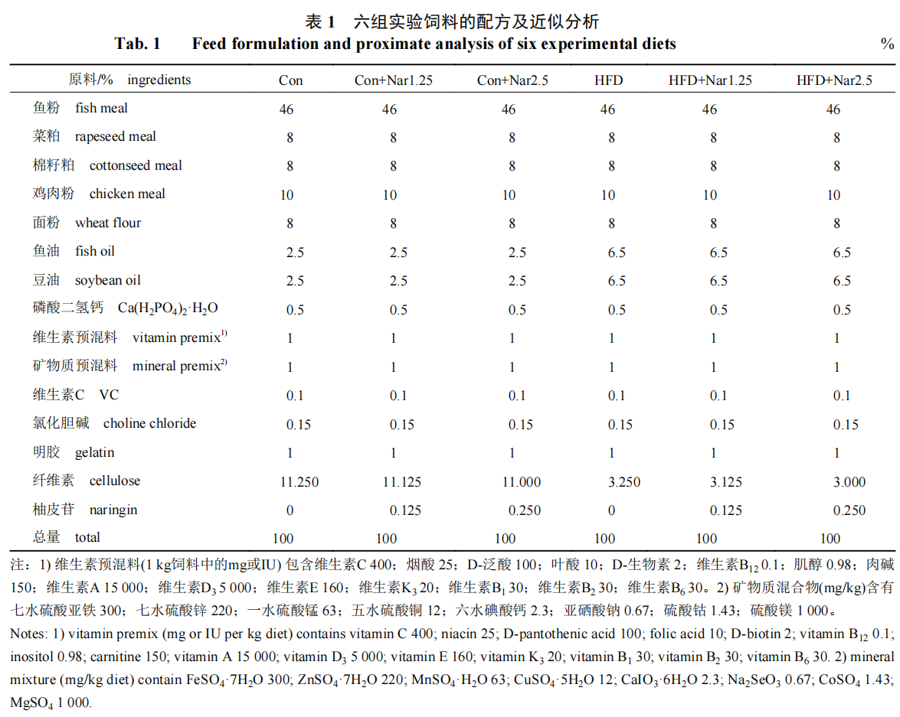
1.2 样品分析
基因表达分析 采用 TRIzol 法提取肝脏总RNA（Invitrogen，美国），使用碧云天生物科技有限公司BeyoRTTM Ⅲ cDNA第一链合成试剂盒合成第一链cDNA。采用MyiQ双色实时荧光定量PCR（BIORAD，美国）进行基因 mRNA 表达水平分析，引物序列见表 2。经geNorm分析选用最稳定 2 个管家基因作为双内参（β-actin和elfa），并应用2^{-ΔΔCt}方法计算基因的相对mRNA表达。
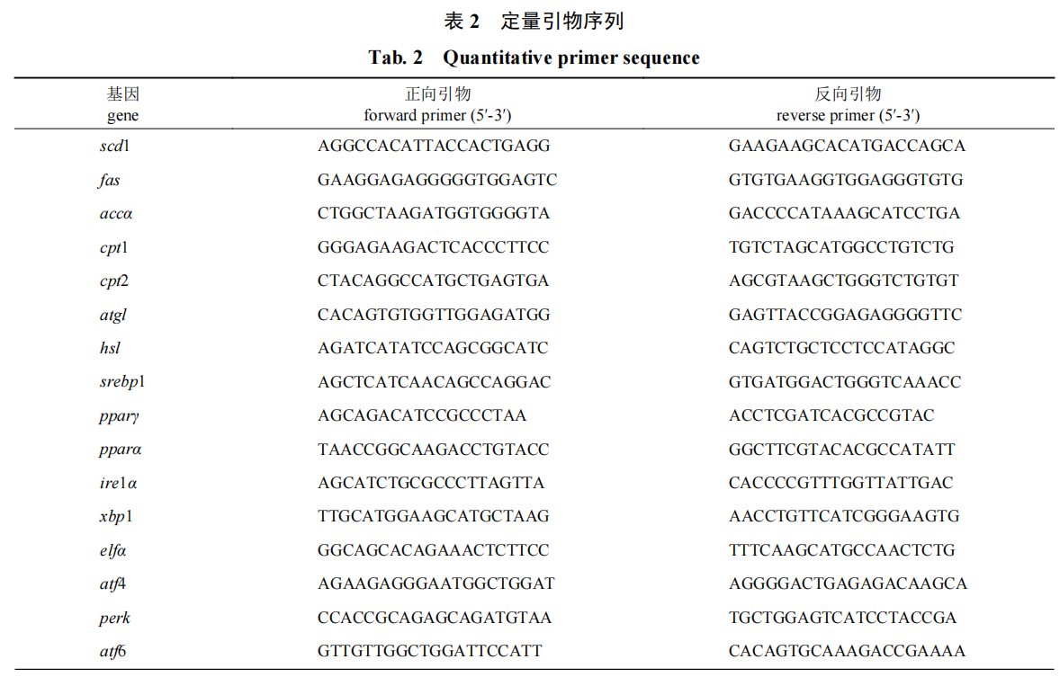
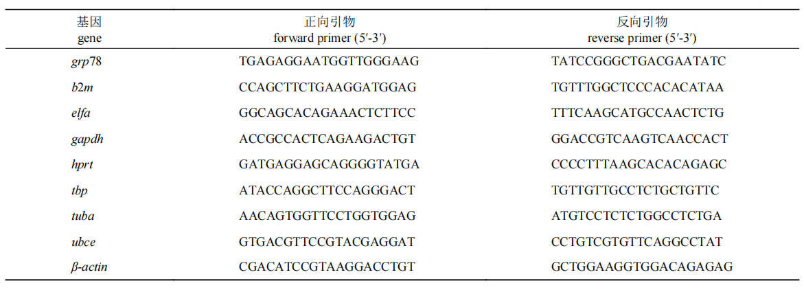
肝脏苏木精-伊红（H.E）染色与分析 新鲜肝脏组织置于4%甲醛溶液固定后，由武汉四维加生物科技股份有限公司进行H.E色，使用Olympus显微镜（Olympus，日本）观察拍照，使用Image J分析肝脏空泡化面积。
TG含量和酶活性分析 采用南京建成生物工程研究所的商品化试剂盒测定肝脏TG含量、血清AST和ALT酶活性（F001-1-1、C010-2-1和C009-2-1）。以牛血清白蛋白为标准品，由南京建成生物工程研究所的BCA法蛋白检测试剂盒（A045-4-2）测定肝脏中的可溶性蛋白浓度。将肝脏样本在4%多聚甲醛中固定，经蔗糖脱水，然后使用冰冻切片机切片，通过油红O染色，然后在显微镜下拍照。使用Image J软件对油红O染色切片中的脂滴相对面积进行定量分析。
Western blot分析 用RIPA缓冲液（Invitrogen，美国）制备细胞裂解液。沸水浴加热使蛋白充分变性，冷却到室温后，把适量蛋白样品直接上样到聚丙烯酰胺凝胶电泳（SDS-PAGE）加样孔内，100V电泳12h。本实验选用PVDF膜，250mA转膜120min。转膜完毕后立即将蛋白膜置于预先准备好的洗涤液中漂洗2min以洗去转膜液。吸尽洗涤液，加入8%脱脂牛奶封闭，在摇床上摇孵育2h。吸尽封闭液，按适量比例稀释一抗，4℃在摇床上缓慢摇动过夜。其中一抗抗体为GRP78（Proteintech，27458-1-AP）、PPARα（Abclonal，A25296）、β-actin（Proteintech，20536-1-AP）。吸尽洗涤液后立即加入稀释好的二抗（Abcam，ab150079），在室温条件下摇床中缓慢摇动1h。利用Vilber Fusion FX6光谱成像系统（Vilber Lourmat）对蛋白条带进行可视化，使用ECL化学发光检测试剂盒进行显影，并利用Image-Pro Plus 6.0对其进行定量。
电镜分析 2.5%戊二醛固定液滴在蜡板上，将切成小块的肝脏组织放在蜡板上的固定液中，用双刀片采用拉锯法在固定液中将组织切成约1mm³小块或横切面约1mm²的长条形，并做好标记。组织样用2.5%戊二醛固定2h或更长时间，用0.1mol/L磷酸漂洗液漂洗3次；用1%锇酸固定液固定3h，再用0.1mol/L磷酸漂洗液漂洗3次。50%乙醇4℃作用20min，75%乙醇4℃作用20min，90%乙醇4℃作用20min，90%乙醇和90%丙酮等比溶液4℃作用20min，90%丙酮4℃作用20min，100%丙酮室温作用3次，每次20min。样品在体积比2∶1的纯丙酮和包埋液混合液中室温作用4min，在体积比1∶2的纯丙酮与包埋液混合液中过夜。37℃条件下用纯包埋液处理3h后，于37℃烘箱过夜，45℃烘箱12h，60℃烘箱24h。利用LKB-Ⅰ型超薄切片机切成厚度为50~60nm的薄片，经3%醋酸铀-枸橼酸铅双染色后，使用透射电镜观察并拍照。
1.3 数据分析
所有数据以平均数±标准误表示，并采用SPSS 27.0 软件（IBM,美国）进行分析。首先使用Shapiro-Wilk检验评估数据的正态性，采用Student's T检验分析两组间的差异显著性。当P<0.05时表示两组间具有显著差异，以“*”标记。

2 结果
2.1 肝脏组织学和血清指标
较对照组，高脂组和添加柚皮苷组对肝脏产生显著影响。HFD组肝脏组织出现空泡化（图版Ⅰ），空泡化面积较对照组显著增加；与对照组和高脂组相比，添加Nar1.25和Nar2.5组肝脏组织空泡化面积均显著减少（图1）。较对照组，HFD组血清中的ALT和AST活性增加（图2-a,b），与对照组和高脂组相比，添加Nar1.25和Nar2.5均在一定程度上降低血清中的ALT和AST活性。
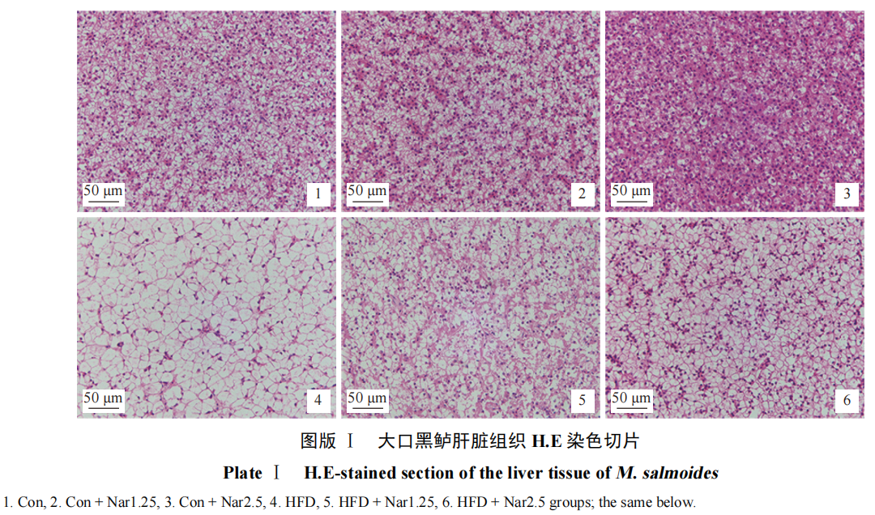
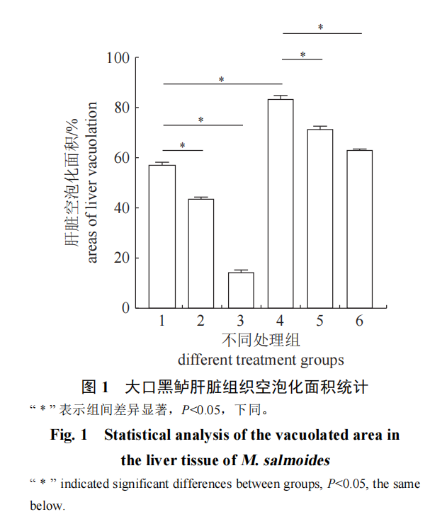
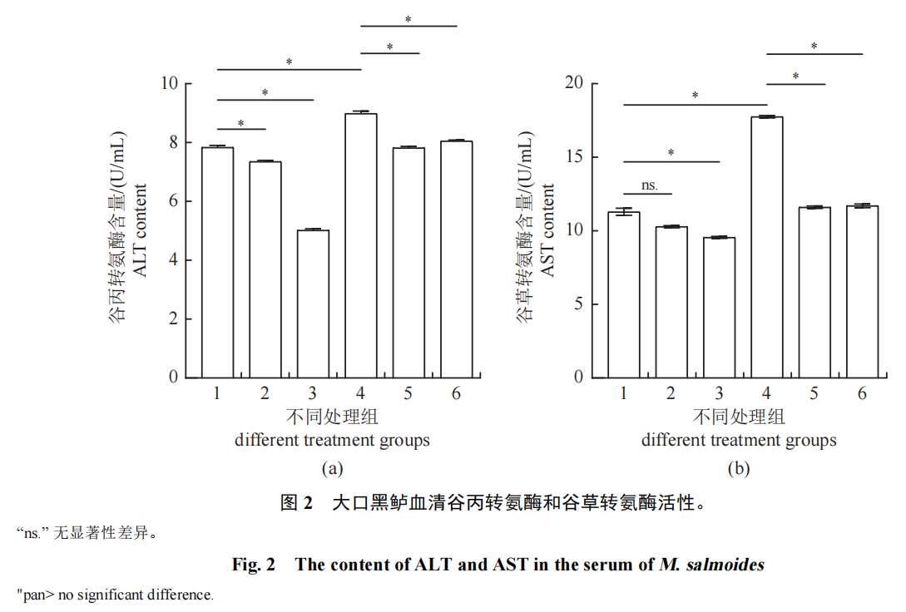
2.2 肝脏脂质代谢
肝脏油红O染色结果显示，与对照组相比，HFD显著增加了肝脏中脂滴的积累（图版Ⅱ）；较对照组和高脂组，添加Nar1.25和Nar2.5组均显著降低肝脏染色切片中脂滴的积累（图版Ⅱ）、脂滴相对面积和TG含量（图3-a，b），表明添加高脂和柚皮苷对肝脏脂质代谢产生显著影响。
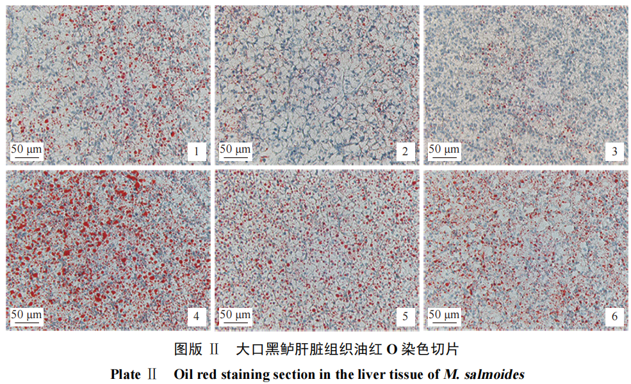
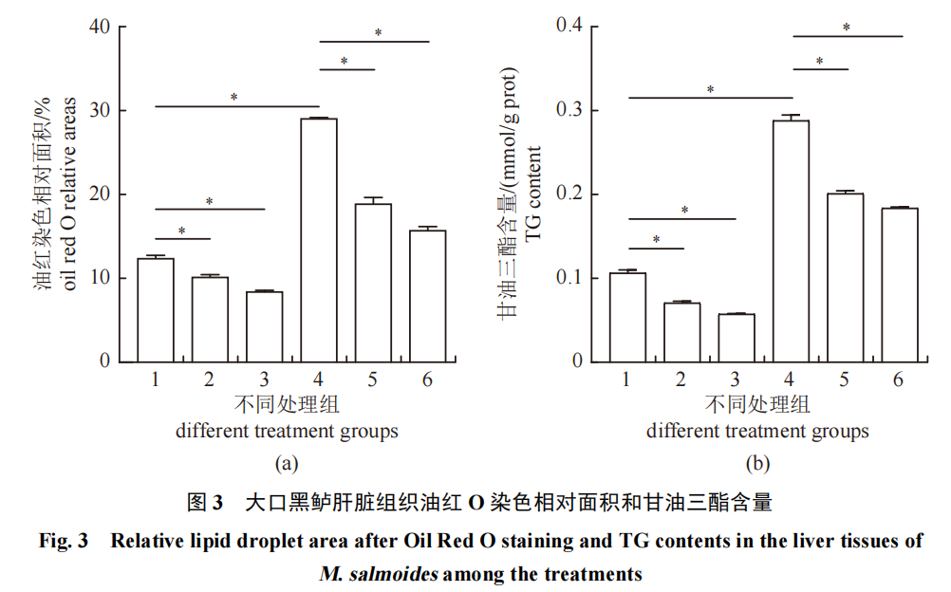
与对照组相比，HFD组肝脏中scd1、fas、acca、srebp1、pparγ的mRNA表达显著升高，cpt1、cpt2、atgl、hsl、pparα的mRNA表达显著降低（图4）。与对照组相比，添加Nar1.25显著提高cpt1、cpt2、atgl、hsl、pparα的mRNA表达，降低scd1、fas、srecp1的mRNA表达；添加Nar2.5显著提高cpt1、cpt2、atgl、hsl、pparα的mRNA达，降低scd1、fas、acca、srecp1、pparγ的mRNA达。与高脂组相比，添加Nar1.25和Nar2.5显著提高cpt1、cpt2、atgl、hsl、pparα的mRNA表达，降低scd1、fas、acca、srebp1、pparγ的mRNA表达（图4）。综上表明，HFD导致肝脏脂质沉积，添加Nar可缓解HFD对肝脏的影响。
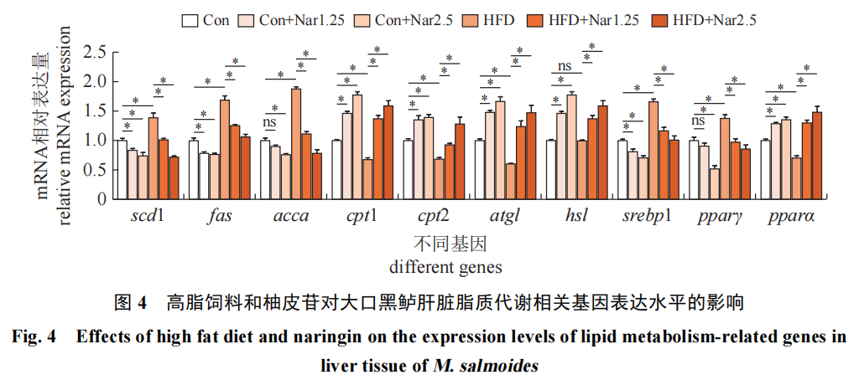
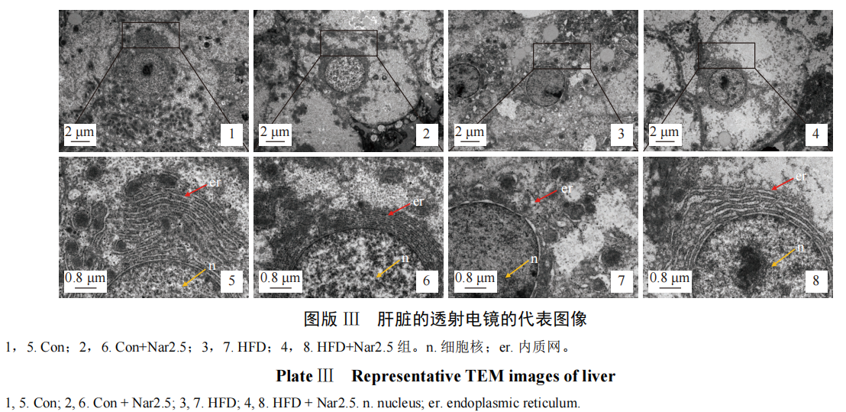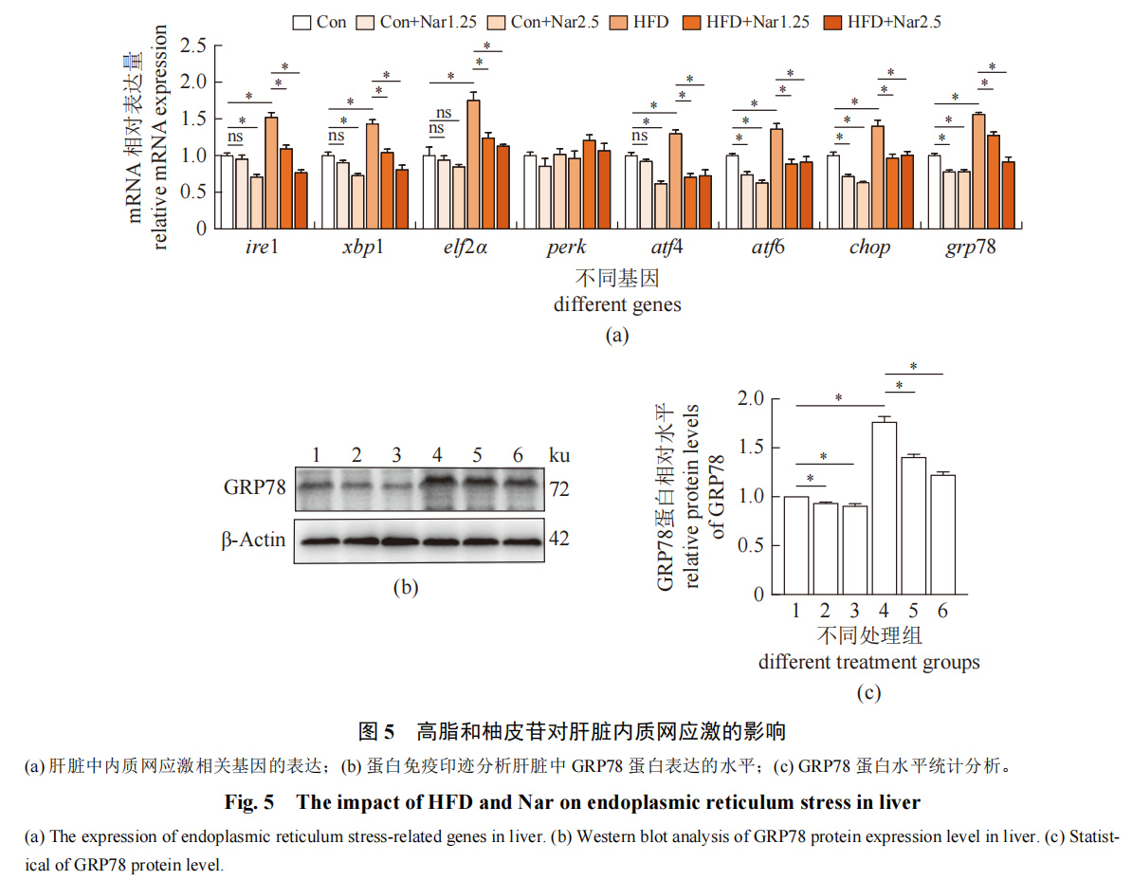2.3 肝脏内质网应激
内质网是参与脂质代谢的重要细胞器，本实验探究饲料添加高脂和柚皮苷处理对内质网应激的影响，结果显示，与对照组相比，高脂组显著促进内质网应激发生，透射电镜观察发现，内质网发生明显肿胀，而添加柚皮苷可缓解内质网应激（图版Ⅲ）。
进一步研究发现，高脂和柚皮苷对内质网应激相关通路基因的mRNA表达和标志蛋白GRP78的表达量具有显著影响。结果显示，与对照组相比，高脂组显著提高内质网应激相关基因ire1、xbp1、elf2a、atf4、atf6、chop、grp78的mRNA以及GRP78蛋白的表达水平（图5-a，c）。相较对照组，添加Nar1.25组显著降低atf6、grp78的mRNA及GRP78蛋白的表达水平；添加Nar2.5组显著降低ire1、xbp1、atf4、atf6、chop和grp78的mRNA及GRP78蛋白的表达水平。与高脂组相比，添加Nar1.25和Nar2.5显著降低ire1、xbp1、elf2a、atf4、atf6、chop、grp78的mRNA以及GRP78蛋白的表达水平。

3 讨论
3.1 柚皮苷对大口黑鲈肝脏组织学、血清指标和脂质代谢的影响
高脂饲料在水产养殖中常用于促进鱼类快速生长和提高饲料效率。而长期使用高脂饲料可能导致肝脂质沉积，形成脂肪肝^{[14-15]}，影响鱼类健康和生产性能^{[16-17]}。本研究发现，长期饲喂HFD会导致肝脏组织损伤和脂滴积累，从而使血清中AST和ALT活性上升。这与已有研究结果一致，Wang等^{[18]}研究发现，长期高脂饲喂会导致斑马鱼肝脏损伤，血清中AST和ALT活性上升，肝细胞核发生侧移。Li等^{[19]}对高脂饲喂的草鱼（Ctenopharyngodon idella）研究中显示，高脂饲喂增加TG含量，促进脂质合成过程，抑制脂质分解过程。Qian等^{[20]}研究表明，高脂饲喂吉富罗非鱼（GIFT，Oreochromis niloticus）导致肝脏损伤和肝脏中脂滴积累，而添加Nar能缓解肝脏组织损伤和脂滴积累，降低血清中AST和ALT含量。Zhou等^{[21]}的研究同样表明，柚皮苷可以通过减少斑马鱼肝脏脂质沉积来降低酒精性脂肪肝损伤。Hassa等^{[22]}的研究表明，柚皮苷可缓解肝脏损伤，降低血清中AST和ALT含量。Wang等^{[23]}的研究表明，柚皮苷能通过促进脂肪分解和β氧化相关基因的表达来减少脂肪沉积。本实验结果表明，与对照组相比，HFD增加了肝脏组织中TG的含量和脂质合成，抑制了脂质分解。添加Nar1.25和Nar2.5降低了大口黑鲈肝脏TG含量和脂质合成，并缓解了HFD诱导的脂质分解的抑制。
3.2 柚皮苷对大口黑鲈肝脏内质网应激的影响
内质网应激在脂质代谢中起关键作用，通过调节脂质合成、分解和储存影响代谢稳态^{[24-25]}。在本研究中，实验通过透射电镜观测到HFD导致内质网发生肿胀，添加Nar2.5能有效缓解这种现象。Liu等^{[26]}研究同样显示，柚皮苷处理可改善小鼠肠道肝脏纤维化中内质网肿胀的现象。此外，HFD导致内质网应激UPR通路的相关基因mRNA表达增加，以及内质网应激标志物GRP78蛋白表达量上升。与对照组和高脂组相比，添加Nar1.25和Nar2.5降低了UPR通路相关基因的mRNA表达和内质网应激标志物GRP78蛋白表达量。这与之前的研究类似，Shangguan等^{[27]}研究中，柚皮苷降低了大鼠（Rattus norvegicus）卵巢内质网应激中UPR通路相关基因mRNA表达和内质网应激标志物GRP78蛋白表达量。高脂饲料通过诱发内质网应激破坏内质网功能，导致脂质代谢紊乱和代谢疾病的发生。
4 结论
综上所述，HFD会导致肝脏细胞脂质积累，出现空泡化，损伤肝细胞结构，影响脂质代谢，诱导内质网应激，而植物提取物柚皮苷的添加能改善HFD导致的肝脏损伤和促进脂质代谢。柚皮苷作为一种天然植物提取物，在水产饲料开发领域展现出显著的应用潜力。本研究为大口黑鲈和其他鱼类饲料植物提取物研究工作提供了有价值的参考见解。
参考文献：略
原文刊登在《水产学报》2026年第8期

科学研究

小球藻替代豆粕对框鳞镜鲤生长性能、肌肉品质及肠道菌群的影响
唐黎 贾璐瑶 孙健 吉红 于海波* 李汉东*
（西北农林科技大学动物科技学院, 杨凌 712100）
摘要：为探究小球藻替代饲料豆粕对框鳞镜鲤生长性能、肌肉品质及肠道菌群的影响, 用小球藻分别替代饲料中0%、25%、50%、75%和100%的豆粕，配制了5种等氮等脂饲料，分别命名为CV0（对照组）、CV25、CV50、CV75和CV100，并在水泥池网箱中，饲喂初始体重为（20.00±0.01）g的框鳞镜鲤60d。研究结果表明，与对照组相比，CV50和CV75组鱼体的末重，CV50、CV75和CV100组鱼体增重率，CV25、CV50、CV75和CV100组鱼体特定生长率和脂肪沉积率，以及CV25、CV50和CV75组鱼体的蛋白沉积率均显著提高（P<0.05）。CV50组鱼体肠道的α-淀粉酶、胰蛋白酶和脂肪酶活性显著高于对照组（P<0.05）；同时，CV25和CV50组鱼体肠道绒毛高度和肌层厚度也显著提高（P<0.05）。小球藻替代饲料中50%的豆粕，可显著提升肝脏和肠道T-AOC水平和SOD活性（P<0.05）, 也显著降低了肝脏MDA含量（P<0.05）。CV25和CV50处理组肠道CAT活力显著升高（P<0.05）。与对照组相比, CV50组血清碱性磷酸酶含量显著升高，而血清谷丙转氨酶和谷草转氨酶含量显著降低（P<0.05）； CV100组鱼体的肝脏和肾脏组织表现出病理损伤。在肌肉品质方面，小球藻替代50%豆粕可通过提高全鱼和肌肉的粗蛋白、粗脂肪含量，以及肌肉NEAA、EAA和PUFA含量，来提升鱼体的营养价值（P<0.05）。在肌肉质构特性主成分分析中，CV50处理组肌肉质构特性明显优于其他处理组, 表明小球藻替代50%豆粕可提升肌肉质构特性。此外，小球藻替代50%、75%和100%的豆粕，可提高肌肉红度和黄度（P<0.05）。小球藻替代50%豆粕，增加了鱼体肠道中变形菌门、疣微菌门等优势菌群的相对丰度。基于生长性能的二次回归分析表明，小球藻替代豆粕的最适水平为58.14%—70.54%。综上，小球藻完全替代豆粕对框鳞镜鲤的生长性能无负面影响，但会造成肝脏和肾脏组织损伤；小球藻替代适量豆粕则会促进框鳞镜鲤生长，提升鱼体的健康状况和肌肉品质，改善肠道菌群结构，而小球藻替代豆粕的最适水平为58.14%—70.54%。
关键词： 豆粕； 小球藻； 新型蛋白源； 生长性能； 肌肉品质； 肠道菌群； 框鳞镜鲤
Dietary soybean meal with chlorella on growth performance, muscle quality, and intestinal flora of mirror carp (CYPRINUS CARPIO VAR. SPECULARIS）
Tang Li, Jia Lu-Yao, Sun Jian, Ji Hong, Yu Hai-Bo and Li Han-Dong
(College of Animal Science and Technology, Northwest A & F University, Yangling 712100, China)
Abstract: To investigate the effects of substituting dietary soybean meal with Chlorella on growth performance, muscle quality, and intestinal microbiota of mirror carp (Cyprinus carpio var. specularis), five experimental diets were formulated by replacing dietary 0, 25%, 50%, 75%, and 100% of soybean meal with Chlorella, which were named CV0 (Control), CV25, CV50, CV75, and CV100, respectively. The mirror carp with an initial body weight of (20.00±0.01) g were fed five experimental diets for 60 d. The results showed that compared with the CV0, the final body weight in the CV50 and CV75 groups, the weight gain rate in the CV50, CV75, and CV100 groups, the specific growth rate, and lipid retention efficiency in the CV25, CV50, CV75, and CV100 groups, as well as the protein retention efficiency in the CV25, CV50, and CV75 groups were significantly increased (P<0.05). The activities of α-amylase, trypsin, and lipase in the intestine of the CV50 group were significantly higher than those in the CV0 (P<0.05). Meanwhile, the villus height and muscularis thickness of the intestine CV25 and CV50 groups were also significantly increased (P<0.05). In terms of health status, replacing dietary 50% soybean meal with Chlorella significantly increased the T-AOC levels and SOD activity in both liver and intestine (P < 0.05), while also markedly reducing liver MDA levels (P < 0.05). Meanwhile, intestinal CAT activity was seriously enhanced in the CV25 and CV50 groups (P<0.05). Compared with the control group, the CV50 group showed obviously increased serum alkaline phosphatase levels, while serum alanine aminotransferase and aspartate aminotransferase levels were significantly decreased (P < 0.05). Pathological damage was observed in both liver and kidney tissues in the CV100 group. In terms of muscle quality, substituting 50% dietary soybean meal with Chlorella significantly improved the nutritional value of fish by increasing the crude protein and crude lipid levels in both the whole body and muscle, as well as the muscle NEAA, EAA, and PUFA levels (P<0.05). Principal component analysis of muscle texture characteristics showed that the CV50 group exhibited superior texture properties compared to other groups, indicating that replacing dietary 50% soybean meal with Chlorella improved muscle texture. Additionally, replacing 50%, 75%, and 100% of soybean meal with Chlorella increased muscle redness and yellowness (P<0.05). The 50% dietary soybean meal was substituted by Chlorella, which elevated the relative abundance of dominant intestinal microbiota (Proteobacteria and Verrucomicrobia). The quadratic regression analysis based on growth performance indicated that the optimal replacement level of soybean meal with Chlorella was 58.14%–70.54%. In conclusion, complete replacement of soybean meal with Chlorella had no negative effects on the growth performance of mirror carp, but caused damage to liver and kidney tissues. However, appropriate replacement of soybean meal with Chlorella promoted the growth, improved the muscle quality of mirror carp, with the optimal replacement level being 58%. 14%—70.54%.
Key words: Soybean meal; Chlorella; New protein source; Growth performance; Muscle quality; Intestinal flora; Cyprinus carpio var. specularis

全球水产养殖的快速扩张推动了对水产饲料需求的急剧增长。而饲料成本通常占水产养殖成本的50%～70%，其中蛋白质原料成本占比一度超过60%。因此，探索既经济高效又环保的可持续蛋白源已成为一个关键的研究热点。而豆粕因其蛋白质含量高、均衡的氨基酸组成和良好的适口性，一直是水产饲料中重要的植物蛋白^{[1]}。但豆粕中的抗营养因子， 如胰蛋白酶抑制剂、植酸、植物凝集素这些物质等， 也限制了其在水产饲料中的添加量^{[2]}。除此之外，我国的豆粕高度依赖进口，据统计，2025年我国大豆进口量创历史新高，达11183.3万吨，对外依存度超过80%，成为我国受制于人的“卡脖子”隐患。与此同时，大豆也是我国居民重要的食物蛋白来源，而豆粕的饲料消耗也将严重威胁我国的粮食安全。以上这些因素凸显了豆粕在实现水产饲料发展的长期可持续目标方面的不足。因此，寻找豆粕的替代蛋白源对于保障我国粮食安全和促进我国水产养殖业可持续发展至关重要。
微藻资源因其蛋白质含量丰富、氨基酸组成均衡、富含多种生物活性物质，被视为一类极具潜力的功能性饲料蛋白资源^{[3]}。小球藻（Chlorella）作为微藻资源的一种，不仅蛋白含量高，还含有鱼类生长所必需的多种多不饱和脂肪酸，并且还具有易于人工培养、生长快、生产周期短、不占用耕地等优点，生产过程不受季节限制，可实现全年稳定生产，且能利用废弃物资源，降低碳排放，符合可持续发展要求^{[4]}。在营养价值和促进养殖动物健康方面展现出巨大的优势，其在水产饲料中的应用研究也日益受到关注^{[5]}。
框鳞镜鲤（Cyprinus carpio var. specularis），凭借其具有的生长周期短、抗病力强、饲料转化率高、肉质鲜美等特点^{[6]，}目前已在我国成功推广养殖，并受到了养殖户和消费者的喜爱^{[6]}。框鳞镜鲤虽是杂食性鱼类，但其配合饲料中的鱼粉含量较少，而主要使用豆粕作为蛋白源。然而，现有研究大多聚焦于小球藻在替代鱼粉方面的应用潜力评估，关于其在替代豆粕方面的资料却十分有限。其次，如前文所述，豆粕已成为我国受制于人的“卡脖子”短板，因此，评估小球藻作为豆粕替代蛋白源应用于水产饲料，对保障国家粮食安全、降低豆粕进口依赖、推动水产养殖业高质量发展十分必要。此外,目前有关小球藻在替代眶鳞镜鲤饲料豆粕应用潜力评估的研究也尚未见报道。因此，本研究以框鳞镜鲤为研究对象，探究小球藻替代饲料豆粕对框鳞镜鲤生长性能、健康状况、肌肉品质及肠道菌群的影响，并明确小球藻在替代框鳞镜鲤饲料豆粕的最适比例，从而降低饲料中豆粕的添加量，为水产饲料新型蛋白源开发和饲用豆粕的减量替代提供参考资料。

1 材料与方法
1.1 实验设计
为探究饲料中小球藻替代豆粕对框鳞镜鲤生长性能、健康状况及肌肉品质的影响，本实验设计了小球藻分别梯度替代框鳞镜鲤饲料0、25%、50%、75%和100%豆粕的共5种实验饲料，分别命名为CV0（对照组）、CV25、CV50、CV75和CV100。
1.2 实验饲料制作
根据鲤配合饲料国家标准（GB/T 36782-2018），配制了5种等氮（32%）等脂（7%）实验饲料，实验饲料配方如表1所示。豆粕与小球藻的氨基酸组成见表2。饲料制作流程参照Li等^{[6]}。
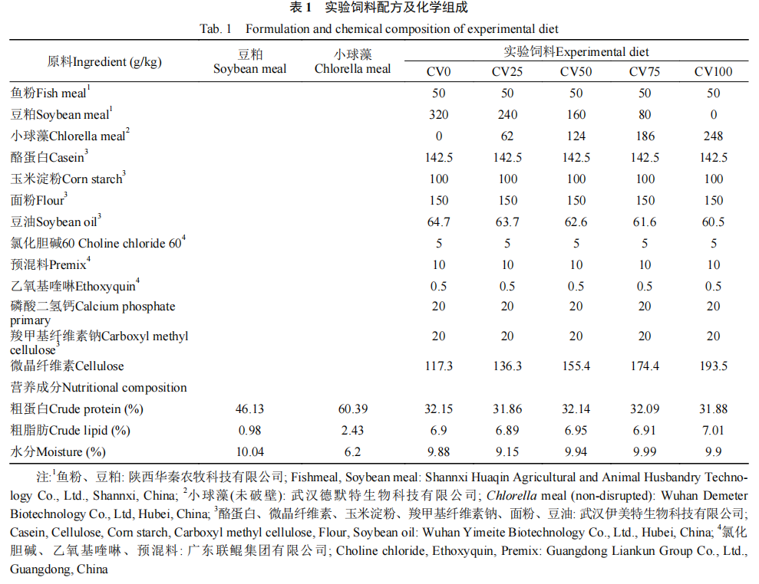
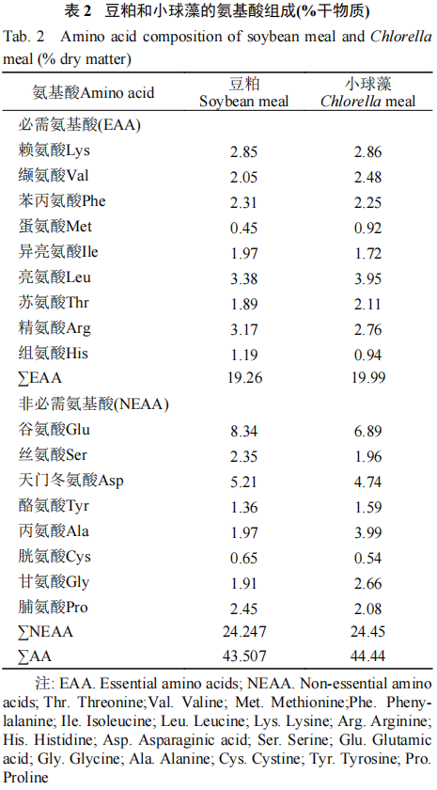
1.3 养殖环境
养殖实验在安康水产实验示范站（海拔280 m，东经108°，北纬32°°）的室外水泥池中完成。养殖实验所用网箱的尺寸为1.0 m×1.0 m×1.0 m ，网箱的网孔直径为0.5 cm，每个网箱均配备网盖以防止实验鱼逃逸，放置网箱的水泥池水深为0.8 m并配备直径为1.5 m的纳米微孔增氧盘。
1.4 养殖实验管理和投喂
框鳞镜鲤取自安康水产实验示范站，网箱驯养30 d，驯养期间投喂与实验饲料营养水平一致的商品饲料（重庆斯特佳生物科技有限公司）。驯养后禁食24 h，挑选450尾（初重20.00±0.01 g）健康、规格均一的鱼，分入15个网箱，每网箱30尾（30尾/网箱）。每种实验饲料随机饲喂3个网箱60 d。每日按体重的3%投喂3次（8:00、13:00、18:00），10:00监测水质。实验期间水温23.5～31℃，氨态氮<0.5 mg/L，亚硝态氮<0.05 mg/L，硫化物<0.05 mg/L，pH 7.1～8.2，溶解氧>7 mg/L。
1.5 样品采集
养殖实验开始时，取9尾规格一致的框鳞镜鲤，-20℃保存，用于初始营养成分检测。养殖结束后，所有鱼禁食24 h，捞出后用MS222（50 mg/L）麻醉，逐尾测量体长、全长和体重，记录各网箱尾数，用于计算生长与形体指标。随后，每个网箱按以下顺序取样：随机取2尾全鱼，-20℃保存，备全鱼营养成分分析；随机取3尾静脉采血，3500 r/min离心15 min制备血清，液氮速冻后转-80℃保存；随机取6尾，冰上无菌解剖，分离肝、肠并称重，各均分为两份，分装于2 mL无菌冷冻管，一份液氮速冻后-80℃保存，用于肠道消化酶、肠道抗氧化及肝脏抗氧化指标检测，另一份留作组织病理切片；另取6尾，分割两侧背肌，液氮速冻后-80℃保存，用于肌肉氨基酸与脂肪酸检测；另取3尾，分割左侧侧线以上全部背肌用于质构检测，并取黄豆粒大小肌肉固定于4%多聚甲醛；另取3尾，取侧线以上左右两侧背肌用于肉色测定；最后取4尾，收集肠道内容物于无酶1.5 mL离心管，液氮速冻后-80℃保存，用于16SrRNA分析。
1.6 样品检测
营养成分测定 样品的水分、粗蛋白、粗脂肪及灰分检测分别参照GB/T 6435-2014、GB/T 6432-2018、GB/T 6433-2006和GB/T 6438-2007标准方法执行。
血清生化指标检测 用全自动生化分析仪（Hitachi 7180）检测人血清白蛋白（ALB）、谷丙转氨酶（ALT）、碱性磷酸酶（ALP）、谷草转氨酶（AST）、总蛋白（TP）及谷氨酰转移酶（GGT）。
肠道消化酶活性测定 用南京建成生物工程研究所的试剂盒检测肠道胰蛋白酶（Trypsin） 、α-淀粉酶（α-Amylase）和脂肪酶（Lipase）。
抗氧化能力测定 用南京建成生物工程研究所的试剂盒检测肝脏与肠道总抗氧化能力（T-AOC）、过氧化氢酶（CAT）、超氧化物歧化酶（SOD）及丙二醛（MDA）。
肝脏、肠道、肌肉组织学特性观察 样品的固定、脱水、石蜡包埋、切片制作、苏木精−伊红（HE）染色、图像采集、数据处理采用Li等[6]描述的方法。
肌肉脂肪酸测定 准确称取约0.2 g样品，加入5 mL甲醇−氯仿（1﹕2）混合液和200 μL C11内标（0.83 mg/mL），振荡2 h，定量滤纸过滤，滤液中加入4 mL双蒸水，3000 r/min离心5 min。收集有机相，37℃氮吹吹干约40 min，加入1 mL 0.4 mol/L氢氧化钾甲醇溶液，室温甲酯化30 min。再加1 mL色谱纯正己烷，涡旋1 min，加2 mL双蒸水，3000 r/min离心5 min，取上层有机相。使用岛津Nexis GC-2030气相色谱仪、SH-Rt-2560毛细管柱（100 m×0.25 mm×0.20 μm）进行脂肪酸组分分析。
氨基酸测定 肌肉和原料氨基酸测定采用氨基酸自动分析仪（Hitachi L-8800），分别按照GB/T 5009.124-2003、GB/T 18246-2000标准方法开展。
肌肉质构特性检测 肌肉质构特性参照Li等^{[6]}描述的方法进行检测。
肌肉肉色检测 肌肉组织经粉碎混匀后，装入透明无色自封袋内抹平，随后使用NS800分光测色仪（中国深圳三恩时科技有限公司）进行肉色检测。
肠道菌群分析：总DNA采用CretMagTM Power Soil DNA Kit提取，对细菌16S rRNA基因高变区进行PCR扩增，纯化后基于华大DNBSEQ-G99 PE300平台完成高通量测序。后续使用UPARSE软件（version 7. 1）进行序列拼接、质量过滤、OTU聚类和物种分类注释等生物信息学分析。
1.7 数据分析与处理
采用SPSS 19.0进行正态性和方差齐性检验，方差不齐时经函数转换至方差齐性不显著后，进行单因素方差分析（P<0.05表示差异显著）。对肌肉氨基酸和质构特性结果， 以协方差矩阵法进行主成分分析，解释饲料小球藻添加水平的影响。图表用GraphPad Prism绘制。数据以平均值±标准误（mean±SE）表示。
养殖实验中用于计算框鳞镜鲤的生长性能和形体指标的公式：
特定生长率（Specific growth rate，SGR，%/d）= [ln（鱼末均重）–ln（鱼初均重）]/实验天数×100;
增重率（Weight gain rate，WGR，%）=（末重–初重）/初重×100；
饲料系数（Feed conversion ratio，FCR，g/g）=投饲总量/体增重；
蛋白沉积率（Protein retention efficiency，PRE，%）=鱼体蛋白沉积量/蛋白质摄入量×100；
脂肪沉积率（Protein retention efficiency，PRE,%）=鱼体脂肪沉积量/脂肪摄入量×100；
脏体比（Viscerosomatic index，VSI）=内脏重/鱼体重×100；
肥满度（Condition factor，CF）=体重/体长3 ×100；
肝体比（Hepatosomatic index，HSI）=肝脏重/鱼体重×100。
2 结果
2.1 小球藻替代饲料豆粕对框鳞镜鲤生长性能和形体指标的影响
由表3可知，随着小球藻替代饲料豆粕的比例增加，框鳞镜鲤的FBW、WGR、SGR、PRE、LRE呈现先增加后降低的趋势，而饲料系数则呈相反的趋势。其中，CV50和CV75处理组框鳞镜鲤的末重显著高于对照组（P<0.05）。与对照组相比，CV50、CV75、CV100处理组的WGR和SGR显著升高（P<0.05）。另外，在饲料利用方面，当小球藻替代框鳞镜鲤饲料50%的豆粕时，框鳞镜鲤的饲料系数显著低于对照组和CV25处理组（P<0.05）。此外，CV25、CV50和CV75处理组的蛋白沉积率显著高于CV0处理组（P<0.05）。在脂肪沉积率方面，所有小球藻添加组的脂肪沉积率均高于对照组（P<0.05）。在形体指标方面，饲料中小球藻替代豆粕对框鳞镜鲤肥满度、脏体比和肝体比无影响（P>0.05）。
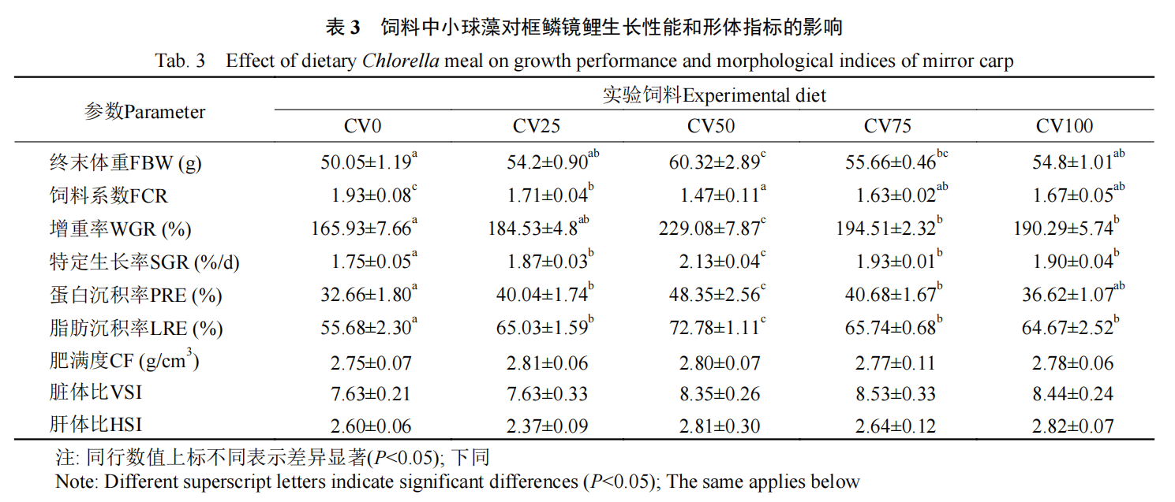
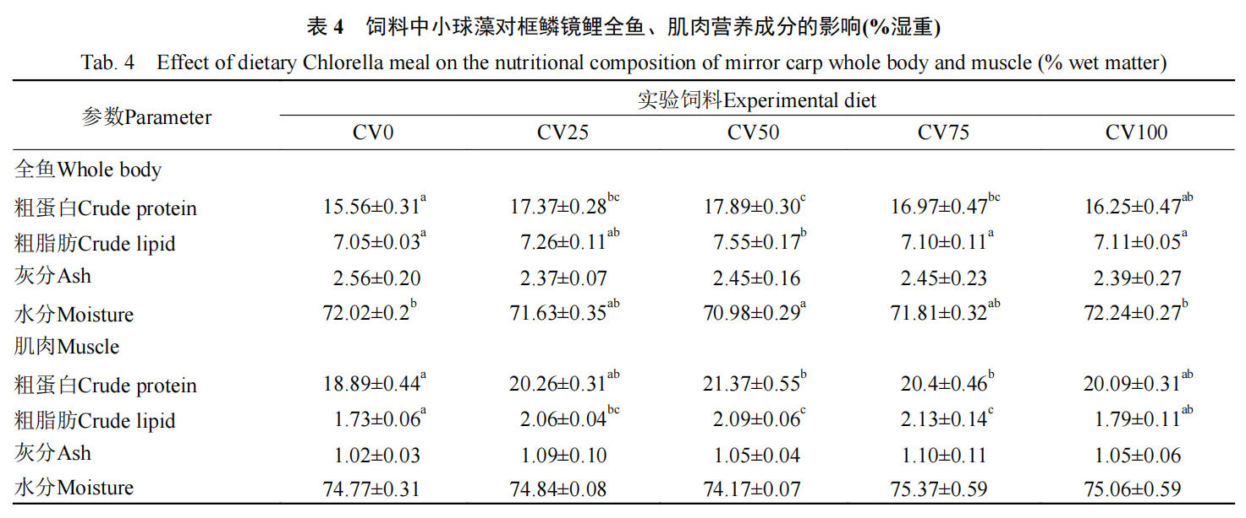
2.2 小球藻替代饲料豆粕对框鳞镜鲤营养成分的影响
如表 4所示，CV25、CV50、CV75处理组全鱼粗蛋白及CV50、CV75处理组肌肉粗蛋白含量显著高于CV0处理组（P<0.05）。与对照组（CV0）相比，CV50处理组全鱼粗脂肪及CV25、CV50和CV75处理组肌肉粗脂肪显著升高（P<0.05）。另外，CV50处理组全鱼水分显著低于对照组和小球藻完全替代豆粕处理组（P<0.05）。
2.3 小球藻替代饲料豆粕对框鳞镜鲤血清生化指标的影响
如表5所示，与对照组相比，CV50处理组血清碱性磷酸酶含量显著升高（P<0.05）。其次，CV50处理组血清谷草转氨酶和谷丙转氨酶含量显著低于对照组和CV100处理组（P<0.05）。CV50和CV75处理组血清TP水平显著低于CV0和CV100处理组（P<0.05）。在谷氨酰转移酶含量方面，CV50处理组显著低于CV100处理组（P<0.05）。
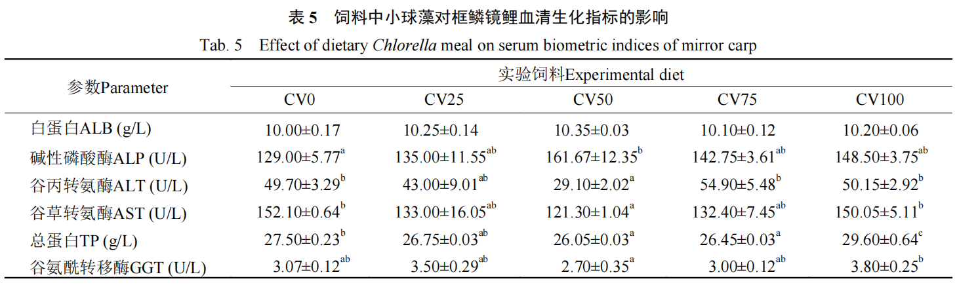
2.4 小球藻替代饲料豆粕对框鳞镜鲤肠道消化酶活性的影响
从表 6可知，框鳞镜鲤肠道消化酶活性随着小球藻替代饲料豆粕比例的增加先增加后降低。与对照组相比，小球藻替代框鳞镜鲤饲料25%和50%的豆粕，鱼体肠道α-淀粉酶活性显著提高（P<0.05）。在胰蛋白酶活性方面，CV50处理组显著高于CV0和CV100处理组（P<0.05）。此外，CV50处理组框鳞镜鲤肠道脂肪酶活性显著升高（P<0.05）。
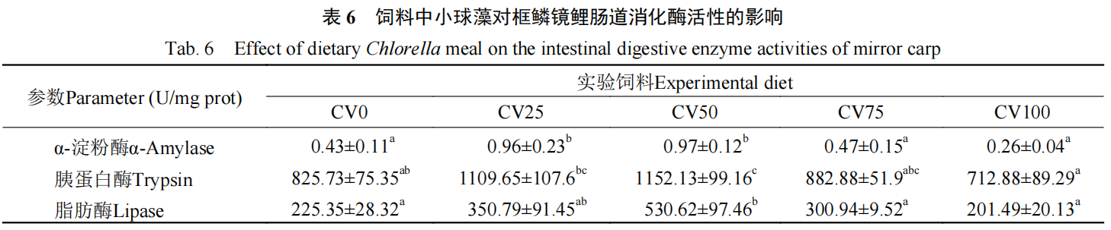
2.5 小球藻替代饲料豆粕对框鳞镜鲤肠道和肝脏抗氧化能力的影响
从表 7可知，小球藻替代框鳞镜鲤50%豆粕可显著提升鱼体肠道和肝脏T-AOC水平（P<0.05）。CV25、CV50、CV75处理组鱼体肠道SOD活性，以及CV25和CV50处理组肠道CAT活性明显升高（P<0.05）。在肝脏抗氧化能力方面，CV25和CV50处理组框鳞镜鲤肝脏SOD活力显著提升（P<0.05）。与CV100处理组相比，小球藻替代饲料中25%豆粕显著提升鱼体肝脏CAT活力（P<0.05）。另外，在肝脏MDA含量方面与肝脏SOD活力表现出相反的趋势,即CV25和CV50处理组框鳞镜鲤肝脏MDA含量显著低于其他各个处理组（P<0.05）。
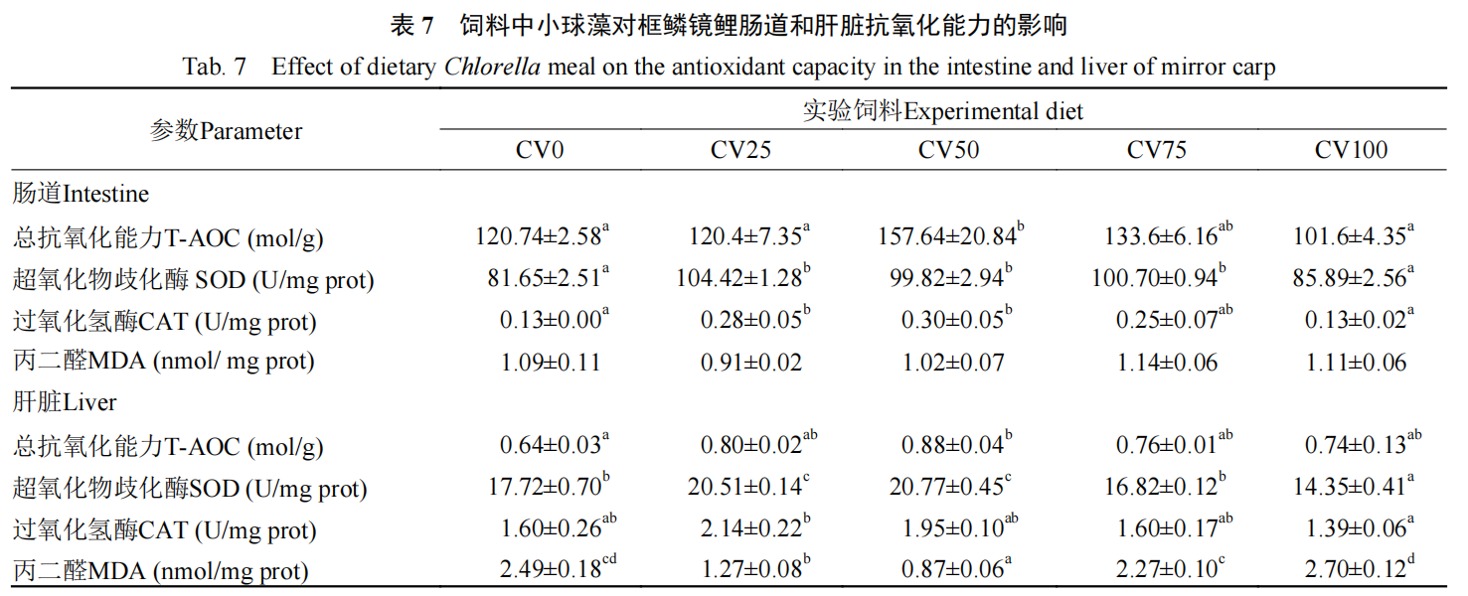
2.6 小球藻替代饲料豆粕对框鳞镜鲤肝脏组织学特性的影响
图 1展示的是饲料中小球藻对框鳞镜鲤肝脏组织学特性的影响，肝脏组织学结果显示，小球藻替代饲料中0、25%、50% 和75% 的豆粕，框鳞镜鲤肝细胞形态结构正常，细胞排列紧密，并且细胞核位于肝细胞中央。然而，当饲料中的豆粕被小球藻完全替代后，偶见框鳞镜鲤肝脏组织中出现少许空泡化及细胞核迁移至细胞边缘的现象，表明小球藻过量替代饲料豆粕会对框鳞镜鲤肝脏健康造成负面影响。
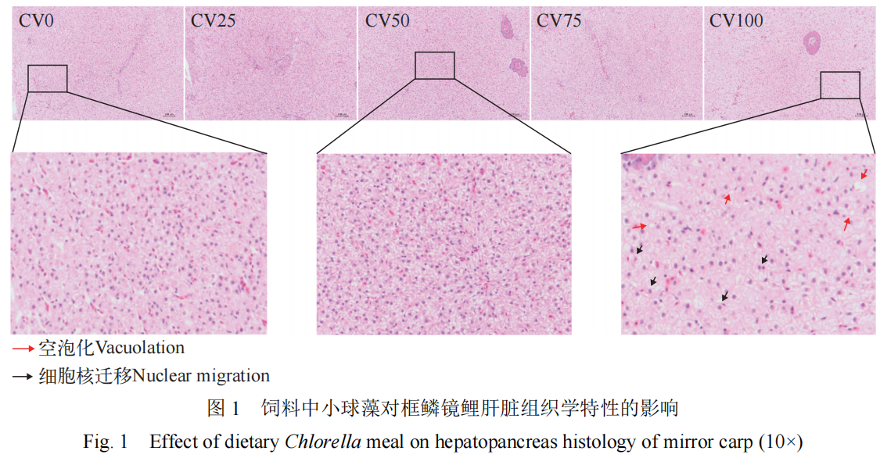
2.7 小球藻替代饲料豆粕对框鳞镜鲤肠道肌层厚度和绒毛长度的影响
如图2所示，框鳞镜鲤肠道绒毛高度和肌层厚度在CV50处理组最高，且显著高于对照组和CV100处理组（P<0.05）。
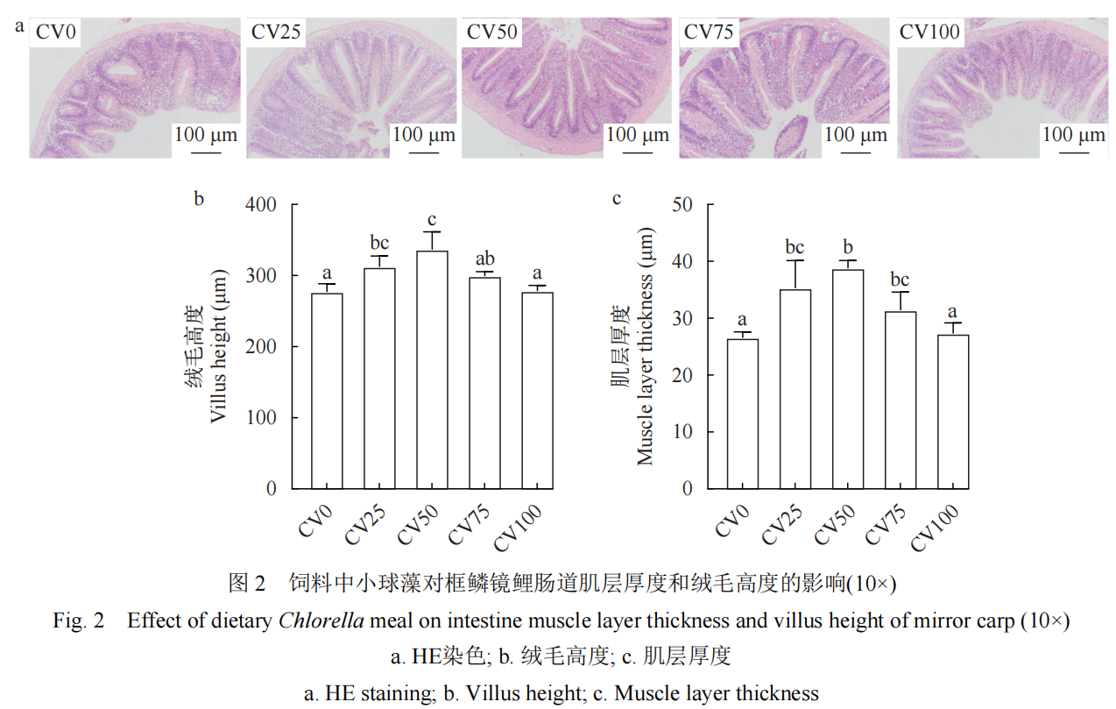
2.8 小球藻替代饲料豆粕对框鳞镜鲤肾脏组织结构的影响
如图3所示，对照组、CV25、CV50、CV75处理组框鳞镜鲤肾脏组织表面被膜无明显异常，肾脏组织中的肾小球形态规则且分布均匀，肾小球内细胞数目、形态均在正常范围，系膜基质分布均匀,未见异常增生表现；肾小管轮廓规整，排列密集，上皮细胞形态饱满圆润，管腔面刷状缘结构完整有序,肾髓质区未发现病理改变； 肾间质组织未见明显增生，亦无炎性细胞浸润征象。然而，当小球藻替代饲料豆粕为100%时，CV100处理组框鳞镜鲤肾脏组织中的肾小球表现出形态不规则、增生肿大及基质不均匀，肾小管上皮细胞和刷状缘排列不规则,且间质发生增生及有明显的炎性浸润。
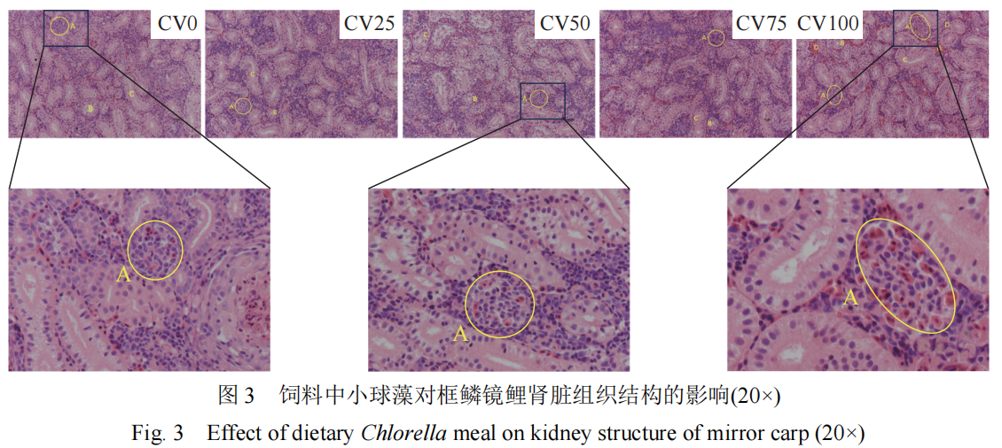
2.9 小球藻替代饲料豆粕对框鳞镜鲤肌肉肌纤维结构的影响
如图 4所示，实验鱼肌肉组织的肌纤维密度随着小球藻替代豆粕比例的增加先上升后下降，其中肌纤维密度在CV50组最高，且显著高于CV0、CV25和CV100处理组（P<0.05），而与CV75处理组无差异（P > 0.05；图4b）。而肌纤维直径与肌纤维密度呈相反的趋势，即实验鱼肌肉组织的肌纤维直径随着小球藻替代饲料中豆粕比例的增加呈先下降后上升的趋势，其中CV50处理组框鳞镜鲤肌纤维直径在所有处理组中最低，且显著低于对照组和CV100 理组（P < 0.05），而与CV25和CV75处理组无差异（P > 0.05；图4c）。在肌纤维直径分布统计中发现，肌纤维直径小于30 μm，以及肌纤维直径≥30 μm且〈 60 μm的这类肌纤维占比在CV50处理组中最高，且显著高于对照组（P<0.05）。与对照组相比，在纤维直径≥ 60 μm且〈 90 μm，及≥ 120 μm的这类肌纤维占比在CV25和CV50处理中显著降低（P<0.05）。而所有实验组在肌纤维直径≥90 μm且<120 μm的肌纤维占比中无显著差异（P >0.05；图 4d）。
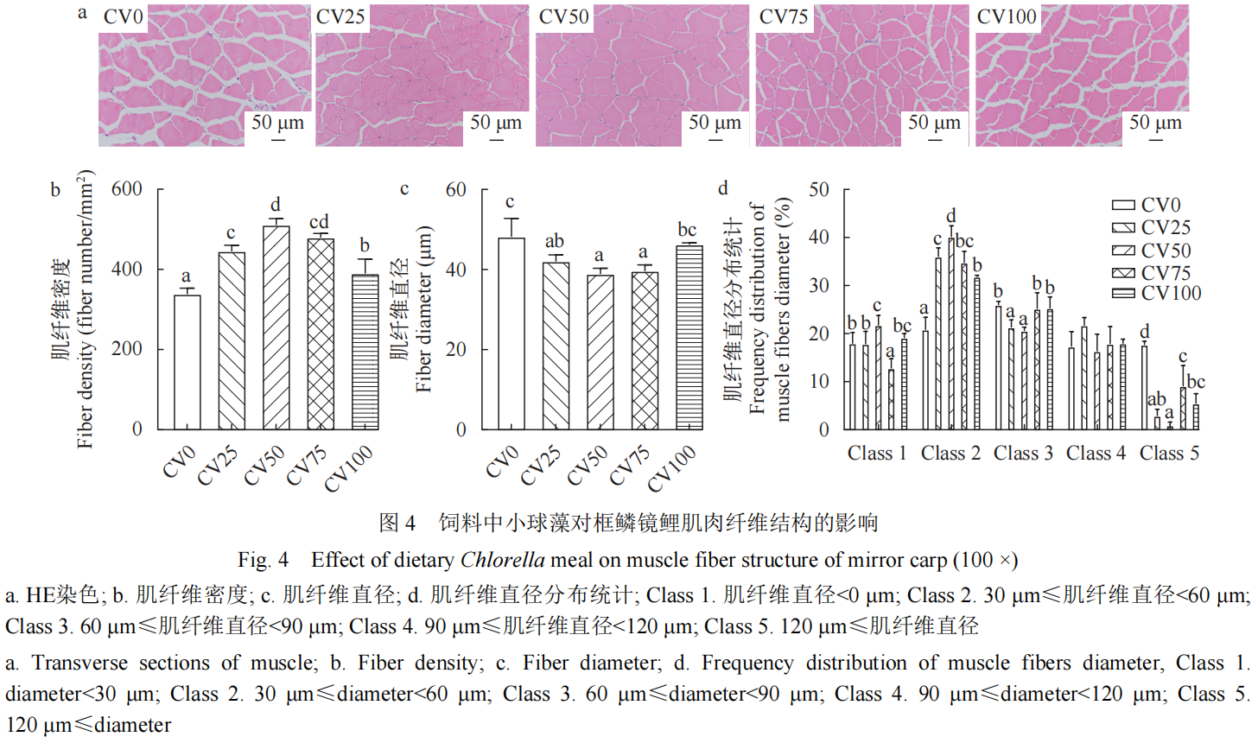
2.10 小球藻替代饲料豆粕对框鳞镜鲤肌肉氨基酸组成的影响
从表 8可知，与对照组相比，CV25、CV50和CV75处理组框鳞镜鲤肌肉中Asp、Ser、Glu、Gly、 Tyr、Thr、Val、Ile、Leu、Phe、NEAA、EAA及∑AA含量显著升高（P<0.05） 。CV50组Met、Lys、His、Arg含量在所有实验组中最高，且显著高于CV0、CV25、CV100处理组（P<0.05）。
m

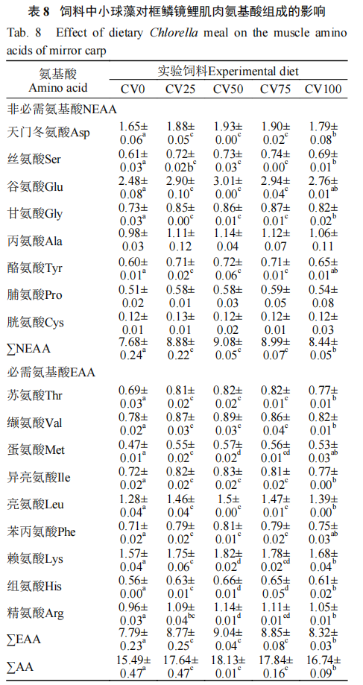
为了深入探究饲料中小球藻替代豆粕后对框鳞镜鲤肌肉氨基酸组成的影响，对肌肉氨基酸进行了主成分分析，从图 5可知，主成分1（PCA1）包含所有肌肉氨基酸（包括各种非必需氨基酸、必需氨基酸） 90.08%的信息，而主成分2（PCA2）可代表肌肉氨基酸（各种非必需氨基酸、必需氨基酸） 5.53%的信息，所以主成分1（PCA1）与主成分2（PCA2）共代表所有质构指标的95.61%信息，因此，可采用主成分1（PCA1）与主成分2（PCA2）解释饲料中小球藻对框鳞镜鲤肌肉氨基酸含量的影响。如图 5a所示，CV25、CV50、CV75处理组与对照组和CV100处理组明显分开，表明CV25、CV50、CV75处理组肌肉氨基酸组成明显优于对照组和CV100处理组。

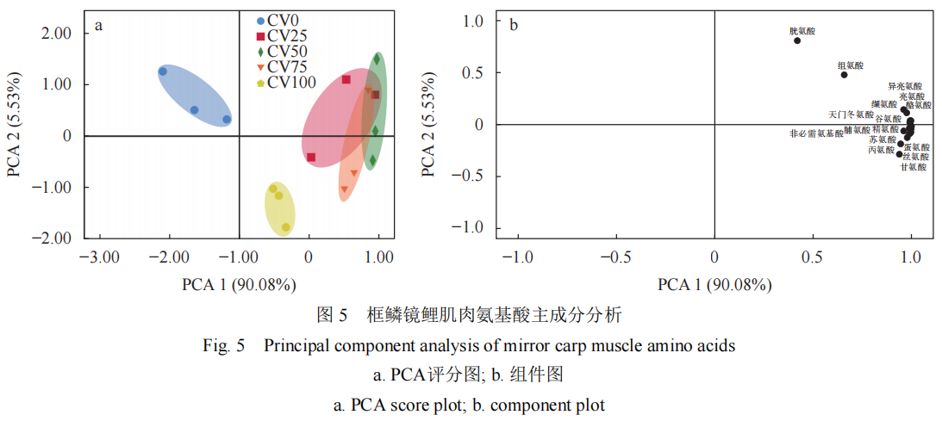
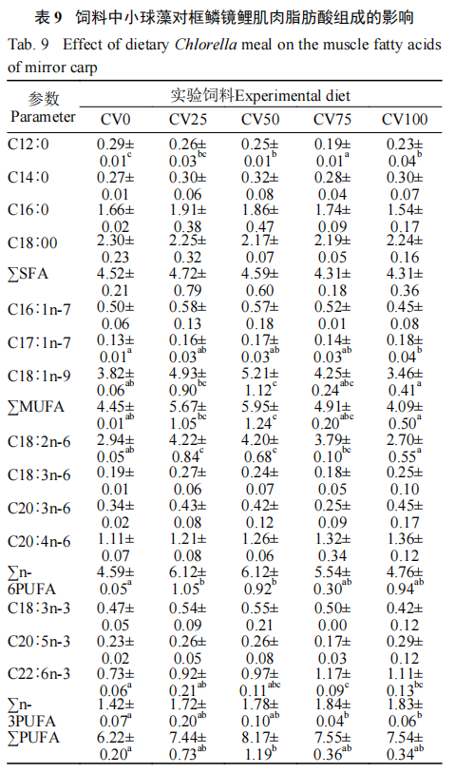
2.11 小球藻替代饲料豆粕对框鳞镜鲤肌肉脂肪酸组成的影响
如表9所示，与对照组相比，CV50、CV75和CV100处理组的C12﹕0含量显著降低（P<0.05）。而肌肉中C17﹕1n-7、C22﹕6n-3（DHA）和n-3 PUFA含量与C12﹕0含量呈相反的趋势，其中，CV100处理组C17﹕1n-7含量显著高于对照组（P<0.05）。然而，C18﹕1n-9、C18﹕2n-6、MUFA、n-6PUFA和PUFA含量随着饲料中小球藻替代豆粕含量的增加先上升后降低，其中CV50处理组肌肉的C18﹕1n-9、C18﹕2n-6和MUFA水平显著高于CV0和CV100（P<0.05），与其他处理组无差异（P>0.05）；与对照组相比，n-6PUFA和PUFA含量在CV50处理组中显著升高（P<0.05）。
2.12 小球藻替代饲料豆粕对框鳞镜鲤肌肉质构特性的影响
如表10所示，在生肉质构特性方面，饲料中小球藻替代适量的豆粕可提升框鳞镜鲤肌肉生肉质构特性。小球藻替代饲料中25%、50%、75%和100%的豆粕，可显著提升框鳞镜鲤肌肉生肉的硬度、咀嚼性、胶着性和回复性（P<0.05）。与对照组相比，CV25、CV50、CV75处理组肌肉生肉的黏性，CV25和CV75处理组弹性，以及CV50处理组内聚性显著升高（P<0.05）。
在肌肉熟肉质构特性方面, 熟肉的硬度、咀嚼性和胶着性与生肉的硬度、咀嚼性、胶着性表现出一致的变化趋势（P<0.05）。与对照组相比，CV50和CV75处理组肌肉熟肉的弹性和内聚性，以及CV25处理组的回复性显著升高（P<0.05）。
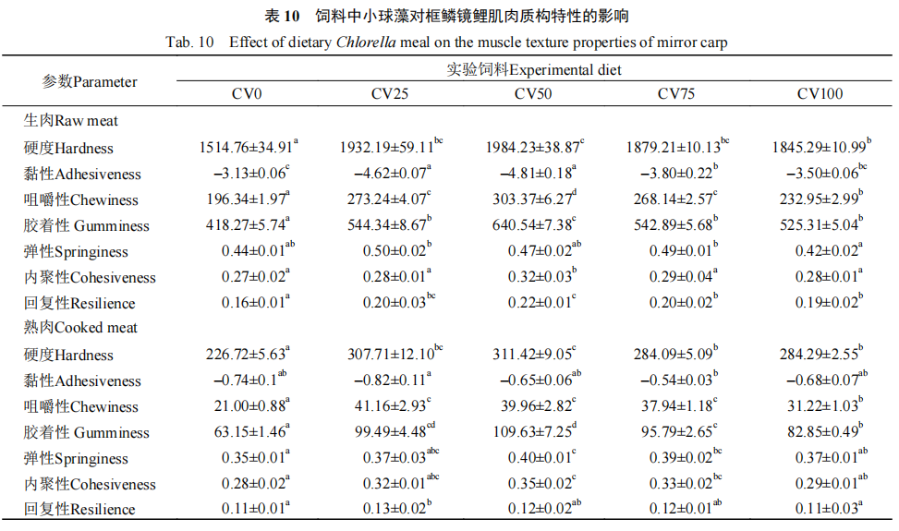
为了深入探究饲料中小球藻替代豆粕后对框鳞镜鲤肌肉质构特性的影响，对肌肉生肉和熟肉质构特性进行了主成分分析。框鳞镜鲤肌肉质构特性主成分分析如图6所示，在生肉质构特性主成分分析方面，主成分1（PCA1）包含了所有的生肉质构特性指标（包括硬度、黏性、咀嚼性、胶着性、弹性、内聚性、回复性）74.85%的信息，主成分2（PCA2）可代表所有质构特性指标（包括硬度、黏性、咀嚼性、胶着性、弹性、内聚性、回复性）11.22%的信息，所以主成分1 （PCA1）与主成分2 （PCA2）共代表所有质构指标的86.07%的信息。因此，主成分1（PCA1）与主成分2（PCA2）可解释饲料中小球藻对框鳞镜鲤肌肉生肉质构的影响。通过图 6a可知，CV50处理组可与对照组、CV25、CV75、CV100处理组明显分开，表明CV50处理组肌肉生肉质构特性明显优于其他处理组。
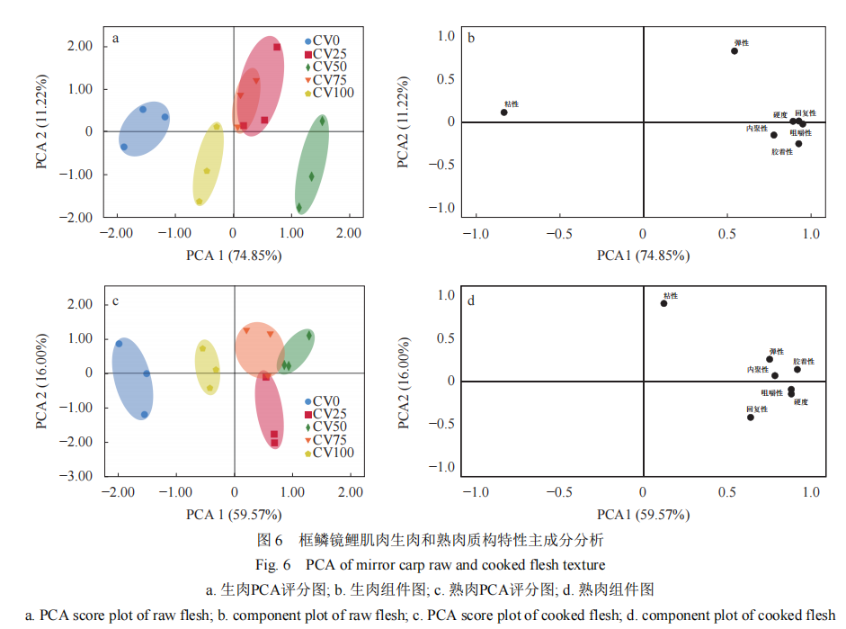
在熟肉质构特性主成分分析方面，从图 6可知,主成分1（PCA1）包含了所有的熟肉质构特性指标 （包括硬度、黏性、咀嚼性、胶着性、弹性、内聚性、回复性） 59.57%的信息。 而主成分2（PCA2）可代表所有熟肉质构特性指标（包括硬度、黏性、咀嚼性、胶着性、弹性、内聚性、回复性） 16.00%的信息，所以主成分1（PCA1）与主成分2（PCA2）共代表所有质构指标的75.57%信息，因此主成分1（PCA1）与主成分2（PCA2）可用于解释饲料中小球藻对框鳞镜鲤肌肉熟肉质构的影响。通过图 6c可知，CV0（对照组）、CV100处理组可与CV25、CV50、CV75处理组明显分开，表明CV25、CV50、CV75处理组肌肉熟肉质构特性明显优于对照组和CV100处理组。
2.13 小球藻替代饲料豆粕对框鳞镜鲤肌肉肉色的影响
从图7可知，肌肉的红度值和黄度值随着饲料中小球藻水平的增加而增加 ，与对照组相比，CV50、CV75和CV100组肌肉a*和b*显著升高（P<0.05）。
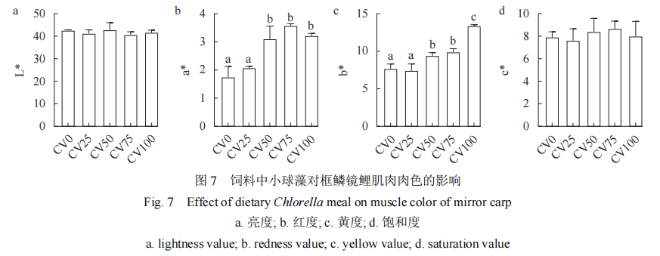
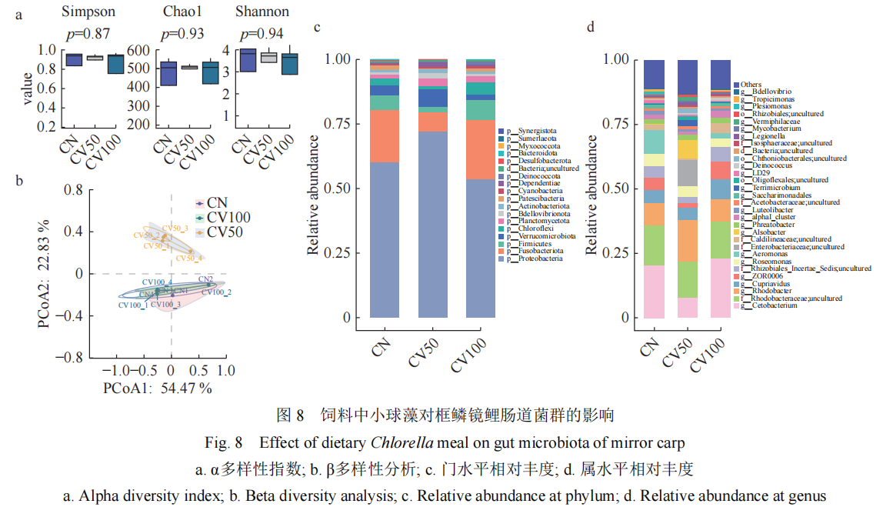
2.14 小球藻替代饲料豆粕对框鳞镜鲤肠道菌群的影响
为探究小球藻替代豆粕后对框鳞镜鲤肠道菌群的影响，本研究将对照组（CV0）、50%替代组（CV50）及100%替代组（CV100）框鳞镜鲤肠道菌群进行检测分析，其结果如图 8和表 11所示。从检测结果可知，CV0、CV50和CV100处理组肠道菌群在α 多样性指数Simpson、Chao 1及Shannon上均无显著差异（P>0.05；图8a）。在β多样性分析中，PCoA主成分分析结果显示，CV50处理组与对照组明显分离（图8b），表明两个处理组物种组成存在明显差异。在门水平上，三个处理组的框鳞镜鲤肠道菌群主要由变形菌门（Proteobacteria）、梭杆菌门（Fusobacteriota）、厚壁菌门（Firmicutes）、疣微菌门（Verrucomicrobiota）、绿弯菌门（Chloroflexi）组成（图8c）。其中，CV50处理组中的疣微菌门（Verrucomicrobiota）相对丰度明显高于CV100处理组（P<0.05），而与对照组无显著差异（P>0.05；表11）。从属水平看 ，CV50处理组鱼体肠道的红细菌属（Rhodobacter）、林杆菌属（Alsobacter）、ZOR0006、Enterobacteriaceae相对丰度高于其他两组（图8d）。
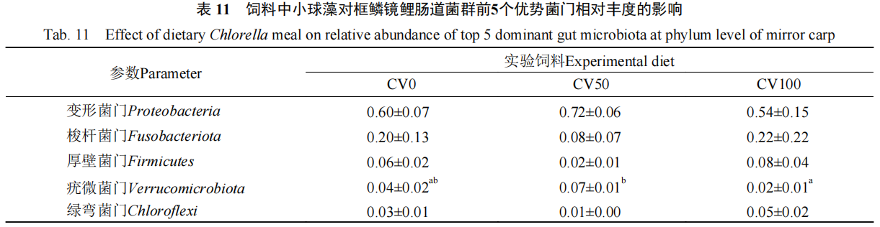
2.15 基于框鳞镜鲤的生长性能二次回归分析
本实验基于实验鱼的生长性能进行了二次回归分析（图9）。基于末重、增重率、特定生长率、饲料系数、蛋白沉积率和脂肪沉积率的分析结果，饲料中小球藻替代豆粕的最适比例分别为70.54%、59.32%、58.14%、61.90%、59.75%和60.25%。
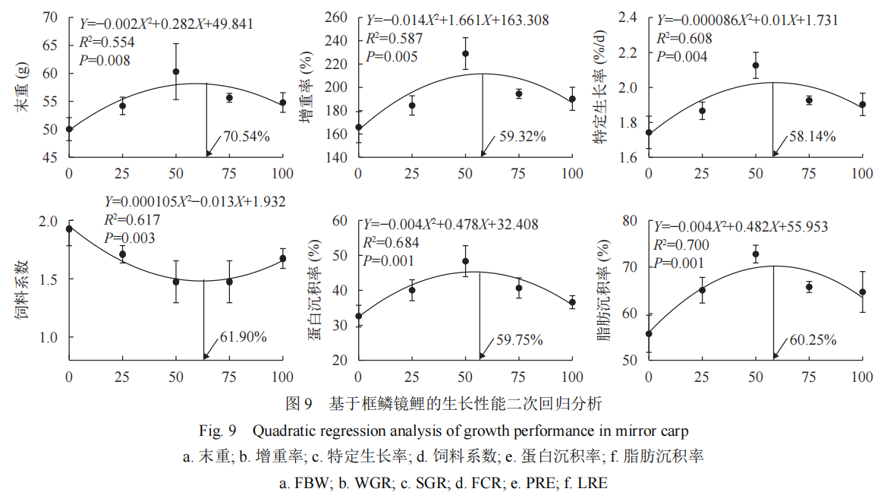
3 讨论
3.1 小球藻替代饲料豆粕对框鳞镜鲤生长性能的影响
小球藻作为单细胞微藻，富含机体生长所需要的各种必需氨基酸、多不饱和脂肪酸，以及多种维生素和矿物质，使其在饲料中的应用前景极为广泛 ^{[7]}。研究表明，在哺乳动物中，饲料中添加小球藻可促进羊^{[8]}、肉鸡^{[9]}的生长。在水产动物的研究中发现，饲料中添加适量小球藻可以提高凡纳滨对虾（Litopenaeus vannamei）^{[10]}、尼罗罗非鱼（Oreochromis niloticus）^{[11]}、大口黑鲈（Micropterus salmoides）^{[12]}、非洲鲶（Clarias gariepinus）^{[13]}的生长性能。在本研究中，框鳞镜鲤的生长性能随着小球藻替代豆粕水平的升高先增加后降低，而饲料利用率则呈相反的趋势。 这与鲫（Carassius auratus）^{[14]}和非洲鲶^{[15]}的研究结果相似。小球藻替代50%的豆粕，框鳞镜鲤末重最高且饲料系数最低，其原因可能是小球藻作为单细胞微藻，其富含的生物活性物质（如藻多糖、类胡萝卜素、生长因子）在促进鱼体生长和增强机体健康方面发挥了积极作用^{[16]}。此外，小球藻替代50%的豆粕，可能改善了饲料适口性，并显著提升框鳞镜鲤肠道消化酶活性，进而提升鱼体的消化吸收能力，这也与饲料中添加小球藻可显著提高异育银鲫（Carassius auratus gibelio）肠道淀粉酶、脂肪酶和蛋白酶活性的结果较相似^{[17]}。小球藻替代豆粕的比例超过50%，框鳞镜鲤的生长性能降低（相较于CV50处理组），这可能与小球藻细胞壁难以消化、某些限制性氨基酸缺乏、生物活性物质过量及饲料适口性降低有关，这也进一步印证了前人的研究结论，即饲料中过量的小球藻粉可对水产动物的生长性能产生负面影响^{[18]}。同时，也有研究表明，小球藻作为功能性添加剂应用于水产饲料时，可在一定程度上提高水产动物的免疫力,从而保障水产动物的健康生长^{[19]}。此外，在本研究中，通过对比小球藻和豆粕的氨基酸组成与含量（表 2），发现小球藻中的异亮氨酸、组氨酸、谷氨酸、丝氨酸、胱氨酸和脯氨酸含量均低于豆粕，小球藻过高水平替代豆粕，可能造成饲料中以上6种氨基酸的缺乏，从而降低了框鳞镜鲤的生长性能。因此，基于前人和本研究的结果，表明小球藻粉作为替代蛋白源，存在一个最适添加水平。前人在大口黑鲈的研究中，通过鱼体末重、增重率和特定生长率指标的二次回归分析结果发现，饲料中小球藻的最适添加水平为15.03%～15.43%^{[12]}。本研究根据框鳞镜鲤的生长性能指标的二次回归分析结果发现，小球藻替代豆粕的最适比例为58.14%～70.54%。
3.2 小球藻替代饲料豆粕对框鳞镜鲤健康状况的影响
鱼类的血清生化指标被认为是评估鱼体健康状况的关键依据，能够综合反映鱼体营养代谢状况和健康状态^{[20]} 。AST和ALT是反映肝细胞受损程度的关键指标，其活性升高表明肝细胞膜通透性增加或存在坏死情况^{[21]}。在本研究中，随着小球藻替代饲料豆粕水平升高，血清TP、ALT、AST和GGT含量先降低后增加。当小球藻完全替代豆粕时，ALT、GGT含量却高于对照组，从而表明小球藻过量替代豆粕，破坏了肝细胞膜的完整性，对肝细胞造成一定程度的损伤，这一结果与肝脏组织学观察结果相互印证。血清TP水平反映机体蛋白质合成与分解代谢的整体状态^{[22]}。当饲料蛋白供应充足，且氨基酸组成符合鱼类需求时，肠道消化吸收的氨基酸优先满足肌肉蛋白合成，而非用于合成人血清白蛋白^{[23]}。本研究发现，50%替代组鱼体血清TP含量显著低于对照组和CV100组，而肌肉粗蛋白含量与血清TP呈相反的趋势，表明小球藻替代50%豆粕时，饲料氨基酸组成最符合框鳞镜鲤的生长需求，这一结论在鱼体的生长性能上也得到验证，即CV50处理组的末重最高。血清ALB含量未受到饲料中小球藻添加水平的影响，这与小球藻替代鱼粉在珍珠龙胆石斑鱼（Epinephelus fuscoguttatus ♀×E. lanceolatus ♂）上的研究结果不一致^{[24]}，可能归因于杂食性的框鳞镜鲤相较于肉食性的石斑鱼，其肝脏代谢途径对植物性及微生物蛋白原料具有更强的适应与耐受能力。此外，豆粕作为植物蛋白本身存在氨基酸限制，而鱼粉则是近乎完美的动物蛋白源。替代豆粕是“优化短板”，而替代鱼粉可能是“移除长板”，尤其易造成肉食性鱼类必需脂肪酸、胆固醇等关键营养素的缺乏，进而诱发肝功能障碍。
肝脏作为鱼类营养代谢的核心器官，其健康状况直接反映了机体的健康状况^{[25]}。本研究通过病理切片发现，小球藻部分替代豆粕，眶鳞镜鲤的肝细胞排列紧密，未观察到明显的炎症细胞浸润或坏死等病理现象。饲料中的豆粕被小球藻完全替代,框鳞镜鲤肝脏组织中出现少许空泡化及细胞核迁移至细胞边缘的现象，这一结果与血清ALT、GGT指标相互印证，共同表明小球藻过量替代饲料豆粕会对框鳞镜鲤肝脏健康造成负面影响。这一结果与Shi等^{[14]}在鲫中的研究结论相符，即小球藻过量替代鱼粉可引发鱼体肝组织损伤。其原因可能是在小球藻部分替代豆粕时，小球藻与豆粕可能在氨基酸上实现互补，小球藻的功能性成分也处于有益范围内。然而，完全替代可能导致组织负担过载，摄入过量小球藻出现细胞壁纤维消化、肠道渗透性与内毒素负荷增加等问题，从而通过肠−肝轴诱发肝脏病变。因此，将将小球藻作为可持续蛋白源应用于水产饲料时，应遵循“部分替代”原则，将其作为营养与功能调节剂，而非单纯的基础蛋白替代物,以避免因系统失衡导致肝脏损伤。这提示，小球藻对肝脏组织的影响不仅取决于其添加水平，也与被替代原料的属性密切相关。
肠道是鱼类消化吸收营养物质和抵御病原体入侵的第一道屏障，是维持肠道健康与功能的基础^{[26]}。在本研究中，随着饲料中小球藻替代豆粕比例的增加，框鳞镜鲤的肠道组织形态得到了不同程度的改善。具体表现为，50%替代组的肠绒毛高度与肌层厚度均显著高于对照组，表明肠道吸收营养物质的表面积增大。这一促进作用与Li等^{[27]}在大口黑鲈（以鱼粉为基础料）中的发现相似，即适宜水平的微藻添加有助于维护甚至改善肠道组织结构。其可能机制在于，小球藻中富含的多糖类物质（如β-葡聚糖）可作为益生元，促进肠道有益菌群增殖；同时，其所含的抗氧化物质（如类胡萝卜素）增强了肠道抗氧化能力。尽管本研究所替代的基础原料（豆粕）与大口黑鲈研究（鱼粉）不同，但结果均表明，在合理的添加比例下，小球藻作为一种功能性蛋白源，可改善鱼类肠道的组织结构和健康状况。
抗氧化防御机制是保护机体组织与器官免受氧化损伤的关键防御机制，对于机体的健康状况至关重要^{[28]}。T-AOC是反映机体总体抗氧化能力的指标，是机体酶类抗氧化系统及多种抗氧化剂共同作用的体现^{[29]}。而SOD和CAT在清除机体活性氧（ROS）的过程中发挥着关键作用，SOD能够将ROS转化为H₂O₂，然后再由CAT和GPX通过协同作用催化H₂O₂分解为H₂O和O₂^{[30]}。当抗氧化酶活性不足而无法代谢过多的ROS时，会诱导脂质氧化^{[31]}。而MDA含量则是反映鱼类脂质过氧化程度的关键指标，其水平的升高代表着脂质过氧化加剧^{[29]}。在小球藻部分替代豆粕时，可提高肠道和肝脏T- AOC水平，以及SOD和CAT活性，而完全替代豆粕却增加了肠道和肝脏的MDA含量，表明饲料中添加适量小球藻可提高鱼体的抗氧化能力，而过量替代则会造成鱼体氧化应激。
肾脏是鱼类排泄与调节内稳态的关键器官。本研究结果显示，小球藻部分替代豆粕，框鳞镜鲤肾脏结构正常，未发现病变。然而，完全替代豆粕,则造成肾小球肿大变形、肾小管结构紊乱及间质炎症浸润等明显病理损伤。以上结果与王扬等^{[32]}在崇仁麻鸡上得到的研究结论一致。这表明完全替代可能增加难消化物质负担，诱发代谢应激和炎症反应，最终导致作为主要排泄器官的肾脏发生结构损伤。
3.3 小球藻替代饲料豆粕对框鳞镜鲤肌肉品质的影响
鱼类肌肉品质由营养价值、色泽（肉色）、口感（质构特性）、风味等多方面因素共同决定，也是消费者的主要关注点^{[33]}。鱼肉中营养物质（粗蛋白、粗脂肪、氨基酸和脂肪酸等）的含量直接反映其营养价值^{[33]}。本研究发现，小球藻适量替代豆粕可显著提升全鱼和肌肉的粗蛋白和粗脂肪含量，从而提升鱼体的营养价值。正如本研究前文所述，当饲料蛋白供应充足，且氨基酸组成匹配鱼类需求时，肠道消化吸收的氨基酸会优先用于肌肉蛋白的合成,从而增加了肌肉蛋白含量^{[23]}。此外，小球藻替代豆粕，增加了框鳞镜鲤肌肉中的EAA和NEAA。肌肉氨基酸含量的增加，可能与小球藻的绝大多数氨基酸含量均高于豆粕有关。其次，也与小球藻所含的氨基酸易于框鳞镜鲤消化吸收有关。前人研究发现,珍珠龙胆石斑鱼对小球藻所含的各种氨基酸表观消化率在测试的7种蛋白源（黄粉虫、黑水虻、乙醇梭菌蛋白、荚膜甲基球菌蛋白、小球藻、棉籽浓缩蛋白、秘鲁鱼粉）中最佳^{[34]}。氨基酸含量不仅决定了肌肉的营养价值，还与肌肉的风味密切相关,尤其是谷氨酸（Glu）、天冬氨酸（Asp）、丙氨酸（Ala）和甘氨酸（Gly）等鲜味氨基酸，被视为贡献美味的关键呈味物质 ^{[35]}。此外，鱼肉在烹饪加热过程中，所含的氨基酸可参与美拉德反应，生成大量挥发性风味物质，为鱼肉的特征风味形成做出重要贡献^{[35]}。本研究表明，小球藻替代豆粕，提高了框鳞镜鲤肌肉中游离Glu、Asp和Gly的含量，表明小球藻替代豆粕可通过改变肌肉氨基酸组成，从而提升肌肉的风味。肌肉中的脂肪酸组成和含量也是衡量其营养价值和风味的关键指标，特别是PUFA，其不仅是人体所需的重要营养物质，也是肌肉风味产生的关键前体物质^{[36]}。此外，n-3 PUFA水平的提高可以增强机体的抗炎能力^{[33]}。本研究发现，随着小球藻替代水平的增加，肌肉中的DHA（C22﹕ 6n-3）、n-3 PUFA的含量提高，表明饲料中添加小球藻可提高框鳞镜鲤的营养价值、肌肉风味及抗炎能力。这与前人在草鱼、南美白对虾研究中的结果较为相似，即小球藻无论替代草鱼饲料中的豆粕,还是替代南美白对虾饲料中的鱼粉，均可提高肌肉中的PUFA含量^{，33]}。在水产动物摄食小球藻后,肌肉中PUFA含量的增加，与小球藻自身的脂肪酸营养组成密切相关。前人研究表明，小球藻的PUFA含量高达46.47%^{[37]}。
肉色是影响鱼类肌肉产品外观的重要因素，与肌肉中沉积的类胡萝卜素含量密切相关^{[12]}。类胡萝卜素是鱼体内无法自身合成的一类色素，必须依赖饲料供给^{[38]}。本研究发现框鳞镜鲤背部肌肉的黄度值随着饲料中小球藻替代豆粕比例的增加而增加。这与在大口黑鲈^{，39]}和草鱼^{[33]}中观察到的肌肉黄度值随小球藻添加水平的增加显著增强的结论一致。其原因在于，小球藻作为富含叶黄素等类胡萝卜素的微藻资源，其富含叶黄素等类胡萝卜素经消化吸收后，在肌肉中沉积，从而改善了肌肉肉色，而小球藻作为肉色增强剂在饲料中的应用潜力巨大^{[12]}。
质构特性是评价肌肉食用口感的核心指标，通常包括硬度、弹性、咀嚼性等参数^{[33]}。本研究发现，框鳞镜鲤摄食小球藻后，其肌肉生肉的硬度、黏性、咀嚼性、胶着性、弹性、回复性得到了提升，进一步通过主成分分析发现，CV50处理组在质构特性方面可与对照组、CV25、CV750、CV100处理组明显分开，表明CV50处理组肌肉生肉质构特性明显优于其他处理组。与此同时，本研究也发现，框鳞镜鲤肌肉熟肉质构特性变化趋势与生肉质构特性具有高度一致性，表明小球藻的添加可能增强了肌肉蛋白质的热稳定性，使其在烹饪后仍能保持良好的质地。在草鱼的研究中也得到了与本研究类似的结果^{[40]}。鱼肉的质构特性与肌肉组织学特性（肌纤维密度和大小）密切相关，肌肉硬度、咀嚼性及黏性随着肌纤维密度增加而增加^{[33]}。在本研究中，发现所有添加小球藻处理组的肌纤维密度均高于对照组，而肌纤维直径（肌纤维大小）呈相反的趋势，该结果与肌肉质构特性的提升刚好相互印证。这也为解释框鳞镜鲤摄食小球藻后表现出更佳的硬度、咀嚼性与弹性等质构特性提供了解剖学依据。
3.4 小球藻替代饲料豆粕对框鳞镜鲤肠道菌群的影响
鱼类肠道是消化吸收营养物质和抵御病原体入侵的第一道屏障，是维持肠道健康与功能的基础,而肠道菌群则是促进肠道发挥营养物质消化吸收、抵御病害作用的重要保障^{[41]}。α 多样性能够综合反映单一样本内部的物种组成复杂度和种群规模特征。在具体量化时，Shannon和Simpson指数主要用于评估菌群的物种分布均匀度与多样性层次,而Chao 1指数则专注于表征样本中微生物的种群数量丰度。β多样性分析可反映肠道微生物群落的组成和功能差异。本研究发现，框鳞镜鲤肠道菌群的α 多样性未受饲料中是否添加小球藻的影响。而在β多样性分析中发现，CV50处理组肠道菌群与对照组和CV100处理组明显分离，独立成群,表明CV50处理组鱼体肠道群落的组成和功能与对照组和CV100处理组存在明显差异。对照组与CV100处理组则相互交织重叠，说明对照组与CV100处理组的肠道菌群在组成和功能上极其相似。结合本研究鱼体的生长结果来看，对照组鱼体末重与CV100处理组无差异，但两个处理组的末重均显著低于CV50处理组，其原因很有可能是由鱼体肠道菌群β多样性的差异所致。进一步对肠道菌群组成进行门水平分析，发现变形菌门是框鳞镜鲤肠道中最主要的优势菌群，这与在河蟹（Eriocheir sinensis）中发现变形菌门在肠道菌群中占比较高,且在稳定肠道健康中发挥重要作用的结果较为一致^{[42]}。此外，前人研究发现变形菌门具有极强的蛋白质分解能力，能将饲料中的大分子蛋白质降解为小肽和氨基酸，提高鱼类肠道对饲料蛋白的消化吸收^{[43]}。在本研究中，虽然变形菌门的相对丰度在各组间无显著差异，但CV50处理组的变形菌门的丰度在所有处理组中最高；CV50组鱼体生长性能最佳，可能也与肠道中的变形菌门丰度最高有关。由于微藻中的细胞壁多糖结构复杂、惰性极强，水产动物无法依靠肠道消化酶来完成对细胞壁多糖的利用。但近期研究发现，疣微菌门细菌可消化藻类多糖^{[44]}。藻类多糖在抵抗病毒入侵、增强机体免疫能力和抗氧化能力方面发挥重要作用^{[45]}。本研究发现，疣微菌门的丰度在所有处理组中最高，且显著高于CV100处理组，而CV50处理组鱼体健康状况最佳和抗氧化能力最强，可能与肠道疣微菌门丰度增加导致鱼体对藻多糖的消化利用增多密切相关。一项关于健康与患病凡纳滨对虾肠道菌群分析的研究表明，与患病凡纳滨对虾相比，疣微菌门丰度在健康凡纳滨对虾肠道中显著升高^{[46]}，这一结果进一步支持了本研究所提及的CV50组鱼体健康状况最佳和抗氧化能力最强与肠道疣微菌门丰度增加有关。
4 结论
本研究表明，小球藻完全替代饲料中的豆粕后对框鳞镜鲤的生长性能和肌肉品质无负面影响，但完全替代后可偶见框鳞镜鲤肝脏组织中出现少许空泡化及细胞核迁移至细胞边缘，且肾小球肿大变形、肾小管结构紊乱及间质炎症浸润等明显的病理损伤，表明小球藻过量替代饲料豆粕会对框鳞镜鲤肝脏和肾脏组织的健康造成负面影响。从框鳞镜鲤的末重、增重率、特定生长率、饲料系数、蛋白沉积率和脂肪沉积率的二次回归分析结果来看，饲料中小球藻替代豆粕的最适比例分别为70.54%、59.32%、58. 14%、61.90%、59.75%和60.25%， 相应的小球藻实际添加水平分别为17.49%、14.69%、14.42%、15.35%、14.82%和14.94%。因此，小球藻替代框鳞镜鲤饲料中豆粕的最适水平为58. 14%—70.54%。
参考文献：略
原文刊登在《水生生物学报》2026年第8期

饲料研发

饲料异亮氨酸水平对豹纹鳃棘鲈生长、摄食及脂代谢的影响
王礼行^{1, 2, 3} 蔡亲晓^{1, 2, 3} 冯霞⁴ 吴小易^{1, 2, 3*} 周智愚^{1, 2, 3*}
(1. 海南大学海洋生物与水产学院, 海口 570228; 2. 海南省热带水生生物技术研究重点实验室, 海口 570228; 3. 海南大学南海海洋国家资源与利用国家重点实验室, 海口 570228; 4. 海南大学网络空间安全学院, 海口 570228)
摘要：本研究旨在探究饲料异亮氨酸（Isoleucine, Ile）水平对豹纹鳃棘鲈（Plectropomus leopardus）生长、摄食及脂代谢的影响。实验设计了1.96%、2.11%、2.29%、2.40%、2.53%、2.68%和2.84%（占饲料干重）七种异亮氨酸水平饲料, 分别缩写为Ile1.96、Ile2.11、Ile2.29、Ile2.40、Ile2.53、Ile2.68和Ile2.84, 每个异亮氨酸水平组含3个重复。实验鱼初始体重为（34.93±0.27） g，15尾/重复，养殖9周。结果显示，Ile2.84组增重率（WGR）、每日摄食量（DFI）、特定生长率（SGR）和蛋白质效率（PER）显著低于其他组（P<0.05），而饲料系数（FCR）显著高于其他组（P<0.05）。以WGR为评价指标，经双斜率折线模型分析表明, 当饲料异亮氨酸水平超过2.68%时, 豹纹鳃棘鲈的生长出现下降。Ile2.84组肝体比（HSI）、肥满度（CF）及全鱼、肌肉、肝脏脂肪含量显著低于其他组（P<0.05），血浆甘油三酯（TG）、总胆固醇（T-CHO）、低密度脂蛋白胆固醇（LDL-C）含量表现出类似变化趋势（P<0.05），而高密度脂蛋白胆固醇（HDL-C）含量表现出相反变化趋势（P<0.05） 。Ile2.84组脑组织促食欲基因npy及肠道组织抑食欲相关基因（t1r1 、t1r3 、cck）的表达水平显著高于其他组（P<0.05）； 与其他组相比, Ile2.84组肝脏中脂肪分解相关基因（ampkα、pparα 、cpt-1和hsl）的表达水平显著增加（P<0.05）, 但脂肪合成相关基因（acc1α和fas）的表达水平显著降低（P<0.05）。总之, 配合饲料中1.96%—2.68%的异亮氨酸水平（占饲料蛋白的3.80%—5.17%）能够满足豹纹鳃棘鲈生长的需求。
关键词：异亮氨酸；生长；摄食；脂代谢；豹纹鳃棘鲈
Dietary isoleucine levels on growth, feeding, and lipid metabolism of leopard coral grouper
(Plectropomus leopardus)
Wang Li-Xing1, 2, 3, Cai Qin-Xiao1, 2, 3, Feng Xia4, Wu Xiao-Yi1, 2, 3, and Zhou Zhi-Yu1, 2, 3
(1. School of Marine Biology and Fisheries, Hainan University, Haikou 570228, China; 2. Hainan Provincial Key Laboratory for
Tropical Hydrobiology and Biotechnology, Haikou 570228, China; 3. State Key Laboratory of Marine Resource
Utilization in the South China Sea, Hainan University, Haikou 570228, China; 4. School of Cyberspace Security, Hainan
University, Haikou 570228, China)
Abstract: This study investigated the effects of dietary isoleucine (Ile) levels on growth, feeding, and lipid metabolism of leopard coral grouper (Plectropomus leopardus). Seven experimental diets, each with three replicates, were formulated with graded Ile levels of 1.96%, 2.11%, 2.29%, 2.40%, 2.53%, 2.68%, and 2.84% of dry matter, designated as Ile1.96, Ile2.11, Ile2.29, Ile2.40, Ile2.53, Ile2.68, and Ile2.84, respectively. Juvenile fish (initial body weight of 34.93 ± 0.27 g) were stocked at 15 fish per replicate, with three replicates per diet, and fed for 9 weeks. Results showed that the Ile2.84 group exhibited significantly lower weight gain rate (WGR), daily feed intake (DFI), specific growth rate (SGR), and protein efficiency ratio (PER) compared with all other groups (P < 0.05), while its feed conversion rate (FCR) was significantly higher (P < 0.05). The analysis of the two-slope broken-line model on WGR indicated that growth declined when dietary isoleucine levels exceeded 2.68%. The Ile2.84 group exhibited significantly lower hepatic index (HSI), condition factor (CF), and crude lipid content in whole body, muscle, and liver compared to other groups (P<0.05). Consistently, plasma levels of triglycerides (TG), total cholesterol (T-CHO), and low-density lipoprotein cholesterol (LDL-C) were significantly decreased (P < 0.05), while high-density lipoprotein cholesterol (HDL-C) levels exhibited the opposite trend (P < 0.05). Ile2.84 group showed significantly higher expression of brain orexigenic genes (npy) and intestinal anorexigenic genes (T1R1, T1R3, and CCK) compared to other groups (P < 0.05). The Ile2.84 group exhibited significantly reduced expression levels of hepatic lipid synthesis-related genes (acc1α and fas), but significantly increased expression levels of lipid catabolism-related genes (ampkα, pparα, cpt-1, and hsl) (P < 0.05). In conclusion, dietary isoleucine levels ranging from 1.96% to 2.68% (3.80%–5.17% of dietary protein) are sufficient to support optimal growth in P. leopardus.
Key words: Isoleucine; Growth; Feeding; Lipid metabolism; Plectropomus leopardus

蛋白质是水产饲料中最昂贵的关键营养成分^{[1]}, 鱼类对蛋白质营养的需求本质上是对各种氨基酸的特定需求^{[2]}。因此, 仅依据粗蛋白含量配制的饲料, 可能无法实现氨基酸的均衡供给, 尤其是必需氨基酸^{[3]}。异亮氨酸是鱼类生长发育的必需氨基酸之一^{[4]}, 其在饲料中的适宜添加水平能够促进养殖鱼类快速生长, 但添加水平不足或过量均会导致鱼类生长缓慢, 以及损伤其生理功能^{[5, 6]}。当前,饲料中异亮氨酸的最适水平（占饲料干重）已在多种鱼类中 报 道 , 例 如 大 黄 鱼Pseudosciaena crocea（1.71%）^{[7]}、卵形鲳鲹Trachinotus ovatus（1.74%）^{[8]}、虎龙杂交斑Epinephelus fuscoguttatus ♀ × phelus lanceolatus ♂（1.98%）^{[9]}、美国红鱼Sciaenops ocellatus（1.11%）^{[10]}、草鱼Ctenopharyngodon idellus（1.46%）^{[11]}、印度鲮Cirrhinus mrigala（1.32%）^{[12]}、尼罗罗非鱼Oreochromis niloticus（1.37%）^{[13]}和翠鳢Channapunctatus（1.81%）^{[14]}, 上述研究结果表明, 鱼类对异亮氨酸的需求量存在种间差异。
异亮氨酸是支链氨基酸中唯一的生糖兼生酮氨基酸^{[5]}, 具有促进鱼体蛋白质沉积^{[13]}, 改善肉质^{[15]}, 增强抗氧化^{[14]}及免疫能力^{[16]}等多种生理功能。另有研究表明, 饲料中适宜的异亮氨酸水平能显著提高了草鱼^{[15]}和杂交江鲿（Pelteobagrus vachelli × Leiocassis longirostris）^{[17]}的摄食量。在仔猪体外研究中表明, 高剂量异亮氨酸能显著提高空肠组织氨基酸感知受体T1R1/T1R3 (Taste receptor type 1/ Taste receptor type 3）的基因及蛋白表达水平, 且饱腹激素−胆囊收缩素（Cholecystokinin, CCK）的基因表达水平上调, 该研究同样证实, 长期饲喂含过量支链氨基酸的日粮能够显著提高脑组织中刺鼠基因相关蛋白（Proopiomelanocortin, AGRP）和神经肽Y（Neuropeptide Y, NPY）的表达水平, 进而抑制仔猪的采食量^{[18]}。然而, 关于异亮氨酸调节鱼类摄食的分子机制尚不清楚, 有待深入探究。
异亮氨酸对鱼类脂肪代谢也发挥重要的调控作用。有研究报道, 饲料中过量的异亮氨酸能够显著增加鱼体脂肪含量^{[12, 14]}。另有研究表明, 饲料异亮氨酸达到一定水平后鱼体脂肪含量显著降低^{[8, 19, 20]}。由此可见, 异亮氨酸对鱼类脂代谢的调控可能具有物种特异性。然而, 目前关于异亮氨酸调控鱼类脂代谢的分子机制研究仍较有限, 相关研究仅见于杂交江鲿的报道。该研究发现, 饲料中适宜的异亮氨酸水平可使肌肉中脂肪酸合成酶（Fatty Acid Synthase, FAS）和乙酰辅酶A羧化酶（Acetyl-coa carboxylase, ACC）的表达增加, 腺苷酸活化蛋白激酶（Adenosine 5ʹ-monophosphate-activated protein kinase, AMPK）、过氧化物酶体增殖物激活受体α (Peroxisome proliferator-activated receptor α,PPARα）、激 素敏感性 脂 肪 酶 (Hormone-Sensitive Lipase, HSL）和肉碱棕榈酰转移酶-1（Carnitine palmitoyl- transferase1, CPT-1）的表达降低, 进而降低肌肉脂肪含量^{[21]}。综上所述, 在不同鱼类上关于异亮氨酸如何调控脂代谢的研究, 还需进一步探讨。
豹纹鳃棘鲈（Plectropomus leopardus）俗称东星斑, 具有肉质鲜美和体色艳丽的特点, 现已成为我国南方尤其是海南的主养品种之一^{[22]}。异亮氨酸作为一种必需氨基酸, 在豹纹鳃棘鲈中的适宜需求量及生理功能尚未明确。因此, 本实验以豹纹鳃棘鲈为实验对象, 探究饲料中不同异亮氨酸水平对其生长、摄食及脂代谢的影响, 进而确定其对饲料异亮氨酸的需求量, 以期完善其氨基酸营养需求数据库, 并为其精准营养调控和高效环保饲料的开发及利用提供参考依据。

1 材料与方法
1.1 实验设计与饲料配方
Nguyen等^{[23]}的研究表明, 采用多种水产蛋白原料和少量晶体氨基酸为主的实用饲料, 能使评估结果更贴近实际生产。因此, 本研究以鱼粉、大豆浓缩蛋白及棉籽蛋白作为主要蛋白源, 面粉及α木薯淀粉作为主要糖源, 鱼油作为脂肪源, 配制了7组不同异亮氨酸水平的配合饲料。实验饲料配方及营养成分见表1。饲料异亮氨酸实测水平分别为1.96%、2.11%、2.29%、2.40%、2.53%、2.68%和2.84%（占饲料干重，表2）, 相应实验组依次缩写为Ile1.96、Ile2.11、Ile2.29、Ile2.40、Ile2.53、Ile2.68和Ile2.84。
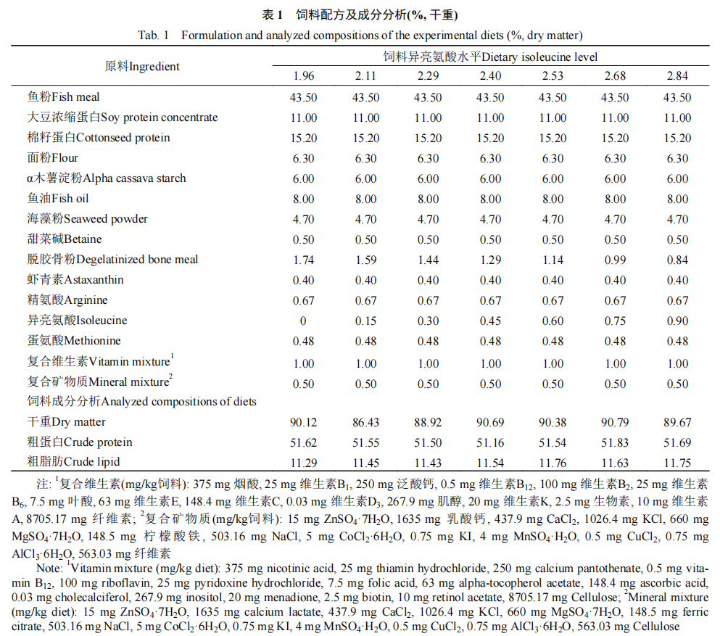
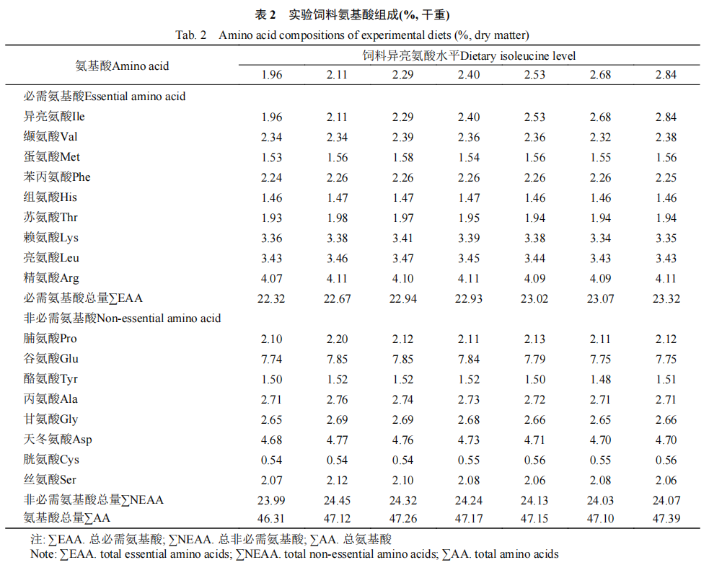
饲料制作前, 将所有原料粉碎并通过80目筛网,再根据配方准确称取原料。称取的复合维生素、复合矿物质、晶体氨基酸和海藻粉, 充分混合均匀后, 按1﹕2质量比加水进行包被, 形成预混团。随后,依次加入其余原料, 并按2﹕5质量比加水搅拌至均匀。混合物料放入双螺旋杆压条机（型号：F-75，中国）, 挤压成直径为2.5 mm的条状饲料，再经造粒机 （型号：G-500, 中国）制粒。制得的颗粒饲料在16℃条件下风干36h，过筛后装袋并储存于–20℃。
1.2 实验鱼饲养管理
本实验所用的豹纹鳃棘鲈幼鱼购自海南省儋州市排浦镇育苗厂。在正式养殖实验开始前, 将所有豹纹鳃棘鲈幼鱼置于玻璃缸（50 cm×60 cm× 60 cm）循环水养殖系统中暂养2周。在此期间, 每天采用商业饲料（粗蛋白50%, 粗脂肪10%, 以干物质计）投喂豹纹鳃棘鲈幼鱼2次（8:00和16:30）进行驯化。在驯化结束后, 选取315尾规格接近且健壮的实验鱼（34.93±0.27）g, 随机平均分入21个玻璃缸,每个缸15尾。每日投喂实验饲料2次（8:00和16:30）,直至实验鱼表观饱食。在投喂30min后, 清除养殖水体中的残饵和粪便。同时, 每日通过水质测定盒 （货号：Ammonia N Kit, 桑普生化, 中国）和便携式多参数水质仪（型号： ProQuatro, YSI, 美国）监测水质 (pH 7.2—7.8、温度28—30℃、盐度30 ‰ —32 ‰、溶解氧质量浓度6.0—6.4 mg/L和氨氮质量浓度小于0.20 mg/L），以维持水质稳定。光周期设 定为 12h光照与12h黑暗交替, 养殖实验持续9周。
1.3 样品采集
在养殖实验开始前, 随机选取10尾鱼作为初始样本保存于–20℃, 用于后续的体组成成分分析。在养殖实验结束后, 实验鱼禁食过夜（约16h）, 记录每个玻璃缸实验鱼的数量与重量。每个玻璃缸随机选取6尾实验鱼, 使用100 mg/L的3-乙氧酰基苯胺甲磺酸盐溶液（MS-222, 上海阿拉丁生化科技股份有限公司, 中国）进行麻醉。其中，3尾实验鱼称重记录后保存于–20℃, 用于后续全鱼组成成分分析；另外3尾实验鱼分别称重和测量体长后, 用肝素（常州干红生化制药股份有限公司, 中国）处理的2 mL一次性无菌注射器（武汉王冠医疗器械有限责任公司, 中国）采集血样, 随后放入冷冻离心机（FC5515R, Hamburg, Germany）离心（3500 r/min, 4℃, 15min），吸取上清液得到血浆保存于冻存管内, 并置于–80℃储存。在血样采集完毕后, 解剖取得每尾鱼的内脏和肝脏进行称重, 并收集脑、肠道和肝脏等组织样品储存于–80℃; 同时收集每尾剩余的肝脏及白肌, 称重记录后封装于密封袋（11 cm × 16 cm）至–20℃保存, 用于肝脏和肌肉组成成分分析。
1.4 分析方法
饲料、全鱼、肌肉、肝脏营养成分的测定 粗蛋白和粗脂肪含量分别采用杜马斯燃烧定氮法 (RAP-ID MAXN EXCEED SYSTEM, Germany）和索氏提取法（ANKOM XT15i Extractor, USA）测定； 水分含量均采用减重法测定, 肝脏使用真空冷冻干燥机（LGJ-18, 北京松源华兴科技发展有限公司, 中国）冷冻干燥, 饲料、全鱼及肌肉使用电热鼓风干燥箱（BGZ-140，上海右一，中国）烘干。
血浆生化指标测定 血浆生化指标的测定均使用南京建成商用试剂盒测定, 测定的指标包括谷草转氨酶（AST；货号：C010-2-1）、谷丙转氨酶（ALT；货号：C009-2-1）、总胆固醇（T-CHO；货号：A111-1-1）、甘油三酯（TG；货号：A110-1-1）、低密度脂蛋白胆固醇（LDL-C；货号：A113-1-1）、高密度脂蛋白胆固醇（HDL-C；货号：A112-1-1）, 测定操作步骤参照说明书进行。
RNA的提取和反转录 使用TRIzol™试剂（货号：15596026, Invitrogen，美国）提取脑、肠道和肝脏组织的总RNA。使用1%琼脂糖凝胶电泳检测RNA的完整性。采用超微量紫外可见光分光光度计（NanoDrop® ND-1000，Thermo Fisher Scientific，美国）检测RNA的质量和浓度。使用PrimeScript™ RT Reagent Kit with gDNA Eraser 试剂盒（货号：RR047A，TaKaRa，日本）反转录合成cDNA，具体操作参照说明书进行。根据NCBI中的mRNA序列,使用Prime 6.0软件（PREMIER Biosoft，美国）设计基因的引物序列（表3）。
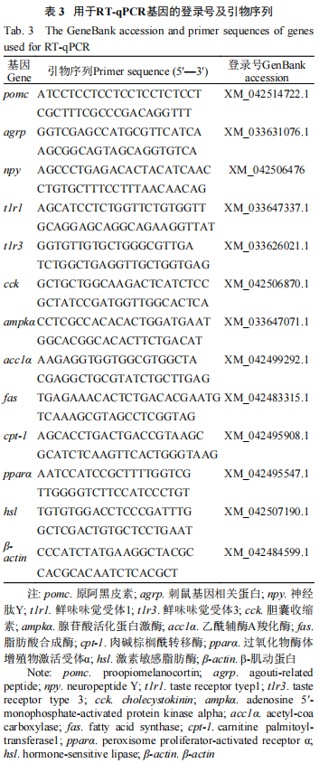
荧光定量PCR (RT-qPCR）测定 RT-qPCR反应体系包含cDNA模板1 μL、上下游引物各0.4 μL、TB Green™ Premix Ex Taq™（货号：RR420A, TaKaRa, 日本）5 μL和RNase free dH₂O 3.2 μL。使用LightCycler 480 System（Roche, 瑞士）进行实时定量聚合酶链反应分析基因表达, 运行程序参照TaKaRa公司用户手册设定。每个样本3个重复。引物的扩增效率使用5个不同稀释梯度的同一cDNA样本构建标准曲线，通过E=10^{(–1/slope)}–1计算, 基因的表达水平采用2^{–ΔΔCt}法计算。
1.5 生长性能检测指标与方法
增重率（WGR, %)=100×( W末/n2–W初/n1)/( W初/ n1)
饲料系数(FCR)=Wf/( W末–W初）
特定生长率（SGR, %/d)=[ln(W末/n2)–ln(W初/n1)]/ T×100
每日摄食量[DFI, g/(fish·d)]=Wf/(n2·T）蛋白质效率（PER, %)=(W末–W初）/ Wfp 蛋白质利用效率（PPV, %)=100× Wp/ Wfp存活率（SR, %)=100×n2/n1
脏体比(VSI)=100×V/m终
肝体比(HSI)=100×H/m终
肥满度(CF, g/cm3)=100×m终/L3
式中, W初为实验鱼初始总重，W末为实验鱼终末总重，T为养殖天数，Wf为摄入干物质饲料总量，Wfp为摄入饲料蛋白总量，WP为鱼体蛋白增重，m终为实验鱼末期体重，V为内脏重量，H为肝脏重量，L为实验鱼体长，n1为实验鱼初始总数，n2为实验鱼终末总数。
1.6 数据分析
所有研究数据采用“平均值±标准误”表示, 在进行正态性分布和方差齐性检验后，再运用SPSS25软件的单因素方差（One-way ANOVA）和Duncan’s检验方法，分析不同组之间的差异是否显著。P<0.05表示不同处理组间差异性显著。
2 结果
2.1 生长性能和饲料利用
如表4所示，不同异亮氨酸水平对豹纹鳃棘鲈SR和PPV无显著影响（P>0.05），但Ile2.84组的PPV低于其他组。豹纹鳃棘鲈WGR、SGR、FCR、DFI和PER在不同异亮氨酸水平组之间具有显著差异（P<0.05）。Ile2.84组WGR、SGR、DFI和PER显著低于其他组（P<0.05），而FCR显著高于其他组（P< 0.05），Ile1.96、Ile2.11、Ile2.29、Ile2.40、Ile2.53和Ile2.68组之间无显著差异（P>0.05）。如图 1所示，以WGR为评价指标，经双斜率折线模型分析得出，饲料异亮氨酸水平超过2.68%时，豹纹鳃棘鲈的生长性能下降。
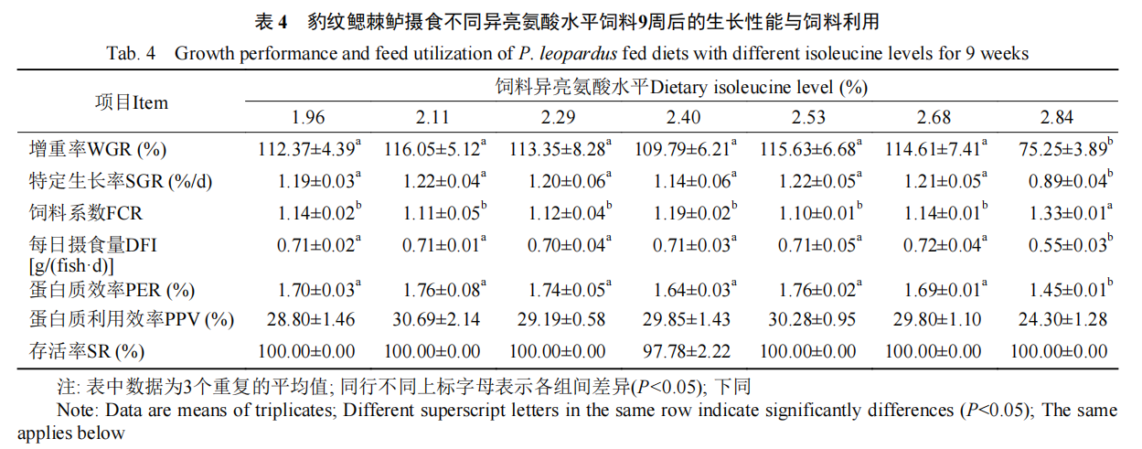
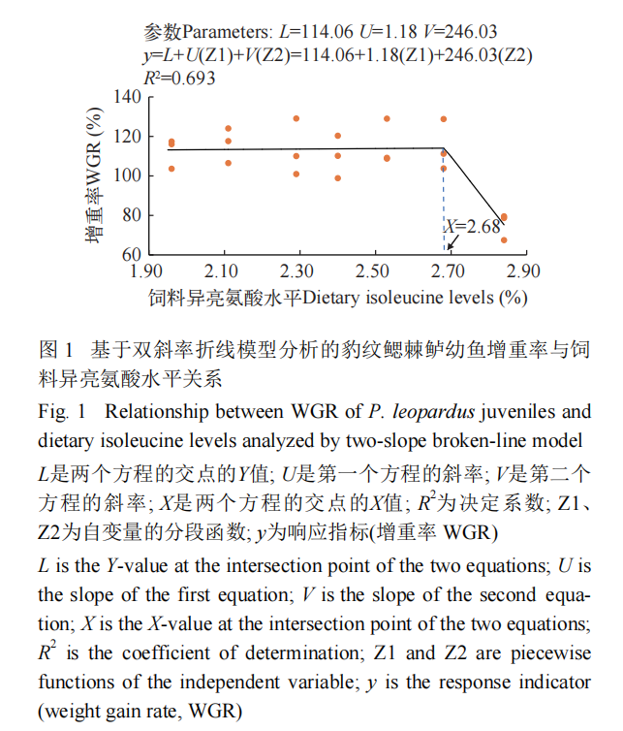
2.2 体形态学和全鱼、肌肉、肝脏组成
如表 5所示，不同异亮氨酸水平对豹纹鳃棘鲈VSI、肝脏水分含量、全鱼和肌肉的水分及粗蛋白含量均无显著影响（P>0.05），而HSI、CF、全鱼、肌肉和肝脏粗脂肪含量在不同异亮氨酸水平组之间具有显著差异（P<0.05）。Ile2.84组豹纹鳃棘鲈HSI、CF、全鱼、肌肉和肝脏粗脂肪含量显著低于其他组（P<0.05），而Ile1.96、Ile2.11、Ile2.29、Ile2.40、 Ile2.53和Ile2.68组之间无显著差异（P>0.05）。
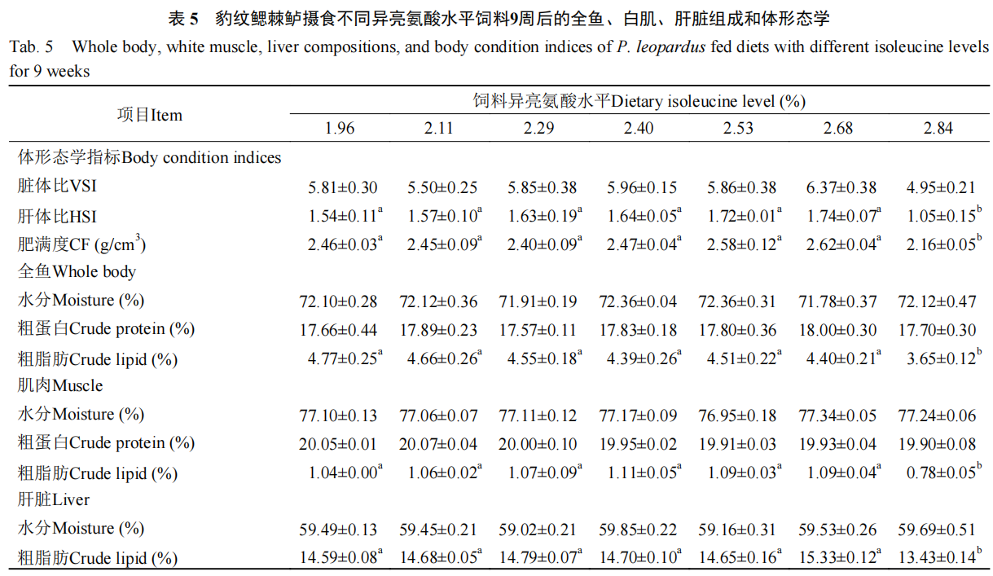
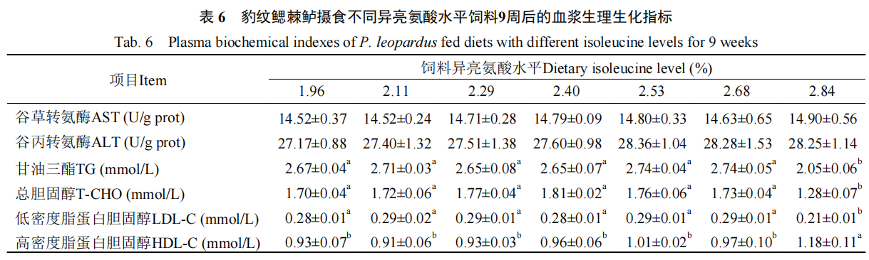
2.3 血浆生化指标
如表 6所示，各实验组间豹纹鳃棘鲈血浆中TG、T-CHO、HDL-C和LDL-C的水平均受到不同异亮氨酸水平的显著影响（P<0.05），但豹纹鳃棘鲈血浆AST和ALT活性在不同异亮氨酸水平组之间无显著影响（P>0.05）。与其他组相比, Ile2.84组豹纹鳃棘鲈血浆TG、T-CHO和LDL-C的水平显著低于其他组（P<0.05），而HDL-C的水平显著高于其他组（P<0.05），Ile1.96、Ile2.11、Ile2.29、Ile2.40、Ile2.53和Ile2.68组之间无显著差异（P>0.05）。
2.4 肠道和脑组织摄食相关基因的表达
如图 2所示，不同异亮氨酸水平对豹纹鳃棘鲈脑组织npy及肠道t1r1、t1r3、cck的表达水平具有显著影响（P<0.05）。Ile2.84组与其他组相比，豹纹鳃棘鲈肠道t1r1、t1r3和cck及脑npy的表达水平显著升高（P<0.05），Ile1.96、Ile2.11、Ile2.29、Ile2.40、Ile2.53和Ile2.68组间无显著差异（P>0.05）。脑组织agrp和pomc的表达水平在各实验组间无显著差异（P>0.05）。
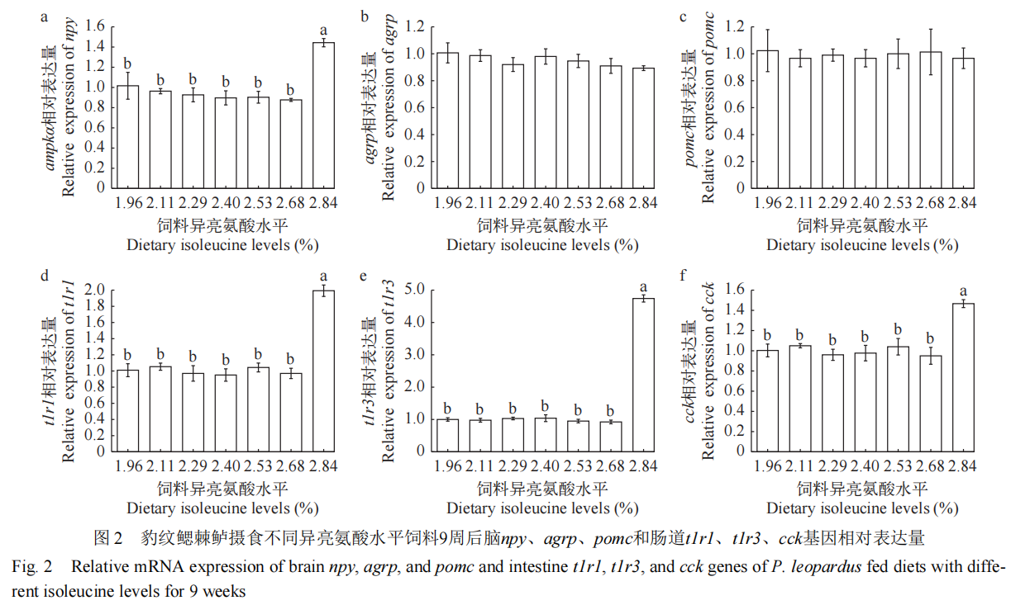
2.5 肝脏脂代谢相关基因的表达
如图 3所示，不同异亮氨酸水平对豹纹鳃棘鲈肝脏中ampkα、pparα、hsl、cpt-1、fas和acc1α的表达水平均具有显著影响（P<0.05）。与其他组相比，Ile2.84组豹纹鳃棘鲈肝脏fas和acc1α的表达水平显著下降（P<0.05）, 肝脏ampkα、pparα、hsl和cpt-1的表达水平显著上升（P<0.05），Ile1.96、Ile2.11、Ile2.29、Ile2.40、Ile2.53和Ile2.68组之间无显著差异（P>0.05）。
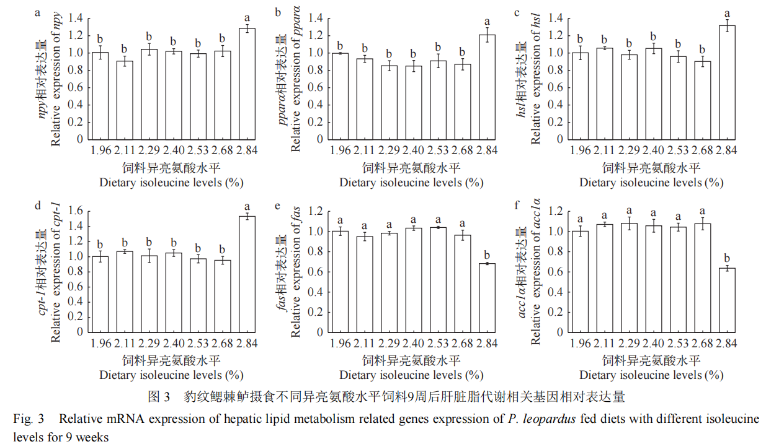
3 讨论
3.1 饲料异亮氨酸水平对豹纹鳃棘鲈生长性能的影响
在鱼类营养学中，通常采用剂量效应试验，并结合回归模型分析生长指标（如增重率，WGR）与饲料氨基酸水平的响应关系来评估鱼类必需氨基酸的需求量^{[4, 24, 25]}。本研究以WGR为评价指标，经双斜率折线模型分析证实了配合饲料中1.96%—2.68%异亮氨酸（占饲料干重）能够满足豹纹鳃棘鲈最大生长的需求。本研究首次报道了豹纹鳃棘鲈的异亮氨酸营养需求，并进一步完善了该鱼种的必需氨基酸需求数据库。与前期对不同鱼类的研究相比，豹纹鳃棘鲈异亮氨酸需求范围高于大黄鱼^{[7]}（1.71%，占饲料干重）、卵形鲳鲹^{[8]} (1.74%，占饲料干重)，与虎龙杂交斑^{[9]}（1.98%，占饲料干重）接近。此外，有学者在对草鱼的研究中，幼鱼（8.25±0.37）g和成鱼（615.69±0.03）g的异亮氨酸需求量分别占饲料干重的1.46%和1.08%^{[11, 15]}。因此，异亮氨酸需求量存在差异可能归因于鱼类的品种和大小。
在本研究中，高异亮氨酸水平组（Ile2.84组）实验鱼生长性能及饲料利用显著下降，同时其每日摄食量也显著降低，表明过量的异亮氨酸可能通过降低豹纹鳃棘鲈的摄食进而抑制其生长。有学者在对团头鲂（Megalobrama amblycephala）^{[20]}和虹鳟（Oncorhynchus mykiss）^{[26]}的研究中发现，饲料中过量的异亮氨酸会抑制其生长，这与本研究结果相似。但这两个研究均未探究饲料异亮氨酸水平和鱼类摄食量之间的关系。
3.2 饲料异亮氨酸水平对豹纹鳃棘鲈摄食的影响
摄食量是影响鱼类生长性能的关键因素之一^{[4, 27, 28]}。鱼类的摄食受到中枢神经系统与外周调节系统的双重调控^{[29]}。肠道是外周氨基酸信号传导的关键器官^{[30]}，肠道内分泌细胞可通过鲜味味觉受体T1R1和T1R3以异源二聚体的形式识别L-氨基酸，刺激肠胃肽分泌饱腹激素CCK，参与摄食调节^{[31, 32]}。中枢神经系统则通过神经肽Y（NPY）等食欲因子参与摄食调节^{[33]}。本研究中异亮氨酸水平过高的Ile2.84组，其肠道饱腹激素cck基因及其受体基因t1r1、t1r3的表达水平均显著上调，这一结果与仔猪^{[18]}的研究结果相似；但是，脑组织中促食欲基因npy的表达水平与每日摄食量的变化趋势相反,类似结果在对鳜（Siniperca chuatsi）^{[34]}的研究中亦有报道。综上所述，过量异亮氨酸的摄入可能通过激活肠道CCK/T1R受体通路进而抑制豹纹鳃棘鲈的摄食。
3.3 饲料异亮氨酸水平对豹纹鳃棘鲈脂代谢的影响
鱼体的生长体现为蛋白和脂肪等物质的净沉积^{[4]}。在本研究中，摄食高水平（2.68%）异亮氨酸饲料的实验鱼肝体比、肥满度及全鱼、肌肉、肝脏的脂肪含量均显著下降, 说明过量异亮氨酸可能通过降低豹纹鳃棘鲈体脂沉积来减缓其生长, 在小鼠的研究中也有类似的报道^{[35]}。本研究血浆相关生化指标的变化进一步证实了这一结论。血液是运输鱼类营养物质的载体, 血浆的生化指标可反映机体的代谢状态和营养状况^{[36]}。通常, 血浆甘油三酯（TG）、总胆固醇（T-CHO）、低密度脂蛋白胆固醇（LDL-C）和高密度脂蛋白胆固醇（HDL-C）水平异常被视为脂类蓄积和脂质代谢障碍的风险指标^{[37]}。本研究发现, 高异亮氨酸水平组（Ile2.84组）血浆TG 、T-CHO和LDL-C水平显著降低, HDL-C水平显著上升, 表明过量异亮氨酸的摄入可能导致了豹纹鳃棘鲈脂肪合成代谢的减弱, 同时促进了脂肪的分解。
为探究异亮氨酸调节鱼类脂肪代谢的分子机制, 本研究检测分析了肝脏中脂肪合成代谢和分解代谢关键基因的表达。脂肪酸合酶（FAS）与乙酰辅酶A羧化酶（ACC）是脂肪合成途径的限速酶, 而过氧化物酶体增殖物激活受体α（PPARα）、激素敏感脂肪酶（HSL）及肉碱棕榈酰转移酶-1（CPT-1）则是调控脂肪氧化分解的关键因子^{[38, 39]}。在本研究中,高异亮氨酸水平组（Ile2.84组）实验鱼肝脏脂肪合成代谢相关基因（fas和acc1α）的表达水平显著下降，脂肪分解相关基因（pparα、hsl和cpt-1）的表达水平显著升高，这表明过量的异亮氨酸可能通过抑制脂肪合成代谢相关基因和促进脂肪分解代谢相关基因的表达, 来降低豹纹鳃棘鲈的脂肪沉积。
腺苷酸活化蛋白激酶（AMPK）是调节脂质代谢的关键因子。和能量平衡的调节器, 可调控上述脂肪合成与分解通路，其激活后可通过磷酸化ACC抑制其活性，减少丙二酰-CoA生成，从而解除对CPT-1的抑制，促进脂肪酸氧化，同时其还可通过抑制固醇调节元件结合蛋白1（Sterol regulatory element binding transcription factor 1，SREBP-1）的活性下调FAS表达^{[40]}。在本研究中，Ile2.84组实验鱼肝脏ampkα的基因表达水平显著增加，表明过量的异亮氨酸可能通过上调ampkα基因表达，进而抑制下游脂肪合成代谢相关基因和激活下游脂肪分解代谢相关基因的表达，最终导致脂肪沉积下降，在对杂交江鲿^{[17]}的研究中也有类似的报道。值得注意的是，AMPK的激活通常与能量匮乏状态相关^{[41]}。本研究中过量异亮氨酸组每日摄食量显著降低，可能导致能量摄入不足，从而上调ampkα基因表达以动员脂肪供能。在草鱼的相关研究则发现，摄食水平降低可激活AMPK，但该研究并未进一步探讨AMPK激活后对脂代谢的影响^{[42]}。另有报道，对小鼠进行饥饿处理或限制能量摄入会激活AMPK，促进其体脂分解供能^{[43, 44]}。因此, 过量异亮氨酸本身是否直接激活AMPK，亦或者完全通过降低摄食量间接起作用，尚需进一步研究。
4 结论
在本实验条件下，配合饲料中1.96%—2.68%的异亮氨酸水平（占饲料蛋白的3.80%—5. 17%）能够满足豹纹鳃棘鲈生长的需求。当饲料异亮氨酸水平超过2.68%时，豹纹鳃棘鲈生长受到抑制，并降低摄食量和体内脂肪沉积。
参考文献：略
原文刊登在《水生生物学报》2026年第8期

饲料蛋白水平对大规格草鱼生长性能、消化酶活性和抗氧化能力的影响
夏雨^{1,2} 宿敬志^{1,2} 陈家林^{1*} 韩冬³ 钱雪桥¹
（1.广东海大集团股份有限公司畜牧水产研究中心，广东广州510030；
2.农业农村部微生态资源养殖利用重点试验室，广东广州510030；3.中国科学院水生生物研究所，湖北武汉535019）
摘要：试验旨在探究不同蛋白水平的饲料对大规格草鱼生长性能、消化酶活性和抗氧化能力的影响。选取360尾健康、初始体重（1902.32±7.61）g的大规格草鱼，随机分为6组，每组4个重复，每个重复15尾，CP1组、CP2组、CP3组、CP4组、CP5组、CP6组分别饲喂蛋白水平为26.52%、28.05%、30.97%、31.85%、34.67%、35.79%的饲料。预试期2w，正式试验期8w。结果显示，随着饲料蛋白水平的升高，草鱼的增重率呈先升高后降低的趋势，CP4组和CP5组增重率显著高于CP1组（P<0.05）。CP4组、CP5组和CP6组中肠胰蛋白酶活性显著高于CP1组（P<0.05），CP3组和CP5组中肠淀粉酶活性显著低于CP1组（P<0.05）；CP5组肝脏胰蛋白酶活性显著高于CP1组（P<0.05），CP1组脂肪酶活性显著高于CP4组和CP6组（P<0.05）。CP3组和CP4组肝脏超氧化物歧化酶（SOD）活性显著高于CP1组（P<0.05）；CP3组谷胱甘肽过氧化物酶（GSH-Px）活性显著高于CP1组（P<0.05），丙二醛（MDA）含量显著低于CP1组（P<0.05）。研究表明，适宜的饲料蛋白水平能够提高草鱼的生长性能、消化酶活性和抗应激能力，以增重率为评价指标时饲料蛋白水平为29.09%时效果较好。
关键词：大规格草鱼；生长性能；消化酶；抗氧化能力；蛋白水平
Effects of dietary protein levels on growth performance, digestive enzyme activity, and antioxidant capacity in large-sized grass carp
Xia Yu Su Jingzhi Chen Jialin Han Dong Qian Xueqiao
Abstract: The experiment aimed to investigate the effects of feed with different protein levels on the growth performance, digestive enzyme activity, and antioxidant capacity of large-sized grass carp. A total of 360 healthy grass carps with an initial weight of (1902.32 ± 7.61) g were randomly divided into six groups, with four replicates per group and 15 fish per replicate, groups CP1, CP2, CP3, CP4, CP5, and CP6 were fed diets containing 26.52%, 28.05%, 30.97%, 31.85%, 34.67%, and 35.79% protein, respectively. The pre-test period was two weeks, and the formal test period was eight weeks. The results showed that as the protein level in the feed increased, the weight gain rate of the grass carp first increased and then decreased, and the weight gain rate in groups CP4 and CP5 was significantly higher than group CP1 (P<0.05). The midgut trypsin activity in groups CP4, CP5, and CP6 was significantly higher than that in group CP1 (P < 0.05), while the midgut amylase activity in groups CP3 and CP5 was significantly lower than that in group CP1 (P < 0.05). The liver trypsin activity in group CP5 was significantly higher than that in group CP1 (P<0.05), and the lipase activity in group CP1 was significantly higher than that in groups CP4 and CP6 (P<0.05). The liver superoxide dismutase (SOD) activity in groups CP3 and CP4 was significantly higher than that in group CP1 (P<0.05). The glutathione peroxidase (GSH-Px) activity in group CP3 was significantly higher than that in group CP1 (P<0.05), and the malondialdehyde (MDA) content was significantly lower than that in group CP1 (P<0.05). The study shows that an appropriate protein level in feed can improve the growth performance, digestive enzyme activity, and anti-stress capacity of grass carp. When using weight gain rate as the evaluation index, the effect is better when the dietary protein level is 29.09%.
Key words: large-sized grass carp; growth performance; digestive enzyme; antioxidant capacity; protein levels

我国水产养殖总产量长期位于全球前列，其中草鱼是我国人工养殖产量较高的品种，2023年草鱼产量达到594.1万t^{[1]}。随着集约化养殖模式的推广和消费需求的提升，草鱼养殖逐渐向大规格、高品质方向发展。饲料作为养殖过程中的关键投入品，其营养配比对草鱼的生长性能、免疫力、饲料利用率等方面均具有显著影响。蛋白质是饲料配方的重要组成部分，可以为鱼体提供生长发育所需的必需氨基酸，其分解产物也是合成多种激素与酶的关键底物，在调控生理活动中发挥重要作用^{[2]}。研究表明，饲料蛋白水平过低会降低鱼类的生长速度，导致饲料转化率下降，而蛋白水平过高则会增加氨氮排放，造成水体污染^{[3]}。因此，准确评估不同规格草鱼的蛋白需求量，对提高养殖产量、保障食品安全和推动水产养殖业的可持续发展具有重要意义。
目前，关于草鱼蛋白质需求已有较多报道，但主要集中在幼鱼阶段。例如，YU等^{[4]}发现，初重为0.38g的草鱼对饲料蛋白质的需求范围为36.45%～40.86%。王孝宇^{[5]}研究发现，饲料蛋白水平为35.98%时，草鱼的末重、特定生长率、摄食率、干物质表观消化率和蛋白质表观消化率最高。刘国庆^{[6]}发现，初重为4.68g草鱼饲料适宜蛋白水平为36.14%～37.90%。李彬^{[2]}发现，初重为12.17g草鱼饲料的适宜蛋白水平为31.29%～33.17%。上述结果表明，不同规格草鱼对饲料中蛋白质的需求量不同。这可能与草鱼的食性有关，苗种阶段草鱼主要以浮游动物为食，随着个体生长逐渐转为以水生植物为主，对饲料蛋白质的需求相应呈现逐渐降低的趋势。本研究以初重约1902g的大规格草鱼为试验对象，系统评估其对饲料中蛋白质的需求量，为推进大规格草鱼的健康高效养殖提供参考。
1材料与方法
1.1试验饲料
试验饲料以鱼粉和豆粕为蛋白源，根据不同鱼粉添加量（25.60%、28.50%、31.50%、34.40%、37.40%、40.30%）配制6种不同蛋白水平的试验饲料（26.52%、28.05%、30.97%、31.85%、34.67%、35.79%）。将饲料原料粉碎过80目筛，按照配方比例称重后充分混匀，使用TSE65S饲料机（北京现代洋工机械科技发展有限公司）制粒。试验饲料组成及营养水平见表1。
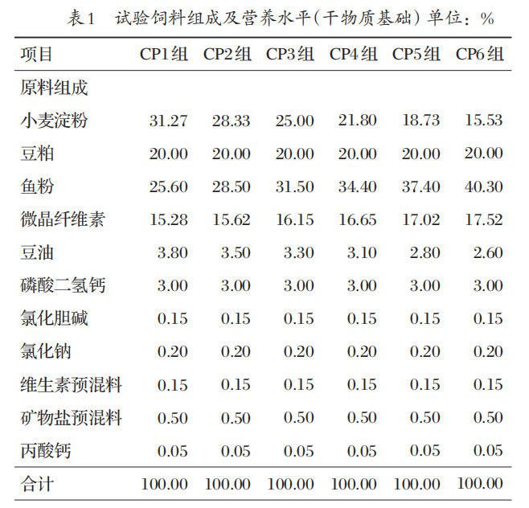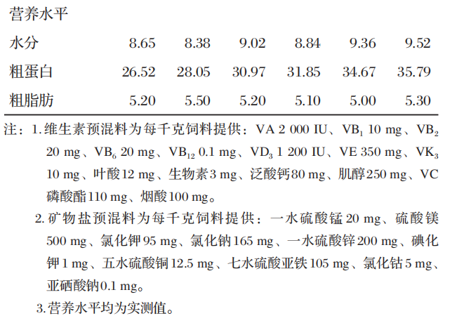
1.2试验设计与饲养管理
试验在广东海大集团股份有限公司畜牧水产研究中心水产研发总部进行。选取360尾体格健壮、活力充足、初重（1902.32±7.61）g的大规格草鱼随机分为6组，每组4个重复，每个重复15尾，CP1组～CP6组分别饲喂6种不同蛋白水平的试验饲料。预试期2w，正式试验期8w。在养殖试验开始前，先将草鱼置于池塘网箱（2m×2m×2m）中暂养2w。暂养结束后，草鱼饥饿24h，选取规格一致的草鱼进行养殖试验。试验期间，每个重复的草鱼置于一个网箱中。每天7:00、10:00、13:00、16:00人工投喂4次，采取等量投喂策略，投喂量约为体重的1.5%～2.0%。每周测量池塘水质指标，使氨氮含量为0.2~0.4 mg/L，溶解氧含量为5.5~6.7 mg/L，pH值为6.8~7.0，水温为26~33℃。
1.3样品采集
养殖试验结束后，所有草鱼禁食24h，用MS222（100 mg/L）麻醉，统计每个网箱中的草鱼数量并称重。每个网箱随机取3尾鱼，测量体长和体重后，用1mL无菌注射器进行尾静脉采血，分装于2mL离心管中4℃静置12h，4℃、3000 r/min离心10min，用移液枪吸取上层血清，分装于小管后置于-20℃冰箱中保存。对采血后的草鱼解剖，取中肠、肝脏组织包入灭菌后的锡箔纸内迅速放入液氮中速冻，保存于-80℃冰箱中。每个网箱另取2尾鱼用于体成分分析。
1.4测定指标及方法
1.4.1生长性能及形态学指标
根据测定数据计算生长性能及形态学指标。
成活率=成活数量/初始数量×100% (1)
增重率=(末重-初重)/初重×100% (2)
特定生长率=(ln末重-ln初重)/试验天数×100% (3)
饲料系数=干物质摄入量/(末重-初重) (4)
肥满度=末重/末体长³×100 (5)
肝体比=肝脏重/鱼体重×100% (6)
脏体比=内脏团重/鱼体重×100% (7)
1.4.2饲料营养成分与全鱼体成分
试验饲料营养成分和草鱼体成分采用AOAC（1995）的方法进行测定。水分含量采用105℃烘箱恒重法测定；粗蛋白含量使用Kjeltec 2300 Analyzer凯氏定氮仪（丹麦福斯分析仪器公司）测定；粗脂肪含量使用Soxtec System HT6索氏抽提仪（瑞典特卡托公司）测定；粗灰分含量采用马弗炉550℃灼烧至恒重后测定。
1.4.3血清生化指标
血清总蛋白（TP）、碱性磷酸酶（ALP）、谷丙转氨酶（ALT）、谷草转氨酶（AST）、总胆固醇（TC）、葡萄糖（GLU）和甘油三酯（TG）等指标使用BS-460全自动生化分析仪（深圳迈瑞生物医疗电子股份有限公司）测定。
1.4.4肠道和肝脏消化酶活性
胰蛋白酶活性采用紫外比色法测定（检测波长为253nm），脂肪酶活性采用比色法测定（检测波长为420nm），淀粉酶活性采用淀粉-碘比色法测定（检测波长为660nm）。所用试剂盒均购自南京建成生物工程研究所有限公司。
1.4.5肝脏抗氧化指标
称取适量解冻后的肝脏样品，与生理盐水按质量体积比1∶9混合，冰浴匀浆后，4℃、2500g离心10min，用移液枪收集上清液。SOD、过氧化氢酶（CAT）、GSH-Px、MDA等指标均使用南京建成生物工程研究所有限公司试剂盒测定。
1.5数据统计与分析
试验数据采用SPSS 19.0进行单因素方差分析，Duncan's多重比较，结果以“平均值±标准误”表示，P<0.05表示差异显著。
2结果与分析
2.1饲料蛋白水平对草鱼生长性能的影响（见表2、图1）
由表2可知，饲料蛋白水平对草鱼的成活率无显著影响（P>0.05）。随着饲料蛋白水平的升高，草鱼的末重、特定生长率和增重率呈先升高后降低的趋势，其中CP4组、CP5组显著高于CP1组（P<0.05）。CP5组、CP6组的饲料系数显著低于CP1组、CP2组和CP3组（P<0.05）。
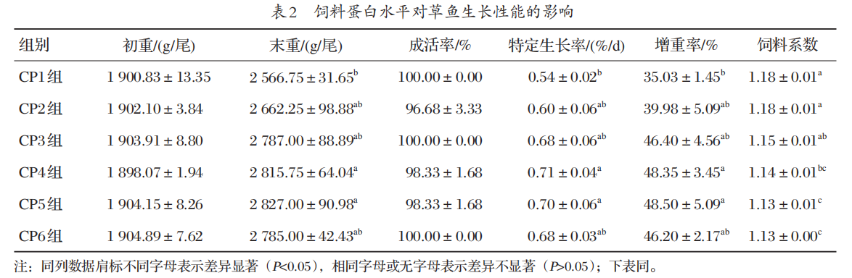
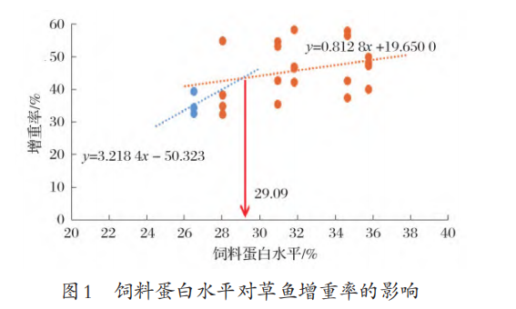
2.2饲料蛋白水平对草鱼体成分和形态学指标的影响（见表3）
由表3可知，CP6组水分含量显著高于CP1组和CP2组（P<0.05），CP3组和CP6组粗蛋白含量显著高于CP1组（P<0.05），CP4组、CP5组和CP6组粗脂肪含量显著高于CP1组（P<0.05）。CP4组、CP5组和CP6组肥满度显著高于CP1组（P<0.05），饲料蛋白水平对肝体比和脏体比的影响不显著（P>0.05）。
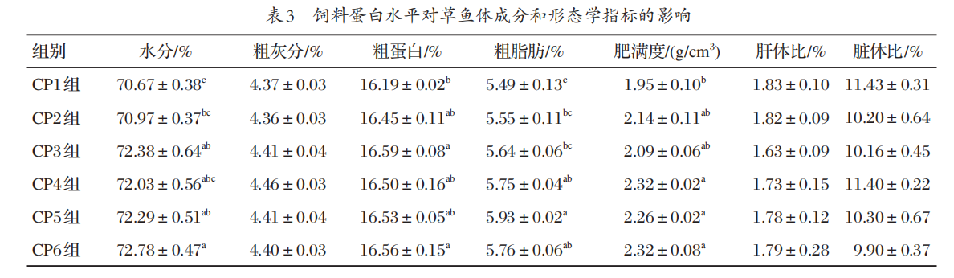
2.3饲料蛋白水平对草鱼血清生化指标的影响（见表4）
由表4可知，随着饲料蛋白水平的升高，TP含量呈现升高后降低的趋势，其中CP4组和CP5组显著高于CP1组（P<0.05）。CP5组ALP活性显著高于CP1组（P<0.05），CP6组AST活性显著高于CP1组（P<0.05），CP4组ALT活性显著高于CP1组（P<0.05）。饲料蛋白水平对TC含量无显著影响（P>0.05），CP6组GLU含量显著高于CP1组（P<0.05），CP4组和CP6组TG含量显著高于CP1组、CP2组和CP3组（P<0.05）。
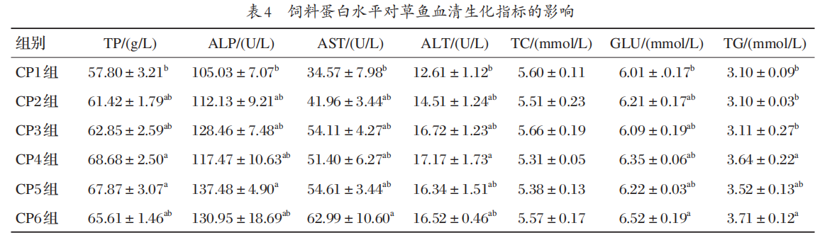
2.4饲料蛋白水平对草鱼消化酶活性的影响（见表5）
由表5可知，CP4组、CP5组和CP6组中肠胰蛋白酶活性显著高于CP1组（P<0.05），CP3组和CP5组中肠淀粉酶活性显著低于CP1组（P<0.05），饲料蛋白水平对中肠脂肪酶活性的影响不显著（P>0.05）。CP5组肝脏胰蛋白酶活性显著高于CP1组（P<0.05），饲料蛋白水平对淀粉酶活性的影响不显著（P>0.05），CP4组和CP6组肝脏脂肪酶活性显著低于CP1组（P<0.05）。
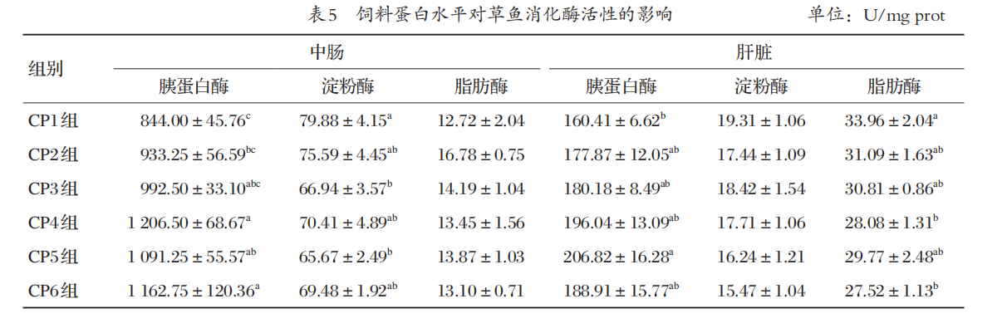
2.5饲料蛋白水平对草鱼肝脏抗氧化指标的影响（见表6）
由表6可知，随着饲料蛋白水平的升高，SOD和GSH-Px活性呈现升高后降低的趋势，其中CP3组和CP4组SOD活性显著高于CP1组（P<0.05），CP3组GSH-Px活性显著高于CP1组（P<0.05）；饲料蛋白水平对肝脏CAT活性的影响不显著（P>0.05）；CP3组MDA含量显著低于CP1组（P<0.05）。
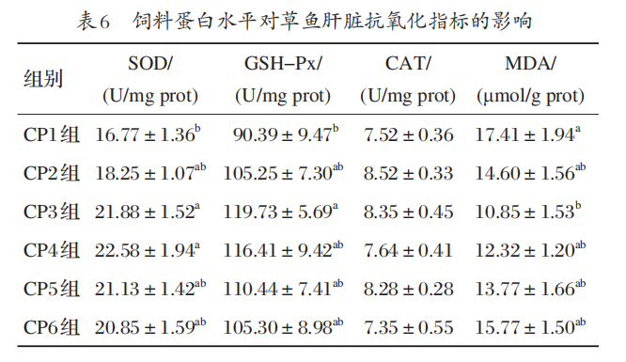
3讨论
3.1饲料蛋白水平对草鱼生长性能的影响
蛋白质是维持水产动物健康生长的重要营养物质^{[7]}。当饲料蛋白质含量不足时，水产动物的生长速度受到抑制^{[8]}；而当饲料蛋白质含量过高时，过量蛋白质会通过脱氨基作用代谢为氨氮排放到水环境中，加重机体代谢负担，造成蛋白质浪费。本研究结果显示，提高饲料蛋白水平能够提高草鱼的增重率，但持续提高蛋白水平后，增重率并未随之增加，这与胡子鲶^{[9]}和裸腹鲟^{[10]}的研究结果类似，说明超出适宜范围后，过高蛋白水平并未抑制生长，但其促生长效应已不显著。然而，在多鳞鱚^{[11]}和匙吻鲟^{[12]}的研究中，发现饲料中蛋白水平过高会显著抑制生长，降低蛋白质利用率。本试验以初重为1902g左右的草鱼为研究对象，发现饲料中适宜蛋白水平为29.09%。研究表明，水产动物对饲料蛋白质的需求随着规格的增大而逐渐降低。例如，不同规格鳜（初始体重分别为11.58、94.77和245.26g）对饲料蛋白质的需求分别为49.17%、45.19%和44.60%^{[13]}；0.026、1.040和5.060g克氏原螯虾的适宜饲料蛋白水平分别为40.33%、35.88%和30.56%^{[14]}。这可能是由于幼体阶段生长速度快，需要吸收更多的蛋白质来合成体蛋白，而随着生长阶段向后推移，生长速度逐渐减缓，蛋白质需求也相应降低。本研究中，初始体重为1902g左右草鱼的适宜饲料蛋白水平（29.09%）高于李彬^{[2]}报道的26.5%～27.2%（初始体重为209～466g），这可能与试验条件不同有关。本试验中，随着饲料蛋白水平升高，饲料系数逐渐降低，相似的结果还出现在大菱鲆^{[15]}、海牧喜斑^{[16]}、线鳢^{[17]}等水产动物中。这可能是因为鱼类对蛋白质的利用效率高于其他营养物质^{[18]}，提高蛋白水平有助于提高蛋白质沉积率，从而改善饲料的整体转化效率。
3.2饲料蛋白水平对草鱼体成分和形态学指标的影响
本试验中，提高饲料蛋白水平显著提高了草鱼的肥满度，但对肝体比和脏体比无显著影响。幼鱼阶段以骨骼生长为主，体长增长速度较快，体重增加相对较慢，可能导致肥满度增长缓慢甚至下降。例如，在斑点叉尾鮰中，40%蛋白组肥满度显著低于36%蛋白组^{[19]}。而在成鱼阶段，体长增长速度减缓，高蛋白饲料能够促进体重增长，使肥满度提高，相似的结果还出现在芙蓉鲤鲫^{[20]}、马口鱼^{[21]}等品种中。
本研究中，草鱼全鱼的水分、粗蛋白和粗脂肪含量总体随着饲料蛋白水平升高而提高。饲料蛋白水平对鱼体成分的影响在不同研究中存在差异，例如，程小飞等^{[22]}和叶文娟等^{[23]}报道，全鱼水分、粗脂肪、粗蛋白及粗灰分含量受饲料蛋白水平的影响不显著。林淑琴^{[24]}在不同规格大黄鱼上的研究显示，饲料蛋白水平显著提高了小规格大黄鱼的鱼体粗蛋白含量，而对中规格和大规格大黄鱼却无显著影响。因此，推测不同蛋白水平对鱼体粗蛋白含量的影响与试验鱼的品种和规格相关。
3.3饲料蛋白水平对草鱼血清生化指标的影响
血液在氧气运输、免疫防御、修复组织、维持内环境稳态等方面发挥着重要的生理功能，通过分析血清中关键成分数据，可以评估鱼类健康状态。本试验中，CP6组TP、ALP、AST、ALT、GLU和TG等指标均高于CP1组。高蛋白饲料为草鱼提供了丰富的氨基酸来源，可以促进蛋白质合成代谢，并通过激活西罗莫司靶蛋白/核糖体蛋白S6激酶1（TOR/S6K1）信号通路，上调蛋白合成基因的表达，提高血液TP含量^{[25]}。ALP可以水解磷酸酯类底物，释放磷酸根，为蛋白质合成提供原料。本试验结果显示，高蛋白饲料可以提高血清ALP活性。转氨酶是蛋白质代谢过程中的关键酶，可以催化氨基转移、维持蛋白质代谢稳态。转氨酶在血清中的活性相对较低，而在肝组织中较高^{[26]}，当肝脏受到损伤时，转氨酶会从肝脏进入到血液中，导致血清转氨酶活性提高；相反，健康状况下血清转氨酶活性会处于较低水平。例如，朱陈圆等^{[27]}报道，饲料中添加适量的亮氨酸，鳜血清AST和ALT活性显著降低。李茂哲^{[28]}研究发现，饲料蛋白水平升高后，翘嘴鳜血清转氨酶活性先降低后升高，这与本研究高蛋白水平下草鱼血清转氨酶活性提高的结果相似。高蛋白饲料可能会加大肝脏代谢的负担，从而引起一定程度的肝脏损伤，导致血清中转氨酶活性提高。高蛋白饲料中过量的氨基酸可通过肝胰脏糖异生途径转化为葡萄糖。此外，氨基酸分解后的碳骨架进入线粒体生成乙酰辅酶A，可以在脂肪酸合成酶和乙酰辅酶A羧化酶的催化下合成脂肪酸。这可能是本试验中摄食高蛋白饲料后草鱼血清中GLU和TG含量提高的原因之一。
3.4饲料蛋白水平对草鱼消化酶活性的影响
鱼类对营养物质的吸收利用率依赖于消化酶的活性。本试验中，随着饲料蛋白水平升高，肠道胰蛋白酶活性先上升后趋于稳定，与鳜^{[29]}、黄鳝^{[30]}、乌鳢^{[31]}的研究结果一致。而肠道淀粉酶活性则先降低后趋于平稳，与太湖鲂鲌^{[32]}和刺鲃^{[33]}的研究结果一致。这可能是因为本试验设计的是等能等脂饲料，当蛋白质比例提高时，碳水化合物比例相应降低，可能导致淀粉酶分泌适应性下调。本试验中，高蛋白饲料会抑制肝脏脂肪酶活性，这可能是因为过量的氨基酸需要通过肝脏脱氨基作用代谢，而此过程会消耗大量辅酶和三磷酸腺苷（ATP），与脂肪酸β-氧化竞争资源，从而降低脂肪酶活性；此外，未被完全利用的氨基酸可能转向脂肪合成途径，从而反馈性降低脂肪酶的活性。
3.5饲料蛋白水平对草鱼肝脏抗氧化功能的影响
本试验表明，在适宜范围内提高饲料蛋白水平，能够提高肝脏SOD和GSH-Px活性，降低MDA含量，增强抗氧化能力；而继续提高饲料蛋白水平，SOD和GSH-Px活性会略微下降趋于稳定，MDA含量则略微上升。研究发现，当饲料蛋白处于适宜范围时（如鲤幼鱼的饲料蛋白水平为31%），SOD、CAT、GSH-Px等抗氧化酶活性会显著升高^{[34]}。在适宜蛋白水平基础上继续提高饲料蛋白质含量，可以增强免疫力和抗氧化能力^{[35]}。适宜的饲料蛋白水平可为机体提供充足的营养和氨基酸需求，促进机体处于健康状态，激活抗氧化酶基因的表达。而当饲料蛋白水平超过机体最佳需求时，其促生长与抗氧化效应可能下降。例如，以35.98%蛋白水平饲养草鱼的生长性能更好^{[5]}。这可能是因为过量的蛋白质可能代谢产生活性氧自由基，对机体抗氧化系统造成压力。因此，确定并维持最适蛋白水平，对于平衡草鱼生长与健康至关重要。
4结论
本试验结果表明，适宜的饲料蛋白水平可以提高大规格草鱼的生长性能，提高消化酶活性，增强抗应激能力，降低饲料系数。以增重率为评价指标，大规格草鱼（1902g左右）饲料适宜的蛋白水平为29.09%。
参考文献：略
原文刊登在《饲料研究》2026年第4期

